# Table of Contents

[摘要](#p5)

[abstract](#p6)

[第一章 绪论](#p10)

[1.1 研究动机](#p10)

[1.2 研究问题](#p11)

[1.3 研究意义](#p11)

[第二章 文献综述](#p12)

[2.1 学习进阶的文献综述](#p13)

[2.1.1 学习进阶的内涵](#p13)

[2.1.2 学习进阶的特征](#p16)

[2.1.3 学习进阶的研究方法](#p17)

[2.2 函数概念的文献综述](#p19)

[2.2.1 函数概念的历史发展进程](#p19)

[2.2.2 函数概念的认知水平研究](#p20)

[2.2.3 函数的概念的难点](#p23)

[2.2.4 函数的概念的易错点](#p25)

[2.3 APOS文献综述](#p27)

[2.3.1 APOS理论模型](#p27)

[2.3.2 APOS理论的应用](#p29)

[2.3.3 APOS理论的特征](#p30)

[第三章 研究设计](#p31)

[3.1 研究框架](#p31)

[3.2 研究过程及研究方法](#p32)

[3.2.1 建构函数概念的学习进阶模型](#p32)

[3.2.2 检验函数概念的学习进阶模型](#p33)

[3.2.3 修正函数概念的学习进阶模型](#p34)

[3.3 研究对象](#p36)

[3.4 研究工具](#p37)

[第四章 分析与讨论](#p40)

[4.1 建构学习进阶的假设性模型](#p40)

[4.1.1 课标分析](#p40)

[4.1.2 教材分析](#p53)

[4.1.3 建构模型](#p73)

[4.2 测量工具的分析](#p78)

[4.2.1 预测阶段测量工具分析](#p79)

[4.2.2 正测阶段测量工具分析](#p85)

[4.3 测试结果的分析](#p89)

[4.3.1 学生总体的进阶水平分析](#p89)

[4.3.2 学生六大核心素养水平分析](#p91)

[4.3.3 不同年级学生的进阶水平分析](#p94)

[4.3.4 不同性别的进阶水平分析](#p95)

[4.4 访谈分析](#p96)

[4.4.1 学生访谈结果分析](#p96)

[4.4.2 教师访谈结果分析](#p99)

[第五章 研究结论](#p103)

[5.1 研究问题一的结论](#p103)

[5.2 研究问题二的结论](#p106)

[5.3 研究问题三的结论](#p109)

[第六章 建议与展望](#p110)

[参考文献](#p111)

[附录1](#p116)

[附录2](#p121)

[附录3](#p126)

[附录4](#p128)

[附录5](#p129)

[致谢](#p130)

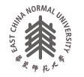



2020 届硕士专业学位研究生学位论文

分类号: 学校代码： 10269

密 级: 学 号： 71170601045

East China Normal University

硕士专业学位论文

Master’s Degree Thesis (Professional)

论文题目：基于核心素养与 APOS 理论

的高中生函数的概念学习进阶研究

院 系： 数学科学学院

专业学位类 别 ： 教 育 硕 士

专业学位领 域 ： 学科教学（数 学）

论文指导教 师 ： 陈月兰 副教授

论 文 作 者： 戚艳兴

2020 年 4 月

Thesis (Professional) for Master’s Degree in 2020

Student ID: 71170601045

University code :10269

East China Normal University

Title： The Study of High School Students’ Learning

Progress for The Concept of Function

Based on Core Literacy and APOS Theory

Department ： Department of Mathemati cs

Major： Subject teaching( mat hemati cs)

Resear ch dir ectio n ： Mathemati cal Education

Superviso r ： A/Prof. Chen Yuelan

Candidat e ： Qi Yanxing

April ，2020



戚艳兴硕士专业学位论文答辩委员会成员名单

姓名

职称

单位

备注

林磊

副教授

华东师范大学

主席

黎芳

教授

华东师范大学

王华

高级职称

上海市晋元高级中学

华东师范大学硕士学位论文

摘要

学习进阶理论源于美国，目前国内的相关研究仍处于起步阶段。本论文将该

理论应用于函数的概念的学习研究，并以数学六大核心素养为横向研究维度，

APOS 建构理论为纵向水平划分依据，构建第一个函数的概念的学习进阶模型，

以揭示学生学习函数的概念的认知发展规律，从根本上突破这一难点。本研究既

是学习进阶理论在数学教育领域上的创新尝试，也是对函数的概念在核心素养和

APOS 理论上的全新探究。

本论文采用自上而下验证式的研究方式，共分为三个研究阶段:第一阶段，采

用文本分析法，建构进阶模型。通过分析数学课程标准，确定函数的概念的学习

目标。通过分析 4 个版本的教材，确定相关的子概念，得到各核心素养中必要的

操作技能和学习表现；第二阶段，采用测试法，检验进阶模型。用自研测量工具

对初三至高三四个年级共 781 名学生进行测试。从数据的单维性、内部一致性信

度和项目拟合度对进阶模型进行检验；第三阶段，采用数据分析法、访谈法和文

本分析法，修正进阶模型。通过分析各题得分情况及师生的深度访谈，结合相关

文献，修正学生在各进阶的学业表现并收集常见的难点和易错点，以此刻画各进

阶水平间的变化障碍点和关键点。

综合学习目标要求和学生的具体学习表现，本论文将函数概念的学习进阶宏

观地划分为预备、操作、过程、对象、图示这五个进阶阶段，并结合具体需要，

对每个进阶阶段划分了 2 个进阶水平，从而达到在微观上细致刻画的目的。纵向

分析，所建构的 10 个进阶水平的难度逐级缓慢递增，其中预备阶段与图示阶段

的学习表现水平与相邻阶段的差异较大。不同年级学生的整体学习表现差异较小，

高年级的学生在函数概念的内容整合和综合应用上有更好的表现，但对概念的本

质会出现不同程度的遗忘。性别因素对学习函数的概念几乎不造成影响。在核心

素养中，数学抽象是概念认知的基础，逻辑推理和直观想象是造成认知障碍的关

键，数学运算是转化分析的工具。数据分析和数学建模是概念应用的体现。

在进阶发展过程中，各进阶阶段都存在相应的关键点和障碍点。其中关键点

依次包括：理解对应本质，判断函数关系，图像的分析与应用，函数工具性的把

握。障碍点主要依次体现在：依赖关系与函数关系的区分，符号语言的理解和应

用，数与形之间的转化，复合函数和抽象函数的分析与数学建模的应用。

关键词：函数的概念，学习进阶，数学核心素养，APOS

1

华东师范大学硕士学位论文

Abstract

The theory of learning progression originating from the United States.，is currently

in the initial research stage in China. In this paper, the theory is applied to the study of the concept of function, and the first learning progression of the concept of function is

constructed with the core literacy of mathematics as the horizontal research dimension,

and the APOS theory as the vertical level division basis. The study in the paper is not only an innovative attempt of the application of learning progression in the field of mathematics education, but also a new exploration of the concept of function in the theory of core literacy and construction.

In the paper the top-down verification research method is adopted, which is

divided into three research stages. In the first stage, the advanced model is constructed

by text analysis. Through the analysis of mathematics curriculum standards, the

learning objectives of the concept of function in each stage are clarified. By analyzing

the four versions of textbooks, the relevant sub concepts are determined to get ,the necessary operation skills and learning performance in each core literacy. In the second stage, the advanced model is tested by testing method. 781 students of 4

differnet grades ranging from junior 3 to senior 3 are experimented with

self-developed measurement tools and therefore, the learning progression is tested from the single dimension, item fit and internal consistency reliability of data.In the third stage, In the third stage, the advanced model is modified by data analysis, content analysis and interview. Based on the test data, relevant literature and in-depth interviews with teachers and students, students' academic performance in each

advanced level is revised and common difficulties and mistakes are collected, so as to

depict the obstacles and key points of promotion of each advanced level.

According to the requirements of learning objectives and students' specific

learning performance, the advanced learning stage of the concept of function

constructed in this paper consists of five stages: preparation, operation, process, object

and diagrams. Each stage is divided into two levels. Longitudinal analysis show that 2

华东师范大学硕士学位论文

the difficulty of the 10 advanced levels gradually increased, among which the learning

performance level of the preparatory stage and the graphic stage is significantly different from that of the adjacent stage. The overall learning performance of the students in different grades shows less difference. The senior students have better performance in the content integration and comprehensive application of the function

concept, but they forget the essence of the concept to varying degrees. The influence of gender on the concept of learning function is negligible.

Horizontal comparison of core literacy, logical reasoning and intuitive imagination

are the key to cognitive obstacles, mathematical abstraction is the basis of conceptual

cognition, and mathematical operation is the tool of transformation analysis. Data analysis and mathematical modeling are the embodiment of concept application.

In the process of advanced development, there are corresponding key points and

obstacles in each stage. The key points include: understanding the corresponding

essence, judging the function relationship, image analysis and application, and

grasping the function tool. The main obstacles are: the distinction between

dependency and function, the understanding and application of symbolic language,

the transformation between number and shape, the analysis of composite function and

abstract function and the application of mathematical modeling.

Keywords: The concept of function, Learning process, Mathematics core literacy，

APOS theory.

3

华东师范大学硕士学位论文

目录

[第一章 绪论 ........................................ 6](#p10)

[1.1 研究动机................................................ 6](#p10)

[1.2 研究问题................................................ 7](#p11)

[1.3 研究意义................................................ 7](#p11)

[第二章 文献综述 .................................... 8](#p12)

[2.1 学习进阶的文献综述...................................... 9](#p13)

[2.1.1 学习进阶的内涵.................................... 9](#p13)

[2.1.2 学习进阶的特征................................... 12](#p16)

[2.1.3 学习进阶的研究方法 ............................... 13](#p17)

[2.2 函数概念的文献综述..................................... 15](#p19)

[2.2.1 函数概念的历史发展进程........................... 15](#p19)

[2.2.2 函数概念的认知水平研究 ........................... 16](#p20)

[2.2.3 函数的概念的难点 ................................. 19](#p23)

[2.2.4 函数的概念的易错点 ............................... 21](#p25)

[2.3 APOS 文献综述 .......................................... 23](#p27)

[2.3.1 APOS 理论模型 .................................... 23](#p27)

[2.3.2 APOS 理论的应用 .................................. 25](#p29)

[2.3.3 APOS 理论的特征 .................................. 26](#p30)

[第三章 研究设计 ................................... 27](#p31)

[3.1 研究框架............................................... 27](#p31)

[3.2 研究过程及研究方法..................................... 28](#p32)

[3.2.1 建构函数概念的学习进阶模型....................... 28](#p32)

[3.2.2 检验函数概念的学习进阶模型 ....................... 29](#p33)

[3.2.3 修正函数概念的学习进阶模型 ....................... 30](#p34)

[3.3 研究对象............................................... 32](#p36)

[3.4 研究工具............................................... 33](#p37)

[第四章 分析与讨论 ................................. 36](#p40)

4

华东师范大学硕士学位论文

[4.1 建构学习进阶的假设性模型............................... 36](#p40)

[4.1.1 课标分析 ......................................... 36](#p40)

[4.1.2 教材分析......................................... 49](#p53)

[4.1.3 建构模型 ......................................... 69](#p73)

[4.2 测量工具的分析 ......................................... 74](#p78)

[4.2.1 预测阶段测量工具分析 ............................. 75](#p79)

[4.2.2 正测阶段测量工具分析 ............................. 81](#p85)

[4.3 测试结果的分析 ......................................... 85](#p89)

[4.3.1 学生总体的进阶水平分析 ........................... 85](#p89)

[4.3.2 学生六大核心素养水平分析......................... 87](#p91)

[4.3.3 不同年级学生的进阶水平分析 ....................... 90](#p94)

[4.3.4 不同性别的进阶水平分析 ........................... 91](#p95)

[4.4 访谈分析 ............................................... 92](#p96)

[4.4.1 学生访谈结果分析 ................................. 92](#p96)

[4.4.2 教师访谈结果分析................................. 95](#p99)

[第五章 研究结论 ................................... 99](#p103)

[5.1](#p103)

[研究问题一的结论..................................... 99](#p103)

[5.2](#p106)

[研究问题二的结论.................................... 102](#p106)

[5.3](#p109)

[研究问题三的结论.................................... 105](#p109)

[第六章 建议与展望 ................................ 106](#p110)

[参考文献 ......................................... 107](#p111)

[附录 1 ........................................................ 112](#p116)

[附录 2 ........................................................ 117](#p121)

[附录 3 ........................................................ 122](#p126)

[附录 4 ........................................................ 124](#p128)

[附录 5 ........................................................ 125](#p129)

5

华东师范大学硕士学位论文

第一章 绪论

本章将从研究动机、研究问题和研究意义三个方面对本论文的研究进行阐述。

1.1 研 究动机

函数是数学课程中最基本且最重要的概念之一，它横向连结了不等式、方程

和数列等内容，纵向联系了几何与统计等数学分支，起到了一个非常重要的纽带

作用。

然而，在 2012 年上海松江区开展的学科调查研究中，函数的概念（下文简

称为函数概念）被列为高中数学十大难点概念之一。为了突破这一难点，本论文

着手探究学生在学习函数概念时的认知发展过程，揭示其认知规律和存在的难点

及易错点，进而为教学设计、教学活动和教学评价提供参考。

基于这个设想，笔者搜索近几年的教育发展动态，将美国兴起的学习进阶理

论（Learning Progressions）选为研究切入点。学习进阶理论通过选定横向的进阶

变量（子概念和必要的操作技能），分阶段刻画学生的知识和能力表现，从而对

学生在一定时间跨度内学习和理解某一学习主题的纵向思维发展过程进行描述。

学习进阶模型可有效联系教育研究和教学实践中的评价、课程和教学等问题。

在《普通高中数学学习课程标准》

（2017 版）中明确指出1：数学核心素养是

数学课程目标的集中体现，是具有数学基本特征的思维品质、关键能力以及情感、

态度与价值观的综合体现，可横向分析学生的认知情况；而杜宾斯基提出的

APOS 理论将概念建构分为操作、过程、对象、图示四个阶段，这四个阶段既按

先后顺序进行,又相互重叠推进,最后还原概念的二重性，可纵向刻画学生的认知

水平。

结合学习进阶的研究需求，本论文将以六大数学核心素养为横向研究维度，

以 APOS 建构理论为纵向水平划分依据，通过研究学生在每个进阶水平的学习表

现，建构函数概念的学习进阶模型。并结合相应的难点及易错点，刻画学生认知

水平提升的障碍点和关键点。所得研究结果为课程内容的编排、评价方式的选取

1 普通高中数学课程标准 [M ].北京：人民教育出版社.2017.

6

华东师范大学硕士学位论文

以及教师的教学实施提供参考，从而从根本上突破函数概念这一难点。

1.2 研究问题

本论文主要围绕以下几个问题展开研究：

1. 高中生在学习函数的概念时，经历了怎样的学习进阶？

（1） 函数概念的学习进阶模型的假设

（2） 函数概念的学习进阶模型的检验

（3） 函数概念的学习进阶模型的修正

2. 在每个进阶水平中，高中生在六大核心素养上有怎样的学习表现？

3. 在每个进阶阶段中，高中生的认知水平提升存在哪些关键点和障碍点？

本研究围绕整体与局部协调统一的思路展开，首先从宏观建构函数概念整

体的学习进阶模型。再从微观切入，横向研究学生在核心素养上的学习表现，纵

向探究学生在认知水平上的提升情况，从而对所得的进阶模型进行补充和细化。

1.3 研究意义

本论文为了揭示学生在学习函数概念时所经历的认知发展过程，首次将学习

进阶理论应用于函数概念的学习研究。所得的学习进阶不仅能够检验课程内容的

顺序安排和学习要求是否合理，还能更加科学精准地评价学生数学核心素养的培

养和提升情况，同时为教师提供更为全面和细致的学情反馈，促使教师在教学设

计中做出更有针对性和前瞻性的决策，从根本上攻克这一难点。由此可见，本研

究既是学习进阶理论在数学教育领域上的创新尝试，也是对函数的概念在核心素

养和建构理论维度上的全新探究。这充分贯彻了课程标准中以学生发展为本的基

本理念，关注“如何教”

，更关注“如何学”

。

六大数学核心素养是数学课程目标的集中体现，为学习进阶的研究提供了全

面的观察角度。而 APOS 理论中的操作、结构、对象和图示四个阶段很好地刻画

了概念建构中的发展进程，还能还原概念的二重性，为学习进阶的水平划分提供

了依据。因此，在研究框架的设计上，本论文首次选择以六大数学核心素养为横

7

华东师范大学硕士学位论文

向研究维度，以 APOS 建构理论为纵向水平划分依据，建构学习进阶模型。这为

后续数学教育领域中学习进阶模型的探究提供了研究框架的参考。

第二章 文献综述

2019 年 11 月，笔者通过中国知网全文数据库，用关键词逐步细化的方式，

以十年为单位，将 1990 年至 2020 年期间与本论文关键词相关的期刊和论文进行

检索与统计， 具体的统计结果见表 1。

表 1 相关文献统计表

Table 1 Statistical table of relevant literature

检索项

检索词

分组

匹配 1990-2000 2000-2010 2010-2020

全文

学习进阶

基础研究 精确

0

413

5641

全文

数学学习进阶

基础研究 精确

0

37

1206

全文

函数概念的学习进阶

中等教育 精确

0

1

22

全文

函数

中等教育 精确

7546

25225

33806

全文

函数的概念

中等教育 精确

2344

10426

24801

全文

高中函数的概念

中等教育 精确

450

5455

16964

全文

高中函数的概念的教学

中等教育 精确

212

4404

13111

全文

高中函数的概念的学习水平 中等教育 精确

107

3611

9799

全文

数学核心素养函数的概念

中等教育 精确

0

0

376

全文

APOS 理论高中函数的概念 中等教育 精确

0

43

416

全文

APOS 理论高中函数的

中等教育 精确

0

0

0

概念的学习进阶

从表 1 的统计可知，学习进阶理论在数学教育领域的研究较少。而函数是近

30 年来中等教育研究的热点，其中高中函数的概念引起了较多研究者的重视，

越来越多的研究者致力于函数概念的学习水平和教学方式的探究。近 10 年，开

始有学者尝试从数学核心素养的角度研究函数概念，也有少数学者用 APOS 理论

对函数概念进行研究，但极少有与函数概念相关的学习进阶研究。目前没有已完

成的函数概念的学习进阶模型。其中徐娜在 2019 年 5 月发表的论文《基于 APOS

理论的学生一次函数学习进阶模型的构建和检验》对本研究带来了很大启发。

8

华东师范大学硕士学位论文

由此可见，本研究在函数概念的知识和教育教学方法上具有丰富的理论资源，

在 APOS 理论和核心素养的研究中也有一定的研究范式参考。但将新兴的学习进

阶理论应用于函数概念的探究属于一次创新型的尝试。因此，本研究具有一定的

可行性、可靠性和创新性。

本章针对论文所涉及的文献进行研究，文献综述主要包括三个方面：学习进

阶、函数概念和 APOS 理论。其中学习进阶主要从概念界定、特性及其研究方法

来进行分析。主要从数学史、认知水平研究、难点和易错点入手整理函数概念的

相关文献。APOS 理论则从其内涵、模型和特征进行研究。由于数学核心素养的

内涵主要来自于《普通高中数学学习课程标准》（2017 版），将在第四章第一节

进行分析，故不在本章赘述。

2.1 学习进阶的文献综述

2.1.1 学习进阶的内涵

在科学教育的研究范畴中，学习进阶（learning progressions）在早期已经被

不同的研究者以不同的称谓展开了不同程度的研究。例如：Driver，Leach、Scott

等人曾在 1994 年提出用概念轨迹（conceptual trajectories）描述学习者在学习特

定主题时，将知识概念化的显著过程视为一个知识获取的程序；Brown 在 1997

年提出发展通道（developmental corridors）的概念来表示学习者从未知，到探索，

进而理解，最后可以完整陈述科学事实的过程2。在往后近十年的发展中，许多

研究者们在原有理论基础上，对学习进阶进行了更为深入的研究，但是一直没有

对学习进阶进行统一、精确的定义3。现将近几年与学习进阶的概念描述相关的

科学教育研究文献整理如下。

Smith 等.(2004)4将学习进阶定义为“依据一个合理的步骤逐渐趋向复杂的思

2 Brown,A.L(1997). Transforming schools into communities of thinking and learning about serious matters.

American Psychologist,52(4),399-413.

3 韦斯林,贾远娥. 美国科学教育研究新动向及启示——以“学习进程”促进课程、教学与评价的一致性[J]. 课

程·教材·教法,2010,30(10):98-107.

4 Smith, C., Wiser, M ., Anderson, C.W., & Krajcik, J (2004). Implications for children’s learning for assessment：

M atter and Atomic M olecular Theory, National Research Council (NRC) committee on testing design on K-12

9

index-14_1.png

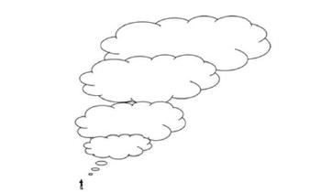

华东师范大学硕士学位论文

维序列”。并在 2006 年出版的专书中指出学习进阶是指学习者在学习时，对于某

一主题中概念的想法逐渐精致化的过程5；

而在 2007 年进一步将学习进阶定义为：

学习者在一段宽裕的时间跨度下，学习与理解特定的学习主题时，想法逐渐精致

化的过程描述6（NRC，2007）。

Stevens，Shin，Delgado，Krajcik&Pellegrino(2007)指出学习进阶是描述学生

在接受教学的时期，其知识脉络如何达到精熟的过程7；并且说明学习进阶不仅

支撑现阶段知识与理解如何发展，同时也对学习者的知识将如何构建进行预测。

Wilson(2009)将学习进阶类比为一连串连续的“思维云系（thought clouds）”如图 1

所示8。

图 1 Wilson 的学习进阶样貌（引自 Wilson，2009）

Figure1 Wilson learning process (from Wilson， 2009).

Alonzo 和 Steedle(2009)认为学习进阶是对学生理解特定概念的一个顺序性

描述，同时也是一个概念的发展模型；学习进阶的发展是用来描绘学生如何学习

特定概念的一个路径9，并且对学生的知识的把握如何从生手转变成专家进行描

述。

science achievement. Washington, DC: The National Academy Press..

5 Wilson.M &M . Bertenthal(Eds.)(2006).Systems for state science assessment. Committee on test design for K-12

science achievement. National Research Council. Board on Testing and Assessment,Center for Education.Division of Behaveioral and Social Sciences and Education.Washington,DC:National Academy Press.

6 Duschl,R. A., Schweingruber, H. A. &A.W.Shouse（Eds.）（2007）.Taking science to school:Learning and teaching science in grades K-8.Committee on Science Learning.Kindergarten through Eighth Grade. National Research Council. Washington,DC: National Academy Press.

7 Steven,S.,Shin,N,Delgado,C,Krajcik,J&Pellegrino,J.(2007).National Association for Research in Science Teaching,New Orleans,LA.

8 Wilson, M . (2009). M easuring progressions: Assessment structures underlying a learning progression. Journal of Research in Science Teaching, 46, 716–730.

9 Duncan, H. (2009). Learning progressions: aligning curriculum, instruction and assessment.Journal of Research in Science Teaching , PP.606-609.

10



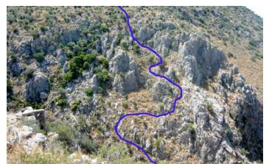

index-15_3.png

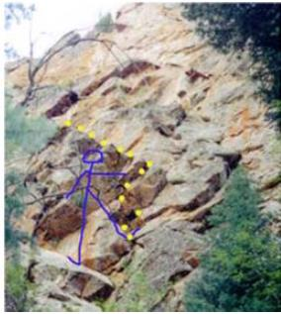

华东师范大学硕士学位论文

Plummer 和 Krajcik(2010)描述学习进阶是一条介于学生的先前认知与所学概

念之间的潜在路径，沿着这条路径，学生对于特定概念的理解逐渐趋于精熟10。

Battista (2011)将学习进阶类比为学生在攀爬一道“心智山坡（mental mountain

slope） ”

（如图 2 所示）11。学生在学习的过程中不断向上，并且通过知识概念

的获得而使得攀爬的程序能够更顺利；此外，从课程发展与教学计划的观点来看，

研究者必须尝试决定最有效的攀爬路线（意指最多学生可以借此而攀爬成功的路

径）；同时，研究者必须适时地放大观察的焦点（如图 3 所示）

，以更精准的帮助

学生踏出成功的下一步。Battista 认为这些攀爬的路径就是学习进阶。

图 2 学习进阶类比为心智山坡

图 3 适时放大观察的焦点

Figure 6 Zoom in on the focus of

Figure 5 Learning process analogy

observation（引自 Battista2011）

for mental slopes（引自 Battista2011）

综上所述，虽然不同研究者与研究机构对学习进阶的描述不尽相同，但是本

质上有一定程度的相似性。NRC（2007）给出权威定义：“学习进阶是指学生在

一定时间跨度内，对某一学习主题的思考和认识不断精致化的过程12。是一种建

立在大量实证研究基础上的可被检验的假定性描述。

”本论文将此描述选定为对

学习进阶的内涵界定。

10 Plummer,J.D.,&Krajcik,J.(2010).Building a learning progression for celastial motion:Elementary levels from an earth-based prespective.journal of Reaserch in Science Teaching,pp.768-787

11 Battista,M .T.(2011).Conceptualizations and issues related to learning progressions,learnng trajectories,and Levels of Sophistication.The M athematics Enthusiast,pp.507-509

12 Duschl,R. A., Schweingruber, H. A. &A.W.Shouse（Eds.）（2007）.Taking science to school:Learning and teaching science in grades K-8.Committee on Science Learning.Kindergarten through Eighth Grade. National Research Council. Washington,DC: National Academy Press.

11

华东师范大学硕士学位论文

2.1.2 学习进阶的特征

Smith (2004)指出学习进阶在使用上必需注意以下四点：①学习进阶并非意

指一个必然性的发展过程，事实上，学习的过程并不存在单一正确的顺序；②实

际的学习犹如生态演替一般，呈现交错复杂的成长样貌；③因为缺乏纵向的实证

资料，故学习进阶是对于学生学习过程的假设与推论；④学习进阶的研究对文献

有较大的依赖性，故不同的文献可建立不同的研究方法与概念网络13。

Smith al.(2006)还提出学习进阶是依据过去对于学生学习的实际研究，将学

生在学习某一概念或特定学习主题时的学习表现，进行综合性的整理，并归纳出

可能的先后顺序；同时，学习进阶是针对学习者所学习的概念进行分析，以推测

其在学习的实际过程中可能经历的发展情形。

NRC（2006）的专书中指出：理想的学习进阶应该以学习者在特定领域其能

力如何发展的研究为基础，然而，许多科学学习相关的研究文献仍不完整。因此，

在使用这些研究成果时，仍需咨询教师以及对于学生科学学习有所了解的专家给

予意见补充；此外，在学习的过程中，不同学习个体可能根据各自的知识以及经

验进行多方向的发展。然而，实际上仍然存在某些学习路径是经常在学生发展时

所依循的，学习进阶即是对这些经典的学习路径进行描述并且以学生的深层理解

作为发展学习进阶的基础。

在 NRC（2007）的专书内容中提出学习进阶的四个关键特征：①使用现有

的研究为基础：建议学习进阶应由系统地使用对于学生学习的现有研究作为研究

发展的基础，来预测学生的学习成长过程；②交错复杂的科学能力：学习进阶包

含多方面的科学能力（如：知识理解、应用、科学解释等）

，因此，在发展学习

进阶时，必须考虑多元能力的发展；③环绕核心主题组织概念知识：学习进阶的

发展是以一个核心的学习主题为基础，将与此核心主题相关的概念知识进行组织，

以形成概念网络；④承认多元方向的成长：每个学生的认知发展过程都存在差异

13 Smith, C., Wiser, M ., Anderson, C.W., & Krajcik, J (2004). Implications for children’s learning for assessment：

M atter and Atomic M olecular Theory, National Research Council (NRC) committee on testing design on K -12

science achievement. Washington, DC: The National Academy Press.

12

华东师范大学硕士学位论文

性但同时也存在共同性14。

Briggs 和 Alonzo(2009)认为学习进阶具有潜在的功能是可以运用于诊断评量，

进而了解学生对于特定概念的理解状态。Duschl，Maeng，&Sezen(2011)则认为

学习进阶的概念足够将研究与教育实践相结合，将过去的小尺度研究综合起来，

形成一个对学习者有意义的形式。同时，学习进阶也能对破碎的知识进行整合，

形成一个有系统的知识序列或概念网络15。

综上学习进阶的特征描述，笔者将建构学习进阶的注意事项整理如下：1. 学

习进阶的模型建构需基于已有的研究文献，并需咨询专家型教师予以意见补充；

2. 学习进阶在横向维度应包含多方面的科学能力，考虑多元能力发展；3.学习进

阶旨在刻画学生在学习某一概念或特定学习主题时的学习表现，重点是要归纳出

认知的先后顺序，故须有纵向的阶段划分；4. 学习进阶模型揭示的是学生认知

发展的共性规律，具有可验证性，但也需要承认学生个体间的客观差异性。

2.1.3 学习进阶的研究方法

国内目前关于学习进阶理论的研究仍处于起步阶段，已有研究结论主要关于

学习进阶理论16的分析17和在科学学科18教育的应用19，在数学教育方面的研究案

例极少。故为了保证本文的科学性和严谨性，笔者希望通过参照已有的学习进阶

20研究21，确定科学的研究方法22。

14 National Research Council.（2007）. Taking science to school:Learning and teaching science in grades K-8.Committee on Science Learning.Kindergarten through Eighth Grade.R. A. Duschl, H. A. Schweingruber,

&A.W.Shouse（Eds.）.Washington,DC: National Academy Press.

15 Briggs,D.C.,Alonzo,A.C.(2009).The psychometric modeling of ordered multiple-choice item responses for diagnostic assessment with a learning progression.Paper presented at the learning Progressions in Science(LeaPS) Conference,Lowa City,IA

16 沈健美，王祖浩.面向教学实践的学习进程：西方实证研究综述[J] Studies in Foreign Education. No.5，2014

17 邵朝友、朱伟强.从教师教学实践的角度探讨学习进程的研制.[J]教育发展研究 2015(10)

18 谌秀云.中学生化学反应学习进程研究[D].上海：华东师范大学.2012.

19 毕琨.高中生“有机化学”学习进程的研究[D].上海：华东师范大学.2014.

20 林哲民.国小因数与倍数学习进程研究[D]台湾:国立台湾师范大学.2013.

21 徐娜. 基于 APOS 理论的学生一次函数学习进阶模型的构建与检验[D].长春：东北师范大学,2019

22 吴颖康,邓少博,杨洁. 数学教育中学习进阶的研究进展及启示[J]. 数学教育报,2017,26(06):40-46.

13

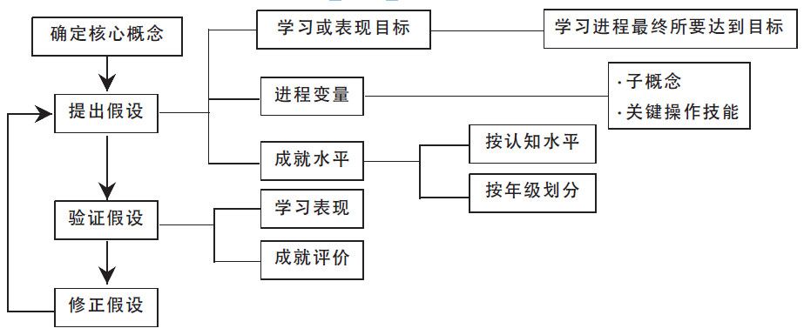

index-18_2.png

华东师范大学硕士学位论文

斯海霞（2013）指出学习进阶的研究需要分阶段进行，首先是由研究者确定

所要研究的核心概念（big idea），然后围绕核心概念完成学习进阶模型的建构、

检验和修正23。具体研究流程图如图 4 所示：

在进阶假设阶段，需要根据课程标准确定核心概念在知识和能力上的学习目

标，并根据教学需求将核心概念拆分为相应的子概念和重要的技能作为可观察的

进程变量，并分阶段刻画所需达成的成就水平。其中成就水平的划分有三种常见

的方法：基于课程标准和已有的水平研究结果对水平进行划分；用纸笔测试或访

谈法对不同年级的学生进行抽样调查，按年级表现划分成就水平；③在一段时间

长度内，通过观察分析同一批学生在学习前后的学习表现，对学生的学业成就水

平纵向划分为最初水平、中间水平和最终水平。

图 4 斯海霞学习进阶流程图

Figure 4 learning process flow chart designed by HaiXia.Si

进阶检验阶段，需收集学生的学习表现，对假设模型进行修正和完善。常用

的进阶检验方法包括教学干预、横向调查和纵向调查。其中教育干预采用的是用

评价工具对学生在课前、课中和课后的学习表现进行分析，并与学习进阶假设模

型进行对比，获取学习进阶的实例；横向调查是指在同一时段对不同年级的学生

进行横向测试，并借助心理学程序和严谨的统计方法对测试数据进行分析，以此

检验实际数据与进阶假设模型的吻合程度；纵向调查是指在一段时间内跟踪调查

同一批学生，借助测试和访谈对比刻画学生在各学习阶段的学习表现，并与预设

进阶进行对比检验。

综合学习进阶的特征要求和已有的研究方法，本论文将参考斯海霞所提出的

学习进阶研究方法，将研究框架确定为：以“函数概念”作为核心概念，以六大

23 斯海霞.学习进程研究方法述评[J] Studies in Foreign Education. No.11，2013.

14

华东师范大学硕士学位论文

数学核心素养作为横向观察维度，以 APOS 理论作为纵向的成就水平的划分依据。

结合图 4，本论文的研究流程确定为：通过分析课程标准和教材内容建构函数概

念的学习进阶假设性模型，用横向调查的方式对进阶模型进行检验，最后结合测

试数据和访谈结果完成模型的修正。

2.2 函数概念的文献综述

2.2.1 函数概念的历史发展进程

函数概念由产生到萌芽，最终达到成熟，数学家们经过了长期的探索与完善。

早期几何观念下的函数24。笛卡尔在研究解析几何曲线图像时发现了两个变

量间的变化依赖关系。莱布尼兹发现曲线上的横纵坐标和线段长度等几何量之间

存在一定的依赖关系，他首次将任意一个随着曲线上的点变动的量用“函数”一词

表示25。

十八世纪代数观念下的函数。约翰·柏努利和欧拉从代数的角度定义函数，他

们将由变量和常数用算式方式所构成的量定义为函数，他们认为函数需要用代数

式或超越式来表示。

十九世纪对应关系下的函数。柯西26提出了自变量与因变量的概念，并将函

数定义为一个可用代数式表达的依赖关系。傅里叶则发现函数关系既可以用曲线、

也可以用一个或多个式子进行表示，这将函数的界定拓展到了一个全新的层次。

1837 年狄利克雷真正提出了对应的观念，他指出：

“对于在某区间上的每一个确

定的 x 值，y 都有一个确定的值，那么 y 叫做 x 的函数。”这个阶段的函数概念

即成为了人们常说的函数的经典定义27。

经过几代数学家长时间的辩证分析，函数概念经历了从几何观念到代数观念，

24 朱家生.数学史[M ].北京:高等教育出版社 2011.05

25 [9]Ponte J P(1993). The History of Concept of Function and Some Educational Implications . M athematics Educator, pp.3(2): 32.

26 Dreyfus T& Eisenberg T(1982). Intuitive Functional Concepts: a Baseline Study on Intuitions [J]. Journal for Research in Mathematics Education,pp.13(5): 360−380.

27 M alik,M .A.(1980). Historical and Pedagogical Aspects of the Definition of Function [J]. International Journal of Mathematics Education in Science & Technology,pp.11(1): 489−492.

15

华东师范大学硕士学位论文

变量观念再到对应观念的发展进程。结合函数的发展历程，审视当下的课程内容

安排，我们不难发现，初中阶段所学的函数的概念接近于柯西所给的定义，也就

是后人所说的“变量说”。高中阶段的函数的概念则接近于狄利克雷所提出的函

数概念，也就是后人所说的“对应说”。根据认知过程与历史的相似性，学生在

学习函数概念的学习进阶很有可能会与概念发展的某个阶段重合。所以函数的概

念发展史可以作为建构学生学习进阶的有效参考。

2.2.2 函数概念的认知水平研究

王嵘(2013)指出函数贯穿了中学代数内容中的集合、方程、不等式、数列和

排列组合等内容，在中学数学学习中起着横向联系的纽带作用28。从纵向来看，

函数是联系数学内容中的代数、几何、统计等各个分支的纽带。

章建跃（2009）指出高中阶段函数的特征主要包括29：符号化定义抽象，具

体的函数类型丰富，刻画性质的角度繁多，知识的关联性强。在函数的概念中设

计了定义域和值域等诸多下位概念，并引入函数符号 f ( x) 用来更好刻画变量之

间的对应关系，更好地进行数学表达。章建跃指出：函数概念的核心即为函数的

对应法则，对应法则可通过图像、表格和解析式等多种方式进行刻画。表示方法

的“多样性”与对应本质的“一致性”给学生的认知造成了巨大的认知冲突。

曾国光（2002）认为学生对函数概念的本质认知，经历了三个阶段：算式、

变化和对应30。贾丕珠（2004）在研究中补充，学生在初中阶段完成了认知变量、

突出关系、区别函数与算式这三个阶段，在高中对函数的认知则经历的是：理解

“对应”

、掌握函数的表示和探究函数的性质。贾丕珠还指出，由于学生思维水

平的单一性，往往无法将内容与形式很好地进行融合，也难以对动与静、离散与

连续进行有效转化。他将学生每个阶段的学习表现和各阶段间的联系，整理如图

531。

28王嵘，章建跃，宋莉莉，周丹.高中数学核心概念教材编写的国际比较一一以函数概念为例[J].课程·教材·教

法，2013，6:51-56.

29 章建跃.陶维林.注重学生思维参与和感悟的函数概念教学[J].数学通报，2009(12):19-25

30 曾国光.中学生函数概念认知发展研究[J].数学教育学报.2002(2):99-102

31 贾丕珠. 函数学习中的六个认知层次[J]. 数学教育学报,2004(03):79-81.

16

index-21_1.png

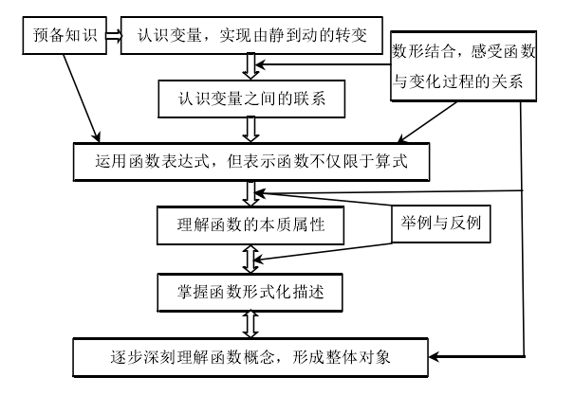

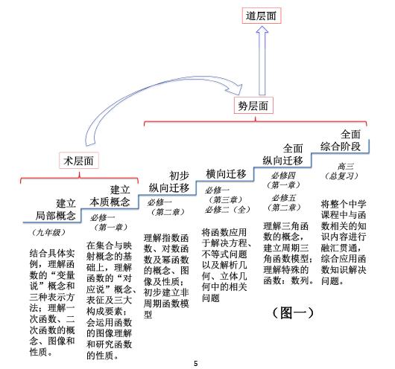

index-21_4.png

华东师范大学硕士学位论文

徐坚（2016）将学生构建函数的认知过程分为三个层面32：术层面——建立

函数概念；势层面——进行函数迁移；道层面——形成函数观念。根据函数的相

关教学内容在中学数学教材中的分布情况33，按学习阶段进行划分，分为六大模

块：建立局部概念、建立本质概念、初步纵向迁移、横向迁移、全面纵向迁移、

全面综合阶段，并得到了如图 6 所示的层次划分图表。

图 5 函数概念学习的不同阶段（曹丕珠）

Figure 5 Different stages of function concept learning designed by PiZhu.Cao

图 6 函数的认知水平进阶结构(徐坚)

Figure 6 advanced structure of cognitive level of function designed by XuJian

32 徐坚.基于学习进阶的初高中数学教学内容的衔接——以函数教学为例[J].全国数学教育研究会 2016 年

国际学术年会，2016-07-02

33 朱文芳,林崇德.初中生函数概念发展的特点[J].心理科学.2000. 23(5): 517-521

17

华东师范大学硕士学位论文

李鸿艳（2011）对不同学校不同年级的高中生进行了调查研究，研究发现

高中生对函数的理解基本能从概念出发来考虑相关问题，大部分学生达到了压缩

层次，有的学生则达到了物化层次34。学生的学习表现主要体现在：需通过用不

同字母表示变量来感知概念本质；能对函数进行不同形式的转化；对抽象函数、

分段函数、复合函数和没有学过的特殊函数也能从对应角度去分析。此外，相同

学段的学生对函数有不同的理解，如：对 f ( a) 的理解，大多数高一学生将其理

解为当 x  a 时 f ( a) 的函数值，也有少部分学生认为 a 看成定值和看成变量式子

会有截然不同的含义。

Tommy Dreyfus 和 Shlomo Vinner （1989 ）

，调查了以色列 271 名不同专

业的大学生和 36 名初级中学的数学教师对于函数的概念的理解情况。经过研究

得到以下结论：①学生对函数概念的直觉会随着年级的增长而产生相应的增长；

②在具体情境下的直觉正确的比例，并不高于抽象情境下的直觉正确的比例；②

在具体情境下的直觉正确的比例，并不高于抽象情境下的直觉正确的比例；③男

生女生间的直觉差别不大，但在直觉速率上存在差异；④低水平学生正确直觉率

低35。

襥安山（2007）从 APOS 理论对学生在每个阶段中，对于函数概念的理解的

表现作了分析，得到以下结论：学生对于函数概念的学习中，APOS 四个阶段的

学生分布人数呈递减趋势；对象阶段，随着年级的升高，学生的认知水平也会随

之升高；普通学校的学生整体水平略不及重点学校的学生36。

陈蓓37用SOLO分类法刻画了不同水平的高中生对函数概念的理解情况，其

中P水平的学生无法对问题作答或所给答案不合逻辑；U水平的学生将函数看成

运算方式或两个未知数变量；M水平的学生形成了变量意识，他们认为一个 x 只

能唯一的对应一个 y ，而一个 y 也唯一的对应着一个 x ；R水平的学生能充分理

34 李鸿艳. 高中生对函数概念的理解[D].上海师范大学,2011

35 Tommy Dreyfus ,Theodore Eisenberg (1982)．Intuitive Functional Concepts:A Baseline Study on Intuitions.Journal for Research in M athematics Education, Vol.13(5):360-380.

36 濮安山,史宁中.从 AP0S 理论看高中生对函数概念的理解[J].数学教育学报,2007,16(2): 48-50

37 陈蓓.利用 SOLO 分类法探究学生函数概念理解水平[J].数学教育学报.2009.4: 35-38

18

华东师范大学硕士学位论文

解函数的概念并能用函数处理不同情境下的问题；E水平的学生认为函数的本质

变化过程和对应关系，他们能利用函数性质来对分析函数图像并能灵活应用函数

来解决实际问题。

综上分析，函数概念中涉及到的子概念主要包括：自变量、因变量、定义域、

值域、对应法则和函数符号 f ( x) 。学生对函数概念的认知发展阶段可概括为：

变量、算式、变化、对应、表征、综合。在研究过程中，学生的年龄、性别和所

应对的情境类型都会对认知结果产生不同程度的影响。以上研究结论，对本论文

的进程变量的设计、成就水平的划分和结果分析的角度都带来的启发和参考。

2.2.3 函数的概念的难点

函数的概念是整个代数学的重点，同时也是师生公认的难点。众多学者对函

数的难点成因进行了大量的研究38。本论文将已有的研究成果进行整理，旨在揭

示函数概念学习进阶中学生认知水平提升的关键点和障碍点。

1. 函数的概念本身特征

刘宗博（2014）指出，一个概念的本质属性数量，与概念的形成难度成反比。

对于函数概念来说，任意性和唯一性是其本质特征，而其非本质特征包括：集合、

定义域、值域、对应法则、函数解析式、函数图像等。由于函数概念的非本质属

性的数量过多，学生难以很好地完成概念的建构39。

李吉宝(2003)指出，在函数的概念中，涉及较多如非空数集和对应法则等没

有具体的定义的下位概念，这给学生的理解造成很大的障碍。另外，函数概念的

表征形式多种多样，其中有解析式、图像以及列表等，如何协调和转换这几种形

式对学生来说也是个难点40。

章建跃(2009)认为函数概念之所以成为难点，其最根本的原因在于高度的抽

象性。

“ f ( x) ”的抽象性和隐蔽性，使得学生不能通过“ f ( x) ”来想象对应法则

38 李善良.数学概念学习中的错误分析[J].数学教育学报.2002.8: 6-10

39 刘宗博. 函数概念学习困难原因分析与对应策略[J].高中数学教与学，2014.

40 李吉宝.有关数学概念教学的若干问题[J].数学教育学报，2003(5):95-98.

19

华东师范大学硕士学位论文

的具体内容。此外概念中的“任意”、

“唯一”等逻辑词也给学生的理解增加了难

度41。

赵军建（2009）认为函数符号 f ( x) 除了抽象性，其存在的合理性和必要性也

是学生理解的一个难点。然而，在教材和教参中都没有提及为什么要引入符号

f ( x) ，也没有讨论是否能用其他符号去表示变量之间的对应关系42。

2. 学生思维发展水平方面的原因

李吉宝(2003)指出在高中阶段函数的表象有解析式、图像、表格和箭头图四

种，对于表征方式间的转换和应用是学生学习的难点，尤其是数与形之间的转化

43。

刘宗博（2014）认为学生在高中起始阶段，思维水平正处于检验型抽象思维

到理论性抽象思维的上升阶段，而高中函数概念中缺乏“直观性”

，学生无法通

过具体没媒介感知其中的内涵44。李艳爽（2019）认为这一阶段的学生仍处于经

验性的逻辑思维，无法对实物本质进行深层次的抽象。此外学生在数学语言的使

用上也缺乏经验，对于自然语言、符号语言和图像语言只能在单一语言环境中进

行探究，无法灵活根据需要将语言进行转化45。

综上述，概念的学习需求与学生现有的认知水平在多方面的冲突，是造成函

数概念成为了学生认知难点的根本原因。为刻画学习进阶中学生认知水平提升的

障碍点，现将函数概念的学习难点成因整理如下：

函数概念的抽象性与学生思维水平的检验性的冲突。函数概念的信息容量很

大，涉及到了许多下位概念，并引入了“任意”和“存在”这样抽象的逻辑词。

而学生的思维水平正处于检验型思维到理论性思维的上升阶段，认知的层面大多

只停留在事物较表象的层面，难以通过透过非本质属性形成对本质属性的认知。

其中“对应关系”的理解程度，直接影响了后期对于复杂的函数问题的处理难度。

41 章建跃.陶维.注重学生思维参与和感悟的函数概念教学[J].数学通报，2009(12):19-25

42 赵军建. 函数概念教学中要注意两个问题[J]. 数学教学通讯,2009(33):32-33.

43 李吉宝.有关数学概念教学的若干问题[J].数学教育学报，2003(5):95-98.

44 刘宗博. 函数概念学习困难原因分析与对应策略[J].高中数学教与学，2014.

45 李艳爽. 基于数学抽象素养的高中函数的概念教学研究[D].哈尔滨师范大学,2019

20

华东师范大学硕士学位论文

函数符号的隐蔽性与学生数学语言的匮乏性的冲突。学生在初中阶段主要接

触的是自然语言和简单的算式运算及基本图形认知。高中函数引入 f ( x) 用以表

示对应关系，但学生在阅读和理解符号语言，更无法直观理解对应法则的本质，

这给概念的理解造成较大的障碍。

函数表示方法的多样性与学生工具使用的单一性间的冲突。函数可用图像、

表格和解析式，甚至是箭头图进行表示，在这个过程中学生对于每种表示方法的

认知都是孤立的，很难建立起各种表示关系间的联系和转化，而数形结合的思想

将解析式与图像之间进行转化恰是我们解决大多数函数问题的关键。此外，表示

方法的多样性与对应本质的一致性形成了巨大的认知冲突。

函数概念的重要性与学生心理认知的畏难性间的冲突。高中生在刚上高中的

阶段，抗压能力和抗挫能力都普遍偏低。因此，在遇到函数的概念这个重要但又

相对复杂的概念时，很多学生产生了畏难的心理，进而退缩和逃避。只有消除消

极的学习意向，才能让学生克服困难，领悟函数的概念的本质。

2.2.4 函数的概念的易错点

Shiomo Vinner(l983)认为学生是基于记忆图像形成概念表象的。她将学生对

函数概念认知表象归纳为：① 函数都有给定的单一规则；②函数都是一个解析

式表示的；③函数都是己被公认的，且都有特殊名称；④函数的图像必须是有规

律的（单调或连续）

；⑤ 对应关系中的任意一个 y 值仅有一个 x 值与之对应；⑥

函数必须是一一对应的46。

Markovits (1986)分析了学生在函数问题上常见的错误：学生难以理解常值函

数、离散函数和分段函数；学生给出的函数例子大多数局限于解析式和图像两种，

且学生在函数解析式和函数图像之间的转换存在困难，往往只能掌握其中一种形

式；函数的定义域和值域常被学生忽略；学生在概念判断中，难以区分“像”和

46 Shlomo Vinner(1983). Concept definition,concept image and the notion of function [J]. M ATH.EDUC.

SCI.TECHNOL. VOL.14,NO.3,293-305

21

index-26_1.png

index-26_2.png

华东师范大学硕士学位论文

“原像”；学生在画函数图像时容易受直线思维的影响；学生对于有复杂操作或

有约束条件定义的函数往往容易出错47。

齐晓玲（2014）指出学生对于函数概念理解的易错点主要集中在三个方面：

①概念意象：学生对函数的理解倾向于符号化认知，函数的情景化认知较薄弱；

②概念定义：在较多学生对函数的认知仅局限于几种常见的函数模型，没有形成

形式化定义与概念本质的有效结合；③概念联系：学生难以建立概念间上位、下

位、同位联系等联系，无法将新旧概念进行网络化处理48。

吴文科（2017）从 APOS 理论各阶段出发，探究了学生在学习函数概念中的

常见错误。首先在操作阶段，学生在做题心态和对题意的判断上容易出错；在过

程阶段，部分学生易误判自变量和因变量，难以理解对表格形式的函数和分段函

数；在对象阶段，学生难以根据函数内涵判断两个函数是否为同一函数；在图式

阶段，学生无法灵活地运用函数作为解决问题的工具，缺乏对学过知识点进行梳

理总结的能力49。

为刻画学习进阶中各进阶水平变化的关键点，现将由大量文献中收集的函数

概念的学习易错点整理如下：

1. 概念理解上的误区

（1） 概念中“两个非空数集”的表述可有可无

（2） f ( x)  f x

（3） 概念中的集合 B 就是值域

2. 函数表征上的误区

（1） 函数都有解析式且解析式唯一

（2） 函数都有特定的名称或类别

（3） 函数的变化都是规律的（如连续、单调、对称）

（4） 函数里一定含有两个变量

47 M arkovits.Z.,Eylon.B＆Bruckheimer,M .(1986).Functions today and yesterday[J]. For the learning of mathematics，Vol.6，No. 2，pp.18-24.

48 齐晓玲. 高一学生函数学习中的常见错误分析及教学策略研究[D].海南师范大学,2014

49 吴文科. APOS 理论下高中生对函数概念理解的调查研究[D].扬州大学,2017.

22

华东师范大学硕士学位论文

（5） 函数中涉及的变量一定存在某种逻辑因果关系

3. 函数应用上的误区

（1） 求解函数相关问题时没有讨论定义域

（2） 无法在情境中区分自变量和因变量

（3） 在分段函数的图像、最值和单调性等问题上容易出错

（4） 对于表格形式的函数难以分析出其对应的性质

（5） 解析式相同的函数即为相同函数

（6） 抽象函数定义域的求解

（8） 含参函数图像的分析与讨论

2.3 APOS 文献综述

2.3.1 APOS 理论模型

杜宾斯基在皮亚杰的“自反抽象”理论基础上提出了 APOS 理论，用以刻画

学习数学概念的建构过程。APOS 理论的研究核心为“学生如何学数学”以及“如

何设计教学计划帮助学生完成学习” 50。APOS 理论将概念的建构分为四个阶段：

第一个阶段：操作（Action）

操作阶段是指个体收到外部刺激后对数学“对象”进行变形51， 即当教师将

与新概念相关的问题呈现给学生时，学生通过外在直观感知和个体思考后，按照

某种规则进行一定操作和转化，来完成对概念知识的初步认知。其中操作包括内

在的思维操作和外在的实际操作。在概念形成的过程中，这两种操作互相补充、

互相完善，起到非常重要的作用。

第二阶段：过程(Process)

经过操作阶段的感知，学生的头脑会对经验进行加工，将外显的操作内化为

一种思维的认知结构。即不需要再通过受到外部刺激也能根据已有的活动经验，

在头脑中实施这个程序。因此，过程阶段的本质就是对操作阶段获得的经验进行

50 鲍建生, 周超. 数学学习的心理基础与过程[M ]. 上海: 上海教育出版社, 2009(10): 96-98.

51 鲍建生, 周超. 数学学习的心理基础与过程[M ]. 上海: 上海教育出版社, 2009(10): 96-98.

23

index-28_1.png

华东师范大学硕士学位论文

思维的内化、压缩的过程，从而形成对某个活动过程的程序、步骤的认知，进而

抽象出概念的本质属性52。

第三阶段：对象(Object)

“对象”是指在完成概念本质的感知和抽象之后，站在一个更高的角度，把

“过程”中形成的概念作为独立的板块进行更为复杂的运算和操作。学生通过更

高层次的验算和推理，进而可研究出与概念的相关性质和结论。

第四阶段：图式(Scheme)

将相应的活动、过程、对象以及某些与它相关的原有认知结构进行整合，在

个体头脑中形成新的认知结构，并将这个新的认知结构用于解决与这个概念相关

的某些问题或某类问题，这过程即为“图式”。

杜宾斯基指出“图式”会经历单个图式到多个图式，再到图式的迁移三个变

化过程。其中，单个图式仅能对零散的前三个阶段进行归纳，无法对整体的相关

性质进行处理；多个图示是指能将多个单个图式进行整体分析，建立各个图式之

间的联系，进而把各个知识点有机地看成一个可供分析的整体；图式的迁移则是

新图式构建的关键，此阶段学生能更好地把握整体图式的形成，认识到数学概念

的本质、性质及其运用。当给予一定外部刺激，学生能够马上辨别出它是否属于

这个图式结构。

杜宾斯基提出，活动、过程、对象这三个阶段还可以看成是学习数学的三种

状态，而图式可看成这三种状态的整合53。在这四个阶段，学生对知识的认识不

是线性的，而是循环往复的，因此 APOS 理论还具有层次性54。现将 APOS 四个

阶段间的结构关系图呈现如图 1 所示55：

52 [8]Ed dubinsky(1996).Understanding the limit concept: beginning with a Coordinate Process.The Journal of M athematical Behavior pp.15.

53 汤服成,王兄. 图式理论与函数概念学习[J]. 辽宁师范大学学报(自然科学版),2001(03):263-265

54 余小磊. 基于 APOS 理论的初中函数概念教学研究[D].武汉：华中师范大学,2018.

55 徐娜. 基于 APOS 理论的学生一次函数学习进阶模型的构建与检验[D].东北师范大学,2019.

24

index-29_1.png

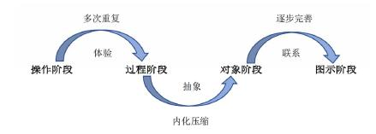

华东师范大学硕士学位论文

图 7 APOS 四个阶段的关系结构图（徐娜）

Figure 7 relationship structure of four phases of APOS

2.3.2 APOS 理论的应用

有较多学者基于 APOS 理论对函数概念的学习现状与教学方式进行了研究

和应用，现将部分文献整理如下：

陈芝熹（2018）基于与 APOS 理论研究了九年级学生对函数概念的学习现状，

他指出大部分学生能达到操作阶段和过程阶段的学习要求，在对象阶段和图示阶

段的学习表现存在内部差异，其中大部分学生没有到达图示阶段56。

孟世才（2011）将 APOS 理论应用于中学函数概念的教学探究，他认为在操

作阶段，学生需要通过实例，渗透变量思想，能够用变量进行代数表示；在过程

阶段，学生需要体验函数概念的形成过程；在对象阶段，学生需要加深函数概念

的本质，掌握函数三种表示方法的应用和转化；在图示阶段，学生需要建立综合

的心理图示，将函数与其他内容形成网状知识结构57。

孙亚莉（2019）基于 APOS 理论对函数的教学提出了建议：在操作阶段注意

利用数学史或数学文化创建活动激发学生的兴趣；在过程阶段注意呈现知识的顺

序性和逻辑性展开教学；对象阶段可借助练习强化的方式突出概念的本质；图示

阶段应建立起知识间的网络图，促进学生认知水平的提升58。

56 陈芝熹. 基于 APOS 理论的九年级学生函数概念学习现状的调查研究[D].西南师范大学.2018

57 孟世才. 基于 APOS 理论的中学函数概念的教学研究[J].教学与管理.2011

58 孙亚丽. APOS 理论在高中函数概念教学中应用的案例研究[D].天津师范大学.2019

25

华东师范大学硕士学位论文

2.3.3 APOS 理论的特征

APOS 理论是基于建构主义形成的用以刻画学生学习原理的理论。

学习的建

构性和主体已有认知的基础性是建构主义的两个核心观点。在学习过程中，学生

需要基于已有的认知经验，与外部环境进行互动，从而建构新的图式，而非机械

地将知识从外界转移到记忆。建构主义提出学习需经历“同化、顺应、平衡”的

过程，这在 APOS 理论中的操作、过程、对象和图式四个阶段中得到了很好的

体现。

APOS 理论反应了数学概念的二重性。很多数学概念,既有过程操作的属性,

也有结构对象的属性。

“过程”是一种动态的演算,而“对象”则是一种静态的认

知。它们既按先后顺序进行,又相互重叠推进,最后共存于新构建的知识体系中。

而杜宾斯基的 APOS 理论就是按照“操作、过程、对象、图示”进行有条不紊地

推进,既有一定的顺序性,也有一定的重叠往复性。59。

综上分析，APOS 理论既能刻画概念形成的发展阶段，还能还原概念的二重

性，与本论文的研究需求匹配，故将 APOS 理论作为纵向划分进阶水平的依据。

59 余小磊. 基于 APOS 理论的初中函数概念教学研究[D].华中师范大学,2018.

26

华东师范大学硕士学位论文

第三章 研究设计

本论文以六大核心素养作为横向观察维度，以 APOS 理论为纵向水平划分依

据，完成对函数概念的学习进阶的假设、验证和修订。本章从研究框架、研究过

程、研究对象和研究工具四个方面对研究设计进行完整阐述。

3.1 研究框架

学习进阶旨在揭示学生在学习某一概念或特定学习主题时的认知发展规律，

其研究方法要求在横向选取多方面的科学能力作为进程变量，纵向要求用科学方

法划分成就水平，从而刻画认知的先后顺序。

数学课程标准用六大数学核心素养对数学学习目标进行全面刻画，其涵盖了

基本的知识技能以及具有数学基本特征的思维品质、关键能力以及情感、态度与

价值观60。因此数学核心素养满足学习进阶中横向维度的建构需求，故本研究以

六大核心素养作为研究学习进阶的横向观察维度，以此确定进程变量，并对学生

在学习函数概念的学习表现进行全面的观察和完整的刻画。

杜宾斯基提出的 APOS 理论将概念建构分为操作、过程、对象、图示四个阶

段，这四个阶段既按先后顺序进行,又相互重叠推进,最后还原概念的二重性。由

此可见，APOS 理论满足学习进阶中纵向水平划分的需求。由于学生在初中阶段

学习了与函数概念有关的部分内容，故本论文在 APOS 理论的基础上，增加一个

“预备阶段（Repeat）”。由此，本论文将函数概念的学习进阶宏观地划分为预备、

操作、过程、对象、图示这五个进阶阶段，并结合具体需要，对每个进阶阶段细

分为若干个进阶水平，从而达到在微观上细致刻画的目的。

综上，本研究将以 6 大核心素养作为横向观察维度，RAPOS5 个阶段作为纵

向水平划分的依据，建构函数概念的学习进阶模型。具体研究框架如图 8 所示。

60 普通高中数学课程标准 [M ].北京：人民教育出版社.2017.

27

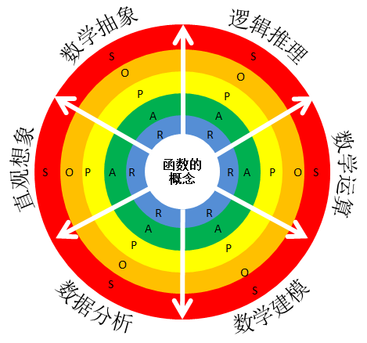

index-32_2.png

华东师范大学硕士学位论文

图 8 研究框架

Figure 8 research framework

3.2 研究过程及研究方法

参照学习进阶的研究方法，本文采用自上而下验证式的方法建构函数概念的

学习进阶模型。研究共分为三个阶段：函数概念的学习进阶假设性模型的建构，

检验模型和修正模型。结合具体研究问题，选择文本分析法、专家咨询法、测试

法和访谈法，有针对性地进行研究。

3.2.1 建构函数概念的学习进阶模型

首先，通过文本分析法，确立函数概念的学习目标。笔者对《普通高中数学

课程标准（2017）》（下文简称为《高中课标》）和《上海市中小学数学课程标准

（2011）》61（下文简称为《上海课标》）中与函数概念有关的内容进行了整理和

分析。由于函数概念在初中阶段已有所涉及，故一并整理了《全日制义务教育数

学课程标准（2011）》62（下文简称《义务课标》）。现将 3《高中课标》、《上海课

标》和《义务课标》统称为课程标准。通过对课程标准进行对比分析，梳理函数

概念在初、高中阶段的学习目标，以及在六大数学核心素养上的能力要求。

61 上海市中小学数学课程标准 [M ].上海：上海教育出版社 .2003

62 全日制义务教育数学课程标准[M ].北京：人民教育出版社.2011

28

华东师范大学硕士学位论文

接着，用文本分析法，确定函数概念的进程变量，划分成就水平。通过分析

人民教育出版社63、北京师范大学出版社64、上海教育出版社65、江苏教育出版社

66四个版本的教科书（下文依次简称为：人教版、北师大版、沪教版、苏教版）

中的例题、习题和内容编排顺序，从六大核心素养出发提炼出函数概念的子概念

和必要的操作技能。从自设的 RAPOS5 个进阶阶段出发，整理知识的内在序列

和能力水平要求，并根据具体需求将各进阶阶段细分为若干个进阶水平，用以刻

画学生的认知发展过程。并对每个进阶阶段中，学生在各核心素养上的学习表现

进行预设，以解决研究问题二。综上研究，完成了函数概念的学习进阶假设性模

型的初步建构。

然后，利用专家咨询法，调整进阶模型。将构建的函数概念的学习进阶假设

性模型，以线上咨询的方式向某高校数学教育领域的 2 名教授和某市重点高中 2

名一线专家型教师进行咨询。咨询的内容围绕以下几个问题：①函数的概念的子

概念和操作技能是否全面；②各进阶阶段和进阶水平的划分和行为预设是否合理；

③对于函数概念的学习进阶的整体假设是否合理。结合专家的意见进行修改，得

到函数概念的学习进阶的假设性模型。

最后，通过文本分析法，分析已有研究结论，收集函数概念中常见的难点和

易错点，以此来预设学生认知水平提升的关键点和障碍点，以解决研究问题三。

3.2.2 检验函数概念的学习进阶模型

首先，开发测量工具。本研究采用的是终结性标准化参照的测量方式，根据

第一阶段得到的学习进阶模型制定测试的双向细目表。为保证试题的信度，测试

卷的题目主要选自于 4 个版本教材中的例题、习题和思考题以及历年高考题的相

关变式。本测试题全部采用 0-1 计分法，共设计了 36 道题，其中 3 道为问答题，

其余皆为 4 选 1 的选择题。

接着，用测试法、访谈法和专家咨询法，检验测试工具。由于施测时间在 1

63 普通高中课程标准实验教科书 数学 必修 1[M ].北京：人民教育出版社，2007.

64 普通高中课程标准实验教科书 数学 必修 1[M ].北京：北京师范大学出版社，2010.

65 高级中学课本 高中一年级第一学期[M ].上海：上海教育出版社，2006.

66 高级中学课本 高中一年级第一学期[M ].江苏：江苏教育出版社，2006

29

华东师范大学硕士学位论文

月份，为了获取学生在学习高中函数概念前的认知情况，本研究从初三至高三各

选取了 30 名学生参与预测。测试方式采用有监考的限时课堂测试，总耗时 40 分

钟。用 SPSS 软件对测试数据进行单维度检验，对试题整体信度和各层次的局部

信度进行分析。再选取 4 名来自不同年级的受测学生进行访谈，主要了解学生对

题目的阅读体验和对试题的难度感受。最后用线上交流的方式咨询某市重点高中

的专家型教师，主要围绕以下问题：①测试卷中每道题与所预设的进阶水平是否

吻合；②题目内容与所预设的考察目标是否一致；③题目表述是否适合于初高中

学生的阅读水平。通过三角互证法，对测量工具进行多次调整和修正，从而得到

科学可靠的测量工具。

最后，用测试法和数据分析法，检验函数概念的学习进阶模型。本研究以年

级为划分标准，采用横向观察的方式对进阶模型进行检验。选取初三至高三共

781 名学生进行测试。测试方式采用有监考的限时课堂测试，总耗时 40 分钟。

对所得数据用 SPSS 软件进行单维度检验、整体信度检验、各层次的局部信度检

验和难度分布情况。经 Matlab 自编程序做项目拟合检验，分析数据所表现的特

征与前期假设的拟合程度。结合教材和课程标准对学科逻辑顺序和学习水平的要

求，检验进阶模型的合理性、有效性和可靠性。

3.2.3 修正函数概念的学习进阶模型

本阶段通过采用数据分析法、文本分析法和访谈法，对模型进行修正。

首先，结合测试卷中具体题目的得分情况，分析学生在各进阶水平中不同素

养维度的学习表现，对预设的学习表现进行修改。通过收集和分析测试卷中的错

题，将学生的错误类型进行分类。接着，选取 6 名不同年级的受测学生，围绕函

数概念的本质、难点易错点及测试卷中的部分题目展开深入的访谈。与此同时，

对 5 名教师进行深度访谈，了解他们对函数概念的剖析和对学生的学习表现、常

见难点及易错点的评价。综合文献、测试结果和访谈分析，对函数概念的学习进

阶假设性模型进行修正，并对前期预设的进阶阶段中各核心素养下的学习表现进

行调整，同时整理出学生在学习函数概念时常见的难点和易错，以此刻画学生认

知水平提升的障碍点和关键点。由此，完成对三个研究问题的解答。

30

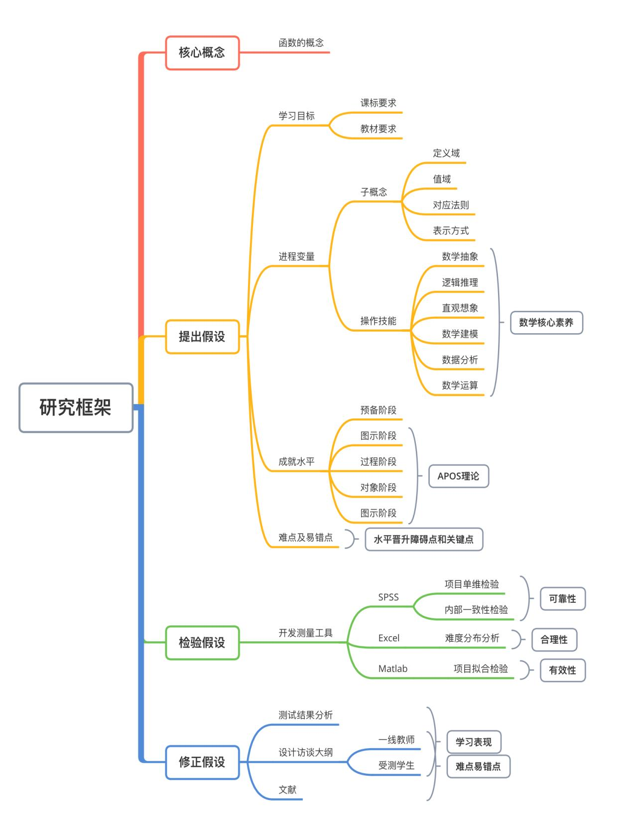



华东师范大学硕士学位论文

此外，通过对年级、性别、核心素养等因素进行分类统计和对比分析，进而

对函数概念的学习进阶特征进行更完整的刻画。本文的研究过程如图 9 所示。

图 9 研究流程

Figure 9 research process

31

华东师范大学硕士学位论文

3.3 研究对象

本研究在测量工具开发阶段，为检验和修正测量工具，采用了小样本的随机

抽样。笔者选取广西市重点高中和市重点初中各一所，并从初三至高三四个年级

各抽取 30 名学生进行预测。测试采用有监考的课堂限时测试，耗时 40 分钟。完

成预测后，从各年级受测学生中各抽选 1 名学生进行测后访谈，以了解测试卷的

可读性、正确性和合理性。现将预测对象整理如表 2：

表 2 预测对象统计表

Table 2 Statistical table of test objects

初三

高一

高二

高三

总计

男

12

16

13

15

56

女

18

14

17

15

64

总计

30

30

30

30

120

在学习进阶模型检验阶段，本论文采用了大样本的随机抽样, 选取广西市重

点高中和市重点初中各 2 所，初三至高三共 781 名学生进行纸笔测试。此外，选

取 6 名被试学生进行深度访谈，了解其在函数的概念认知中存在的难点和易错点。

并对 5 名教师（3 名经验型教师和 2 名专家型）进行访谈，了解他们对函数概念

的剖析，对学生的学习表现、常见难点和易错点的评价。测试卷的编号按照“性

别+年级+序号”的格式进行编号，其中女为 1，男为 2，初三、高一、高二、高

三的年级编号依次为 0,1,2,3。例“2101”代表高一年级序号为 1 的男生。现将正

式测量对象整理如表 3：

表 3 正测对象统计表

Table 3 Statistical table of formal test objects

初三

高一

高二

高三

总计

男

85

103

110

96

394

女

72

105

107

103

387

总计

157

208

217

196

781

32

华东师范大学硕士学位论文

3.4 研究工具

本论文主要采用的是文本分析法、测试法和访谈法。所以研究工具主要包括

自制的测试卷和访谈大纲。

1. 测试卷

测试卷共设计了 36 道题，其中 3 道为问答题，其余皆为 4 选 1 的选择题，

所有题目都采用 0-1 计分法对测试结果进行评价。测试卷围绕所建构的函数概念

的学习进阶假设性模型，以 6 大数学核心素养为横向观察维度，以 RAPOS5 个

进阶阶段为纵向水平维度设计测试框架。测试题目选自课本上的例题、习题和历

年高考题及其变式。通过预测对测试卷进行检验和修改，具体分析过程见第四章。

试题按照“阶段+水平+素养编号+序号”进行编码（其中用 1 到 6 对数学抽

象、逻辑推理、直观想象、数学运算、数据分析、数学建模六个素养进行编号）

，

例如“R111”代表在预备阶段第 1 水平数学抽象素养的第一题。现将测试卷的题

目分布情况和双向细目表统计如表 4、表 5 所示。

表 4 题目分布情况统计表

Table 4 Statistical table of topic distribution

阶

进阶

数学

逻辑

直观

数学

数据

数学

合

段

水平

抽象

推理

想象

运算

分析

建模

计

预

水平 1

2(2)

1(4), 2(3)

1(1), 1(2)

2(1)

6

备

水平 2

3

6

4

5

4

操

水平 3

7, 9

8

1(3)

4

作

水平 4

10

29(2)

11

3

水平 5

13

12

2

过

15, 16,

5

程

水平 6

14

17,18

对

水平 7

19

20, 21

3

象

水平 8

22

23

2

图

水平 9

24, 25

26

3

示

水平 10 29(3)

27, 28

29(1)

4

合计

10

11

7

5

1

2

36

33

华东师范大学硕士学位论文

表 5 测试卷双向细目表

Table 5 two-way checklist of test volume

题号

考查内容

核心素养 实体目标

难度

1（1）

图像认知

直观想象 通过图像分析最值

理解

1（2）

图像认知

直观想象 通过图像分析增减关系

理解

1（3）

图像认知

直观想象 通过图像求解不等式

理解

1（4）

图像认知

逻辑推理 通过图像判断函数关系

了解

2（1）

表格认知

数据分析 根据题意完成表格的填写

掌握

2（2）

表格认知

数学抽象 从表格中抽象出数量关系

理解

2（3）

表格认知

逻辑推理 通过表格判断函数关系

了解

3

简单函数

数学抽象 分析一次函数性质与系数间的关系

掌握

4

不等式

数学运算 求解一元二次不等式

运用

5

简单函数

数学建模 建立二次函数模型求解实际问题

运用

6

简单函数

逻辑推理 能对简单函数的性质作出判断

掌握

7

常量与变量

数学抽象 能够区分常量和变量

理解

8

依赖与函数

逻辑推理 能够区分函数关系和依赖关系

理解

9

依赖与函数

数学抽象 掌握函数关系和依赖关系间的辩证

理解

10

对应关系

数学抽象 能通过箭头式理解对应关系

了解

11

对应关系

直观想象 能通过图像理解对应关系

了解

12

对应关系

数学运算 能通过算式理解对应关系

了解

13

符号意识

数学抽象 能够理解符号的工具性和可替换性

理解

14

对应关系

数学抽象 理解 “任意性”和“唯一性”

理解

15

概念本质

逻辑推理 通过图像判断函数关系

掌握

16

概念本质

逻辑推理 通过解析式判断函数关系

掌握

17

概念本质

逻辑推理 判断两个函数是否为同一个函数

掌握

18

概念本质

逻辑推理 通过表格判断函数关系

掌握

19

概念本质

逻辑推理 理解函数概念中的核心要素

理解

20

定义域

数学运算 掌握求解定义域的方法

运用

21

值域

数学运算 掌握求解值域的方法

运用

22

图像变换

直观想象 掌握二次函数的平移变换

运用

23

分段函数

数学运算 掌握分段函数求值

掌握

24

定义域

数学抽象 掌握抽象函数定义域的求法

掌握

25

对应关系

数学抽象 掌握用换元法求函数解析式

掌握

26

函数性质

逻辑推理 掌握通过解析式分析函数的性质

理解

27

图像认知

直观想象 掌握从图像中分析出情境信息

运用

28

图像认知

直观想象 掌握从图像分析出函数的性质信息

掌握

29（1）

对应关系

数学建模 通过情境建立函数模型

运用

29（2）

定义域和值域 数学运算 根据情境求函数的定义域和值域

掌握

29（3）

不等式

数学抽象 建立不等式与函数的联系

运用

34

华东师范大学硕士学位论文

2. 访谈大纲

为了更全面深入地展开研究，本研究共开展 3 次访谈。

第一次访谈的对象是 4 名参与预测的来自不同年级的学生，访谈问题为：1.

你在做题时有没有哪里读不懂？2. 你觉得题目难度如何？3. 有没有哪道题特别

困难？通过本次访谈，主要想了解学生对于试题的阅读体验和难度感受。

第二次访谈的对象是 6 名参与预测的学生，主要围绕函数概念的本质、难点

易错点及测试卷中的部分题目展开深入的访谈。访谈大纲详见附录三。

第三次访谈的对象是 3 名经验型教师和 2 名专家新教师，主要围绕函数概念

的剖析，对学生的学习表现和常见难点及易错点的评价展开深入访谈。访谈大纲，

详见附录四。

35

华东师范大学硕士学位论文

第四章 分析与讨论

本论文通过分析课程标准和教材内容来确定函数概念的内在逻辑顺序和学

习目标要求，以此建构函数概念的学习进阶假设性模型。通过测试卷，从可靠性、

合理性和有效性三个方面对进阶模型进行检验。最后借助测试数据，访谈结果和

相关文献分析来对进阶模型进行修正。本章主要针对研究的三个阶段所涉及到的

文本、测量工具、测量数据和访谈记录进行分析与讨论。

4.1 建构学习进阶的假设性模型

4.1.1 课标分析

本节主要从宏观的内容角度和微观的数学素养角度，对 3 份课程标准进行分

析，从而确定学习进阶中的学习目标和进程变量。

首先，为了确定学习进阶中最终的学习目标，现从内容出发，宏观分析初、

高中对函数概念的整体学习目标和行为表现要求，具体分析如表 6 和表 7 所示。

表 6 初中函数概念的课标要求

Table 6 Curriculum requirements of the concept of function in junior high school

全国课标

上海课标

理解函数的意义；理解正比例函数、

注重让学生在实际背景中理解基本

反比例函数、一次函数和二次函数的概

的数量关系和变化规律，注重使学生经

学

念，会画他们的图像并掌握从图像中得

历从 实际问题中建立数学模型、估计、

习

到一些基本性质。感受、体验文字语言、

求解、验证解的正确性与合理性的过程，

目

符号语言和图形语言的转译过程，具有

应加强方程、不等式、函数等内容的联

标

基本的数学语言素养；具有抓住现实事

系，介绍有关代数内容的几何背景；应

物的本质、进行数学的抽象与概括的经

避免繁琐的运算。

历和经验。

1)通过实例，了解常量、变量的意义。 1)通过实例认识变量、自变量、因变量，

2)结合实例，了解函数的概念和三种表

知道函数以及函数的定义域、函数值、

行 示方法，能举出函数的实例。

值域等概念；知道常值函数

为 3)能结合图像对简单实际问题中的函数

2)知道函数图像的意义，会在平面直角

表 关系进行分析。

坐标系中用描点法画函数的图像，重视

现 4)能确定简单的整式、分式和简单实际

函数有关性质获得的过程，体会数形结

问题中的函数的自变量取值范围，并会

合的思想方法。

求出函数值 。

3)在求解析式中体会待定系数法

36

华东师范大学硕士学位论文

5)能用适当的函数表示法刻画某些实际

问题中变量之间的关系。

6)结合对函数关系的分析，尝试对变量

的变化规律进行初步预测。

表 7 高中函数概念的课标要求

Table 7 Curriculum requirements of the concept of function in high school

全国课标

上海课标

建立完整的函数概念，不仅把函数

在初中学习函数的基础上，进一步

理解为刻画变量之间依赖关系的数学语

理解函数是变量之间相互依赖关系的反

学 言和工具，也把函数理解为实数集合之

应；学习用几何与对应的语言刻画函数，

习 间的对应关系；能用代数运算和函数图

再从直观到解析、从具体到抽象研究函

目 像揭示函数的主要性质；在现实问题中， 数的性质，并能从解析的角度理解有关

标 能利用函数构建模型，解决问题。

性质。能用函数观点处理有关方程、不

重点提升数学抽象、数学建模、数

等式和数列的有关问题，体验函数的建

学运算、直观想象和逻辑推理素养。

模、求解、应用与解释的全过程。

1)能够从两个变量间的依赖关系、实数

1)加深理解函数的概念，熟悉函数表达

集合之间的对应关系、函数图像的几何

的解析法、列表法和图像法，懂得函数

直观等多个角度，理解函数的意义与数

的抽象记号以及函数定义域和值域的集

学表达；理解函数符号表达与抽象定义

合表示，掌握求函数定义域的基本方法，

之间的关联，知道函数抽象概念的意义 对函数的值域只要求在简单情形下能通

2)能用集合语言和对应关系刻画函数，

过观察和分析进行确定

建立完整的函数概念。体会集合语言和

2)理解两个函数的和函数，积函数的概

对应关系在刻画函数概念中的作用。了

念

行 解构成函数的要素，能求简单函数的定

3)通过解决具有实际背景的简单问题，

为 义域。

领会分析变量和建立函数关系的思考方

表 3)在实际情境中，会根据不同的需要选

法。体验函数模型建立的一般过程，加

现 择恰当的方法（如图像法、列表法、解

深对事物运动变化和互相联系的认识，

析法）表示函数，理解函数图像的作用。

初步会用函数观念去观察和分析一些自

4)通过具体实例，了解简单的分段函数， 然现象和社会现象。

并能简单应用。

4)能根据不同问题灵活地用解析法、列

5)能够对简单的实际问题，选择适当的 表法或图像法来表示变量之间的关系和

函数构建数学模型，解决问题；能够从 研究函数的性质；会利用函数的性质来

函数的观点认识方程，并运用函数的性 解决简单的实际问题。领会数形结合的

质求方程的近似解；能够从函数观点认 思想。

识不等式，并运用函数的性质解不等式。

37

华东师范大学硕士学位论文

其次，

《高中课标》在函数板块的学业要求中指出“重点提升数学抽象、数

学建模、数学运算、直观想象和逻辑推理素养”。为了明确各核心素养下的学习

目标发展进程，并确定进阶模型中的水平划分和进程变量，现从六大核心素养出

发，分素养分析各学段与函数概念有关的知识能力和必备技能。为确保研究的科

学性和严谨性，本研究将采用《高中课标》对六大核心素养的描述作为内涵界定。

1. 数学抽象

《高中课标》将对数学关系中抽象出数学研究对象的素养称为数学抽象素养。

其学习表现主要包括：从数量与数量关系、图形与图形关系中抽象出数学概念及

概念之间的关系，从事物的具体背景中抽象出一般规律和结构，并用数学语言予

以表征67。现将各学段中，关于函数概念的数学抽象方面的学习要求整理如表 8

所示。

表 8 数学抽象素养的学习目标

Table 8 Learning objectives of mathematical abstract literacy

阶段

课程标准对函数的概念相关内容的要求

1. 从现实背景中抽象出数、数量关系和和变化规律

4-6

2. 建立符号意识，能用字母表示:数、运算定律、计算公式和数量关系（乘

年级

法运算律与面积公式）

3. 能建立等量关系，能用等式的性质求解简单的方程

1. 从具体情境中抽象出数学符号，用字母表示数和建立代数式

2. 通过简单实例，了解常量、变量的意义

7-9

3. 了解函数的概念和三种表示法

年级

4. 结合情境体会正比例、反比例函数、一次函数、二次函数的概念和性质

5. 建立一次函数、二元一次方程、直线之间的联系

1. 在初中用变量之间的依赖关系描述函数的基础上，用集合语言和对应关

系刻画函数，建立完整的函数概念

2. 了解构成函数的要素，掌握函数定义域和值域的集合表示

3. 会用符号语言表达函数的单调性、奇偶性、周期性、最大值、最小值的

高中

定义，理解它们的作用和实际意义

4. 理解两个函数的和函数、积函数的概念

5. 能用函数观点处理有关方程、不等式和数列的有关问题

6. 掌握幂函数、指数函数、对数函数、三角函数的概念和性质

67 普通高中数学课程标准 [M ].北京：人民教育出版社.2017

38

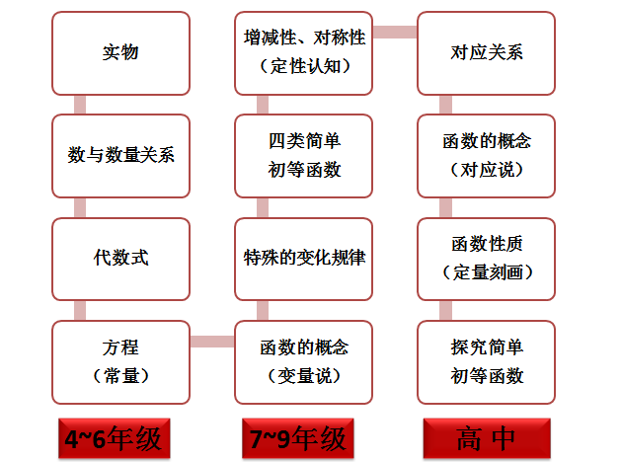

index-43_2.png

华东师范大学硕士学位论文

4-6 年级，形成初步的符号意识。学生的认知经历：从具体事物中抽象出数，

并建立初步的等量关系；用字母表示数，建立代数式，形成方程的思想。

7-9 年级，形成变量意识，生成函数认知。学生的认知经历：从具体情境中，

分析已知量与未知量，建立符号化的代数关系；通过已知条件对代数式求值，为

函数求值奠定基础；从常量过渡到变量，并在变量基础上理解函数概念（变量说）

，

并掌握函数的三种表示方式；系统学习四类具体函数的定义、图像和简单性质；

通过学习一次函数和二次函数，从定型到定性地认识函数图像的增减和对称特性。

高中阶段，形成对应意识，重构函数概念。学生的认知经历：从变化的视角

过渡到对应的视角，对函数的概念进行进一步的认知；借助具体情境，理解对应

法则，理解函数符号 f ( x) 所体现的过程性和结果性的对应特性；借助具体函数，

从定性认知过渡到定量刻画，用符号语言刻画函数的单调性、奇偶性等性质；借

助函数性质，探究简单初等函数；建立函数与实际问题的关系，发掘函数的工具

性；建立函数与方程和不等式间的联系，建立函数的网络性。

经过上述分析，在数学抽象素养方面，学生经历了螺旋式上升的学习阶段。

函数的概念在数学抽象素养上的目标发展进阶为：实物→数和数量关系→字母和

代数式→方程（常量）→变量→函数的概念（变量说）→特殊的变化规律→正比

例、反比例、一次函数、二次函数→几何特征→增减性、对称性（定性认知）→

对应关系→函数的概念（对应说）→函数的奇偶性、单调性、周期性（定量刻画）

→探究简单基本函数的性质及特征。直观进阶如图 10 所示：

图 10 数学抽象的目标发展进阶

Figure 10 the goal development of mathematical abstraction

39

华东师范大学硕士学位论文

2. 逻辑推理

《高中课标》将从已有事实和命题出发推出其他命题的素养称为逻辑推理素

养。常见的逻辑推理方法主要包括两类，其中归纳、类比属于从特殊到一般的推

理；演绎则是从一般到特殊的推理68。现将函数概念中关于逻辑推理方面的学习

要求整理如表 9 所示。

表 9 逻辑推理素养的学习目标

Table 9 Learning objectives of logical reasoning literacy

阶段

课程标准对函数的概念相关内容的要求

4-6

1. 在几何图形研究中，体会从直观经验、操作实验到演绎推理的演进过程，

年级

由特殊到一般归纳出几何图形的共性特征

1. 能根据变化依赖关系，判断连个变量间是否存在函数关系

2. 掌握函数的三种表示方法，能选取恰当的方法表示函数

3. 观察正比例函数、反比例函数、一次函数、二次函数，归纳函数性质与

7-9

系数之间的关系

年级

4. 观察、分析、发现和归纳一元二次方程的根与系数的关系

5. 掌握“从特殊到一般”

，“从一般到特殊”以及“转化”的思想，能够对

规律进行不完全归纳，并尝试给出证明或举出反例

1. 能根据函数的定义判断一个关系是否为函数关系

2. 能根据函数的本质判断两个函数是否为相同函数

3. 会根据不需要将函数的表示方法进行灵活转换

高中

4. 能够对抽象函数的奇偶性、单调性、零点、最大值和最小值等基本性质

进行分析和研究。

5. 能够判断函数的单调性、奇偶性和周期性

6. 能用函数的思想求解方程和不等式

4-6 年级，仅在平面几何图形认知板块有较为突出的逻辑推理素养，学生需

要通过观察诸多的平面几何图像，分析并归纳得每类几个图形的共性特征及性质。

7-9 年级，在学习了较多代数知识后，学生的逻辑推理素养得到了更为深入

的培养。在学习函数变量说的概念后，学生需要从变化依赖的角度判断两个变量

之间是否存在函数关系。能够根据所要研究的问题，选择合适的方式对函数关系

进行表示。在探究正比例函数、反比例函数、一次函数、二次函数时，通过列表

描点连线，经历了从特殊到一般的归纳和预估的推理过程，得到了函数的图像。

并从具体函数的增减性与 k 之间的对应关系，分析得到正比例函数、反比例函数、

68 普通高中数学课程标准 [M ].北京：人民教育出版社.2017

40

index-45_1.png

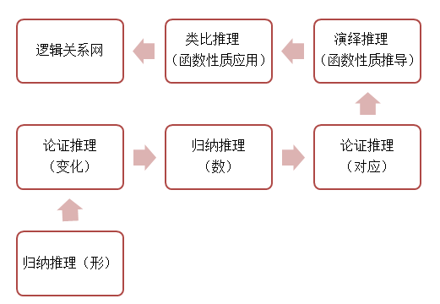

华东师范大学硕士学位论文

一次函数的增减性与 k 的正负之间的关系。通过具体函数的操作和观察，归纳出

二次函数的根的个数与判别式的关系以及根与系数之间的关系，对称轴、开口方

向与系数间的关系。

高中阶段，学生在掌握了函数对应说的概念后，要能从变量对应的角度，从

图像、表格、实际情境多个载体中判断两个变量间是否存在函数关系，并能够从

对应的本质来分析两个函数是否为相同函数。此外，还需掌握用最适当的方法来

表示函数，完成不同表达式之间的转化。要能在具体函数的基础上，研究抽象函

数的奇偶性、单调性、零点、最大值和最小值等基本性质，并能利用函数的性质

来对函数问题进行分析和求解。在处理复合函数时，可以通过换元法将问题进行

转化。能够建立起方程、不等式和函数之间的联系，并能根据题目探究的需求进

行灵活的转化。

综上分析，在逻辑推理素养上的目标发展进阶为：从形的角度掌握归纳推理

→从变化的角度进行论证推理→用从特殊到一般的方法从数的角度进行归纳推

理→用对应的本质进行论证推理→能用演绎推理刻画和证明函数的单调性、奇偶

性、周期性→通过类比推理对简单基本函数的性质进行研究→理解概念间的逻辑

关系，建立网状的知识结构。直观进阶如图 11 所示：

图 11 逻辑推理的目标发展进阶

Figure 11 the goal development of logical reasoning

41

华东师范大学硕士学位论文

3. 直观想象

《高中课标》将通过观察和分析几何图像，理解并解决数学问题的素养称为

直观想象。其学习表现主要包括：分析事物在位置、形态和运动方面的变化规律；

利用图形描述、分析数学问题；数形结合，求解实际问题69。现将各学段中，关

于直观想象方面的学习要求整理如表 10 所示。

表 10 直观想象的学习目标

Table10 Learning objectives of intuitive imagination literacy

阶段

课程标准对函数的概念相关内容的要求

4-6

1. 经历从观察实物到抽象出图形的过程

年级

1. 知道函数图像的意义，能用描点法画函数的图像

2. 掌握正比例函数、反比例函数、一次函数、二次函数的图像特征

3. 能根据图像分析函数的性质

7-9

4. 能根据一次函数的图像求二元一次方程组的近似解

年级

5. 掌握直线平移与一次函数解析式中截距之间的关系。

6. 会利用二次函数的图像求一元二次方程的近似解

7. 能根据一元二次方程的根的情况分析二次函数的图像特征

8. 能结合图像对简单实际问题中的函数关系进行分析

1. 结合具体函数图像，了解奇偶性的概念和几何意义

2. 结合三角函数图像，了解周期性的概念和几何意义

3. 能利用函数的奇偶性、单调性、周期性绘制函数的图像

4. 掌握幂函数、指数函数、对数函数、三角函数等简单基本函数的图像的

高中

画法，并利用图像分析出函数性质

5. 会结合一元二次函数的图像，判断一元二次方程实根的存在性及根的个

数，了解函数的零点与方程根的关系

6. 会结合一元二次函数的图像理解一元二次不等式的解法，体验数形结合

的思想

4-6 年级，学生需要掌握将实物转化为平面图形，并能够画出简单平面几何

体的图像，掌握了一定的定形作画技能。

7-9 年级，在引入平面直角坐标系后，学生需要掌握用列表、描点、连线的

方式画出函数图像，掌握定量作图的技能。能够辨认和绘制正比例函数、反比例

函数、一次函数、二次函数的图像， 并能根据图像分析函数的性质，判断对应

解析式系数的范围。通过一次函数和二次函数的探究，掌握简单的左右平移和上

下平移的操作。能够利用图像将代数特征与几何特征建立起联系。

69 普通高中数学课程标准 [M ].北京：人民教育出版社.2017

42

index-47_1.png

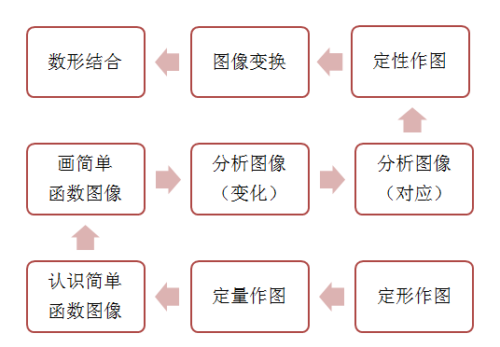

华东师范大学硕士学位论文

在高中阶段，学生需要通过观察函数的图像，分析出图像的增减、对称等特

性，为探究函数的单调性、奇偶性、周期性建立几何认知。并能根据函数的性质，

对抽象函数进行定性作图。掌握简单初等函数的画法，并习得图像的平移和伸缩、

翻折等变换技能。能够利用图像解决有关函数的零点存在性及个数的问题，并能

借助图像完成不等式的求解，实现代数与几何之间的灵活转化。

通过上述分析，直观想象素养所经历的目标发展进阶为：定形作图→定量作

图→认识简单函数的图像→画简单函数的图像→从变化的角度感知图像的增减

性和对称性→从对应的角度感知单调性、奇偶性和周期性→能利用函数性质画图

→能进行平移、伸缩、翻折等变换→能利用函数图像解决代数问题，实现数形结

合。

图 12 直观想象的目标发展进阶

Figure 12 Objective development of intuitive imagination

43

华东师范大学硕士学位论文

4. 数学运算

《高中课标》将依据运算法则解决数学问题的素养称为数学运算素养。运算

素养中的核心主体包括：运算对象，运算法则，运算思路，运算方法，运算程序，

运算结果等70。现将各学段中，关于数学运算方面的学习要求整理如表 11 所示。

表 11 数学运算的学习目标

Table 11 Learning objectives of mathematical operation

阶段

课程标准对函数的概念相关内容的要求

4-6

1. 会解简单的方程

年级

2. 养成自觉选择合理算法和估算的意识，逐步发展计算的灵活性

1. 能通过估算进行猜测或者检验

2. 掌握有理数的运算法则和运算性质，掌握实数的基本运算顺序

3. 掌握简单的整式、分式和二次根式的基本运算及变形。

4. 能解含有字母系数的整式方程、解简单的分式方程和无理方程

5. 会解一元一次方程、二元一次方程组以及可化为一元一次方程的分式方

7-9

程

年级

6. 会解简单的一元一次不等式，并能在数轴上表示出解集

7. 能确定简单的整式、分式和简单实际问题中的函数的自变量取值范围，

会求函数值

9. 能根据已知条件确定正比例函数、反比例函数、一次函数、二次函数的

表达式

10. 掌握待定系数法，消元法，换元法，配方法等基本数学方法。

1. 能按照一定的规则和步骤进行计算（指数、对数、幂运算）

2. 掌握不等式的基本性质

3. 掌握一元二次不等式以及其他不等式的解法，并能用集合表示解集

高中

4. 掌握求函数定义域的基本方法

5. 观察简单情形得到函数的值域

6. 能用换元法、代入法、方程组法、待定系数法求解函数的解析式

7. 通过对函数零点的研究，体会“二分法”和逼近思想

4-6 年级，学生需要掌握数的四则运算、基本运算律和解一元一次方程的技

能，要有优化算法和用估算来解决问题的意识。

7-9 年级，在运算层面，学生需要掌握有理数的运算律，掌握多项式的基本

运算和变形。在求解层面，学生需要用等式的性质求解一元一次方程，用不等式

的性质求解一元一次不等式，用代入法和消元法求解二元一次方程组，能用十字

相乘法、配方法和公式法求解一元二次方程。基于运算和求解的技能基础，学生

70 普通高中数学课程标准 [M ].北京：人民教育出版社.2017

44

index-49_1.png

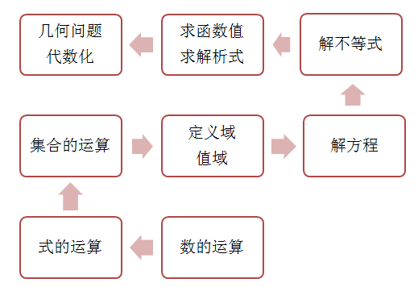

华东师范大学硕士学位论文

需要能用解不等式的思想求解函数的自变量的取值范围，能用等式的思想求解函

数值，能用方程的思想用待定系数法求解函数的解析式。

高中阶段，学生需要掌握集合、指数、幂、对数的运算规则和运算律，以及

不等式的基本性质。与此同时，学生需要掌握常见的不等式的解法。基于运算和

求解的技能基础，学生需要掌握求解函数定义域和值域的方法，能用换元法、代

入法、方程组法、待定系数法求解函数的解析式，还能用二分法估计函数的零点。

通过上述的分析，数学运算素养所经历的目标发展进阶为：数的运算→式的

运算→解一元一次方程→解一元一次不等式→解二元一次方程组→解一元二次

方程→函数求值→求自变量范围→求解常见不等式→集合的运算→函数的定义

域、值域、函数的解析式→函数的零点。直观进阶如图 13 所示：

图 13 数学运算的目标发展进阶

Figure 13 Objective development of mathematical operation

45

index-50_1.png

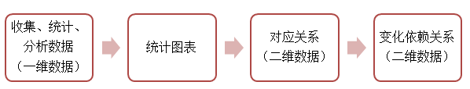

华东师范大学硕士学位论文

5. 数据分析

《高中课标》将从数据中分析推断出相关知识的素养称为数学分析素养。数

据分析过程主要包括：收集和整理数据，提取信息并建立模型，分析推导最后获

得结论71。现将各学段中，关于数据分析方面的学习要求整理如表 12 所示。

表 12 数据分析的学习目标

Table 12 Learning objectives of data analysis

阶段

课程标准对函数的概念相关内容的要求

1. 认识简单的统计图表

4-6

2. 能从图表中获取有关统计信息，并做初步分析

年级

3. 能根据问题的需要，收集有用的信息，进行归纳、类比与猜测

7-9

1. 利用图表整理数据、获取信息

年级

2. 能分析求解数据中的平均数、最大值、最小值等统计量

1. 能够通过表格数据分析变量是否存在函数关系

高中

2. 能够通过表格数据分析函数的性质特征

4-6 年级，学生需要认识简单的统计图表的特征和绘制方法，能够从图表中

获取有关统计的信息，并利用信息进行进一步的分析和猜测。学生还需掌握从具

体情境中筛选、收集、统计数据的能力。

7-9 年级，学生需要利用图表对数据进行统计，并从图表中获取信息。此时

学生已掌握了对一维数据的处理和分析。

在高中阶段，学生除了会对单维数据进行统计和分析，还应该从二维的角度

对数据间的对应关系和变化趋势进行分析。

经过上述分析，数据分析素养所经历的进阶逻辑为：一维数据的收集、统计

与分析→用适当的统计图表示数据→二维数据的对应关系→二维数据的变化依

赖关系。直观进阶如图 14 所示：

图 14 数据分析的目标发展进阶

Figure 14 Objective development of data analysis

71 普通高中数学课程标准 [M ].北京：人民教育出版社.2017

46

华东师范大学硕士学位论文

6. 数学建模

《高中课标》将对现实问题进行抽象表达，并构建模型解决问题的素养称为

数学建模素养72。现将各学段中，关于数学建模方面的学习要求整理如表 13 所示。

表 13 数学建模的学习目标

Table 13 Learning objectives of mathematical modeling

阶段

课程标准对函数的概念相关内容的要求

4-6

1. 会列方程求解简单的实际问题

年级

2. 理解比赛模型（淘汰赛、单循环赛、双循环赛）

1. 探索具体问题中的数量关系和变化规律，并能运用代数式、方程、不等

7-9

式和函数进行描述。

年级

2. 用一次函数、二次函数、正比例函数和反比例函数模型解决问题

3. 经历提出问题、收集和处理数据、作出决策的过程，能解决简单的问题。

1. 体验探索具体问题中的数量关系和变化规律，能选用适当的数学模型进

行描述，能选择适当的算法或技术手段去解决问题

2. 在实际情境中从数学的视角发现问题、提出问题，分析问题、构建模型，

确定参数、计算求解，检验结果、改进模型，最终解决实际问题

高中

3. 掌握线性、二次曲线、指数函数、三角函数和参变数等模型

4. 比较对数函数、一元一次函数、指数函数增长速度的差异，理解“对数

增长”“直线上升”

“指数爆炸”等术语的现实含义

5. 体验函数模型建立的一般过程。用函数的观点观察和分析一些自然现象

和社会现象

4-6 年级，学生需要掌握在实际情境中分析问题，建立代数式和求解方程的

技能，并积累常见的生活模型，为进行复杂建模提供常识基础。

7-9 年级，学生能够通过分析较为复杂的实际情境，建立对应的等量关系或

不等关系，完成模型的建立。掌握用简单的函数模型解决实际问题。

高中阶段，学生会接触更复杂的情景，积累丰富的函数模型，完整体验数学

建模的过程，在这个过程中逐步培养学生的数学眼光和数学意识。

经过上述分析，数学建模素养所经历的进阶逻辑为：建立简单等量关系→解

方程→积累情景模型→积累简单的函数模型→体会完整的建模过程→用数学的

眼光看到自然现象和社会现象。直观进阶如图 15 所示：

72 普通高中数学课程标准 [M ].北京：人民教育出版社.2017

47

index-52_1.png

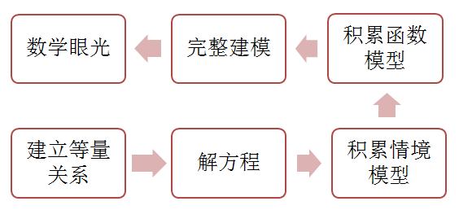

华东师范大学硕士学位论文

图 15 数学建模的目标发展进阶

Figure 15 Objective development of mathematical modeling

综上分析，现结合 APOS 理论，将初高中阶段在 6 个维度对于函数的概念的

学习要求整理如表 14：

表 14 核心素养下的学习目标

Table 14 Learning objectives of core accomplishments

初中

高中

1. 从实际情景抽象出数量关系

1. 能借助不同媒介掌握对应的本质

2. 掌握函数的概念（变量说）

2. 理解函数的概念（对应说）

数学

3. 掌握一次函数、二次函数、反比

3. 理解并使用符号语言刻画函数

抽象

例函数的定义及性质

4. 能够定性感知函数的性质

4. 能够区分常量与变量

1. 能由特殊到一般进行归纳推理

1. 能从对应的角度，判断表格、图像、

逻辑

2. 能从变化的角度判断函数关系

代数式是否存在函数关系

推理

2. 能判断两个函数是否为相同函数

1. 掌握用描点法画图

1. 掌握分段函数图像的画法

2. 掌握画出已学函数的图像

2. 掌握基本的图像变换方法

直观

3. 掌握图像的平移变换

3. 能够从函数图像定性分析函数的单

想象 4. 能从图像中获取性质信息，并结

调性、凹凸性和奇偶性

合情境理解信息的实际含义

4. 能够利用函数图像求解不等式

1. 能求解二元一次方程组，一元二 1. 能根据对应关系求解函数值

数学

次方程

2. 能求解函数的定义域和值域

运算 2. 能求解一元一次不等式

3. 能用代入法、换元法、方程组法求

3. 能用待定系数法求函数解析式

解函数的解析式

1. 能绘制和解读基本的统计图表

1. 能够通过表格数据分析变量是否存

数据

在函数关系

分析

2. 通过表格数据分析函数的性质特征

1. 能用一次函数和二次函数模型 1. 能够用分段函数模型解决实际问题

数学

解决实际情境中的求值、最值和 2. 体验完整的数学建模过程

建模

不等式的问题

48

华东师范大学硕士学位论文

4.1.2 教材分析

为探索函数概念的内容进阶，现对教材进行深度分析。结合各教材的使用频

率和使用范围，笔者选取了人教版、北师大版、苏教版和沪教版这四套教材进行

分析。现从概念表述、内容顺序编排和与 APOS 相关内容 3 个板块进行分析。

4.1.2.1 不同教材对于函数的概念表述对比分析

由函数的数学史发展进程可知，函数概念经历了多次构建和修改，其内核已

经确定。但是函数概念目前并没有统一的表达，所以笔者将对四套教材中函数概

念的表述进行对比分析，并整理为表 15，详细概念内容见附录 5。

表 15 四个版本的教材对于函数的概念描述的对比分析

Table 15 A comparative analysis of the concept description of

function in four versions of textbooks

关 键 点

人 教 版

北 师 大 版

沪 教 版

苏 教 版

设 A、B 是非空 给 定 两 个 非 空 x 在 某 个 实 数 设 A、B 是两个

数 集

数集

数集 A 和 B

集合 D 内

非空的数集

x 的

集合 A 中的任 集合 A 中的任 D 内 的每一 个 集合 A 中的每

任 意 性 意一个数 x

何一个数 x

确定的值

一个元素 x

f

对应关系

对应关系

对应法则

对应法则

在集合

y

B 中都

集合 B 中都存

都 有 唯 一 确 在集合 B 中都

对 应

有 唯 一 确 定 的 在 唯 一 确 定 的 定 的 实 数 值 与 有 惟 一 的 元 素

的 描 述 数 f ( x) 和它对 数 f ( x) 与之对 它对应

y 和它对应

应

应

x 的取值范围 A 集合 A 叫作函

x 的取值范围 D 输 入 值 x 组 成

定 义 域 叫 做 函 数 的 定 数的定义域

叫 做 函 数 的 定 的集合 A 叫做

义域

义域

函数的定义域

函 数 值 的 集 合

 f ( x) x 

A

函 数 值 的 集 合 所 有 输 出 值 y

值 域

 f ( x) x 

A

叫 作 函 数 的 值 叫 做 函 数 的 值 组 成 的 集 合 称

叫函数的值域

域

域

为函数的值域

→

称 f : A

B 为 就 把 对 应 关 系 那 么 y 是 x 的 这样的对应叫

定 义

从集合 A 到集

f 叫 作定 义在 函数(function)

做从 A 到 B 的

的 描 述 合 B 的一个函 集合 A 上的函

一个函数

数.

数

形 式

过程性定义

结果性定义

结果性定义

过程性定义

本 质

对应说

关系说

变量说

对应说

49

华东师范大学硕士学位论文

由表 15 不难发现，四个版本的概念描述都遵循数学史中对于函数概念的表

达，概念中都凸显了：数集， x 的任意性， y f

或 ( x) 的存在性， f 的作用下自变量

和因变量的对应刻画，定义域，值域等关键点，可见这些关键点即为“函数的概

念”这堂课的教学重点。

与此同时，四个版本的概念也存在一些细微的差异，这些差异对学生的学习

产生了不同程度的影响。首先在自然语言的表达上，不同版本的概念中出现了“任

意”与“每一个”，“存在”和“有”的使用差异，笔者认为“任意”和“存在”

更为学术的表达，但初学者对于这样生涩的表达存在一定的理解障碍。相比之下，

“每一个”和“有”更通俗易懂。

其次，在数集的描述中，人教版，北师版和苏教版都采用了“A、B 是非空

数集”的表达，这为后期揭示函数的本质是映射做好了铺垫。沪教版在这一方面

有所欠缺。

再者，在对应关系的描述中，人教版和北师大版都选择用数 f ( x) 表示与 x 对

应的数，而另两版教材则选择了数 y 。笔者认为 f ( x) 的形式较 y 的形式更能凸显

函数概念本质中的对应关系，能更好地帮助学生解决后续的求值和求解析式等问

题。但对于初学者来说，这个符号具有一定的隐蔽性、复杂性易淆性，与学生已

有认知中的一个“数”的感知无法马上建立联系，给学生的认知造成较大困扰。

此外，在值域的概念描述中，北师大版、沪教版和苏教版仅采用了文字语言

或符号语言对值域进行描述，只有人教版同时兼顾两种语言，将值域描述为：

“函

数值的集合 f ( x) x 

A 叫做函数的值域（range）

”

。然而，因为学生刚学集合，

对于用描述法来表示集合的技能掌握的尚未熟练，所以对于集合 f ( x) x 

A 的

理解也是学生学习时的难点。

最后，在函数概念的描述方式上，人教版和苏教版更侧重体现概念的过程

性，与数学史中的“对应说”相契合。北师大版和沪教版更侧重体现概念的结果

性，其中北师大版与数学史中的“关系说”相对应，而沪教版与数学史中的“变

量说”相对应。从学生的认知水平出发，函数的概念的结果属性比过程属性更好

理解。从课标来看，“对应说”更符合函数概念的学习要求。

50

华东师范大学硕士学位论文

综上所述，函数的概念中的重点应为：数集， x 的任意性， y f

或 ( x) 的存在性，

f 作用下自变量和因变量的对应关系，定义域，值域。难点是：逻辑语言的分析，

抽象性的符号语言的解读以及函数概念本质的理解。

结合上述分析，在授课中可将函数的概念描述为：

给定两个非空数集 A 和 B，对于集合 A 中每一个数 x ，按照某个对应关系 f ，

在集合 B 中都有唯一确定的数 y 与之对应，此时可记为 y  f ( x) .那么就把对应关

系 f 叫作从集合 A 到集合 B 的函数，记作 f : A  B .此时，所有输入值 x 叫作自

变量， x 组成的集合 A 叫作函数的定义域，所有输出值 f ( x) 组成的集合

C   y y  f ( x) x

，  

A 叫作函数的值域，不难发现集合 C  B .

4.1.2.2 不同版本教科书内容顺序编排的特点

在学习顺序上，四个版本的教材都将“函数的概念”这节内容安排在高中必

修一的课本中，并在高一上学期开展学习。在内容顺序编排上，人教版、北师大

版、苏教版的教材都遵循了“集合→函数的概念→函数的表示→函数的性质→基

本初等函数→函数与方程→函数模型”的学习顺序。各教材详细的内容编排顺序

如表 16 所示。

由表 16 发现，各个版本的教材在细节安排上存在诸多差异。其中北师大版教

材与其他版本教材的差异最大。首先，在学习函数的概念前，北师大版安排了“生

活中的变量关系”这节内容，强化了对于常量、变量的认知，并引导学生思考依

赖关系与函数之间的联系与区别，为再次研究函数的概念提供了认知需求。其次，

北师大版教材在函数的表示法后安排了“映射”这节内容，借此来揭示函数的概

念的本质，增强学生对于对应关系的认知。此外，北师大版教材还安排了“二次

函数的再研究” 这节内容，从几何特征和代数关系对二次函数的图像移动、开

口大小、开口方向、对称轴、单调性、最值和实际应用进行介绍，即是对初中函

数知识的回顾与强化，也是为下一节要学的幂函数提供了探究方法，起到了承上

启下的作用。通过这部分内容的学习，学生的作图能力和数形结合的思想能够得

51

华东师范大学硕士学位论文

到较好的提升，为直观想象素养的螺旋式上升提供了铺垫。最后，北师大版还引

入了增长率的比较，让学生能够更好的体会三个函数模型在刻画增长时的区别，

这对学生的数学建模素养和直观想象素养都有所提升。

表 16 四个版本的教材内容编排顺序

Table 16 The arrangement order of four versions of teaching materials

教材版本

内容编排序列

➢ 第一章：集合与函数概念

集合→函数及其表示→函数的基本性质

➢ 第二章：基本初等函数

人教版

指数函数→对数函数→幂函数

➢ 第三章：函数的应用

函数与方程→函数模型及其应用

➢ 第一章：集合

➢ 第二章：函数

生活中的变量关系→函数的概念→函数的表示法→映射→函数的单调

性→二次函数的再研究（图像及性质）→幂函数（奇偶性）

➢ 第三章：指数函数和对数函数

北师大版 正整数指数函数→指数扩充及其运算性质→指数函数→对数→对数函

数→指数函数、幂函数、对数函数增长的比较

➢ 第四章：函数应用

判定根的存在性→二分法求零点→实际问题的函数刻画→用函数模型

解决实际问题→函数建模案例

➢ 第一章：集合

➢ 第二章：函数概念与基本初等函数

苏教版

函数的概念和图像→指数函数→对数函数→幂函数→函数与方程→函

数模型及其应用

➢ 第一章：集合和命题

➢ 第二章：不等式

不等式的基本性质→一元二次的不等式的解法→其他不等式的解法→

基本不等式及其应用→不等式的证明

沪教版

➢ 第三章：函数的基本性质

函数的概念→函数关系的建立（邮件与邮费问题、上海出租车价问题）

→函数的运算→函数的基本性质

➢ 第四章：幂函数、指数函数和对数函数

沪教版在内容的整体编排与其他三个版本教材大体相同，但也存在几个明显

的差异：首先沪教版在第一章除了集合还安排了命题的学习，这不仅是对集合内

容的深化，更是对逻辑知识的启蒙，这为培养学生的逻辑推理素养起到奠基的作

用。此外，沪教版在集合与函数两章之间穿插了不等式的章节，介绍了不等式的

52

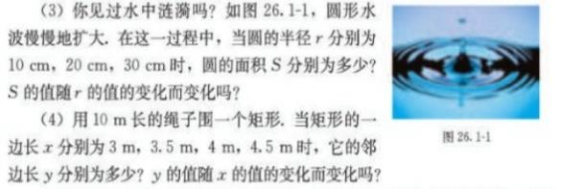

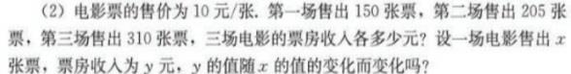

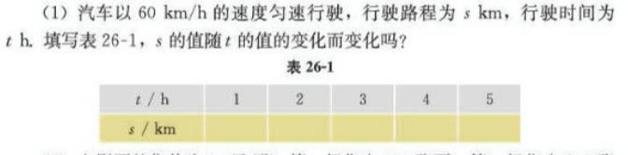

华东师范大学硕士学位论文

性质及常见不等式的解法，这大大提高了学生的数学运算能力，为处理函数的定

义域和值域问题提供了有效的工具。最后，沪教版还安排了“函数的运算”的学

习，重点介绍了和函数与积函数的定义，在此要求学生能够对和函数与积函数的

定义域进行求解，还对和函数的图像画法提供了新方法。

通过对四个版本教材的整合发现，教材对函数概念设计的学习顺序为：集合

→函数的概念→函数的表示→函数的性质→基本初等函数→函数与方程→函数

模型。结合课程标准对学生的学生目标进阶的分析，在函数的概念前安排不等式

的相关内容，可以很好降低运算对于函数概念造成的理解障碍。在幂函数中，以

二次函数为重点研究对象，以一个熟悉的媒介对图像的平移、单调性和对称性进

行探究更接近学生的最近发展区，并为研究其他的幂函数提供探究方法，还为学

生的直观想象素养和逻辑推理素养的螺旋式上升提供帮助。

4.1.2.3 与 APOS 各阶段相符的内容整理

1. 预备阶段

人教版八年级数学下册第二十六章一次函数，依次介绍了“变量与函数”

、

“函

数的图像”

、“正比例函数”

、

“一次函数”和“一次函数与方程、不等式”。在九

年级上册第二十二章二次函数依次介绍“二次函数的图像和性质”、

“二次函数与

一元二次方程”和“实际问题与二次函数”

。现将函数概念有关的内容整理如下：

（1）函数的概念的建构和内涵

图 16 选 自 人 教 版 八 年 级 下 51 页

Figure 16 FromPeople’s Educati on Press , Grade 8, page 51 Edition

description of

在开章序言中，教材强调初中阶段是从变量的变化依赖的角度认识函数关系。

function in four versions of textbooks

教材在 “变量与函数”一节中，通过问题（

1）~（4）中匀速直线运动模型、

购买模型、圆面积模型和矩形面积模型这些典型的生活情境和几何情境,为学生

提供了变量变化的依赖感知，并借此渗透了正比例函数、二次函数和一次函数的

53

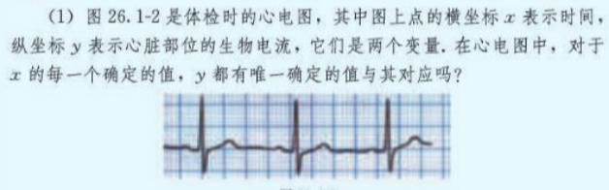

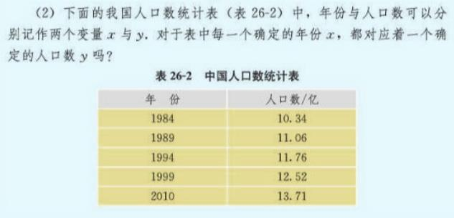

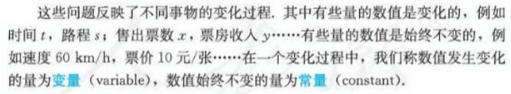

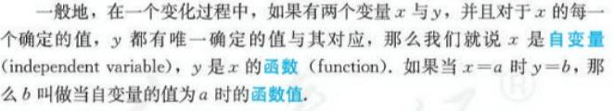

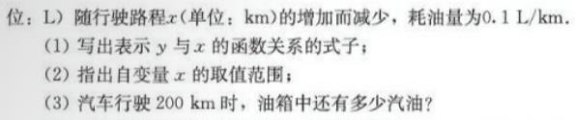

index-58_6.jpg

华东师范大学硕士学位论文

函数模型。要求学生能够从实际情境中抽象出数量关系， 并能对数量关系间的

共性特征进行归纳，抽象出了变量和常量的概念。

图 17 选自人教版八年级下 53 页

Figure 17 From People's Education Press, Grade 8, page 53

function in four versions of textbooks

除了文字情境的呈现，思考题（1）~（2）还提供了图像情境和表格情境，

引导学生借助图像和表格感知自变量的任意性和因变量的唯一性的对应关系。由

此可知在预备阶段，学生需要从文字、图像、表格的情境中抽象出数量关系，并

对关系中的变化依赖特征进行判断。

图 18 选自人教版八年级下 51、53 页

Figure 18 From People’s Education Press, Grade 8, page 51、53

function in four versions of textbooks

教材借助多角度、多形式的数学情境，引导学生由特殊到一般进行归纳推理，

区分常量和变量，建构函数概念（变量说）

。在初中阶段函数的概念强调的是在

一个动态变化的过程中，自变量的任意性与因变量的唯一性之间的对应关系。

图 19 选自人教版八年级下 54 页

Figure 19 From People’s Education Press, Grade 8, page 54

of

在生成核心概念后，例 1 要求学生能够从实际情境抽象出数量关系，用解析

function in four versions of textbooks

式表示函数关系，并求解指定函数值，还能根据实际情境确定自变量的范围。

（2）函数的表示方法

54

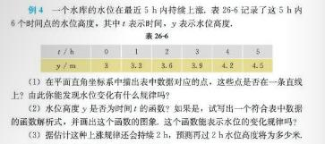

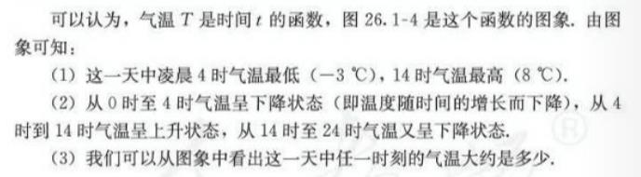

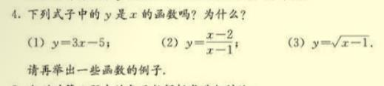

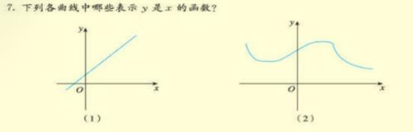

华东师范大学硕士学位论文

图 20 选自北师大版必修一 62 页

Figure 20 from page 62 of compulsory course 1 of Beijing Normal University Press

教材在“函数的图像”这节的课后练习题 4 和练习题 7 考察学生通过解析式

和图像两种形式判断变量之间是否存在函数关系，本质考察学生对于函数的概念

中的自变量的“任意性”和因变量的“唯一性”的理解。

图 21 选自人教版八年级下 60 页

Figure 21 From People's Education Press, Grade 8, page 60

例 4 借助水位变化的表格，引导学生通过描点法作出图像，并探究点的分布

规律，并从变化依赖的角度判断变量间是否存在函数关系，进而写出函数解析式。

在这个过程中不仅呈现出了函数的三种表示方法，还实现了三种表示方法之间的

转化。

（3）函数的图像

图 22 选自人教版八年级下 56 页

Figure 22 From People's Education Press, Grade 8, page 56

of

教材在“函数的图像”这一节的思考题中，提供了各时段的气温变化图。引

function in four versions of textbooks

导学生从函数图像中读取最高点与最低点、下降与上升和指定时刻的温度三个方

55

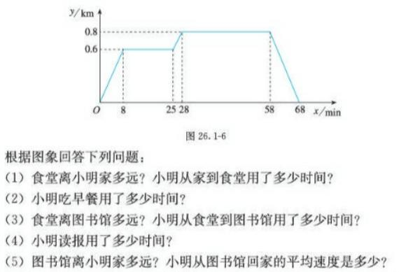

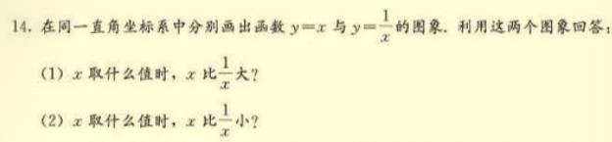

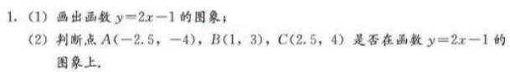

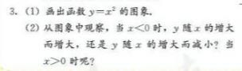

华东师范大学硕士学位论文

面的信息，达成了对函数的最值和单调性的定形认知。

图 23 选自人教版八年级下 57 页

Figure 23 From People's Education Press, Grade 8, page 57

of

function in four versions of textbooks

图 24 选自人教八年级下 59 页

Figure 24 From People's Education Press, Grade 8, page 59

of

例 2 从情境内涵出发，考察横、纵坐标的含义，运动模型中直线斜率的实际

function in four versions of textbooks

含义等函数图像的信息解读。

本节的课堂练习 1 和练习 3，考察根据解析式用描点法画出函数的图像，并

判断某点是否在函数图像上。还要能从图像上观察自变量与因变量间的增减依赖

关系，对单调性有一个定性的认知。

图 25 选自人教八年级下 64 页

Figure 25 From People's Education Press, Grade 8, page 64

of

本节课后探究 14 题中，考察了利用函数图像比较两个函数值大小关系的问

function in four versions of textbooks

题，本质是利用图像求解不等式，将代数的问题几何化，体现数形结合的思想

。

（4）简单的函数关系

56

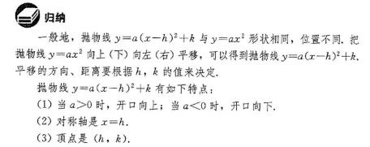

index-61_2.png

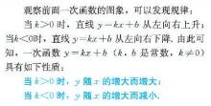

华东师范大学硕士学位论文

图 26 选自人教八年级下 66，73 页

Figure 26 From People's Education Press, Grade 8, page 66、73

of

function in four versions of textbooks

图 27 选自人教九年级上 36 页

Figure27 From People's Education Press, Grade 9, page 36

of

正比例、反比例、一次函数和二次函数的学习，主要围绕函数形式化定义、

function in four versions of textbooks

图像探究、函数性质与系数间的规律和实际生活应用几个方面展开。

综上分析，在预备阶段，学生需区分变量与常量，理解函数概念中自变量的

任意性和因变量的唯一性，掌握函数的三种表达方式，并能通过图像、表格和解

析式判断两个变量之间是否存在函数关系。在图像方面的学习要求比较高，要求

学生能够从图像获取函数的最高/最低点，上升/下降，某个指定值所对应的点，

以及图像的情境意义。由此，将预备阶段的学习进阶假设整理如表 17 所示。

表 17 预备阶段的学习进阶假设

Table 17 Advanced learning hypothesis in the preparatory stage

进阶层次 概念理解水平

学生具体学业表现

·了解函数的概念和函数的三种表达方式

·能通过表格、图像和解析式判断两个变量之间

预

掌握函数的概

水平 1

是否存在函数关系

备

念（变量说） ·能用描点法绘制函数图像

阶

·能从函数图像中获取性质信息和情境信息

段

掌握简单的函

·掌握正比例函数、反比例函数、一次函数和二

水平 2

数关系

次函数的定义、图像、性质和应用

57

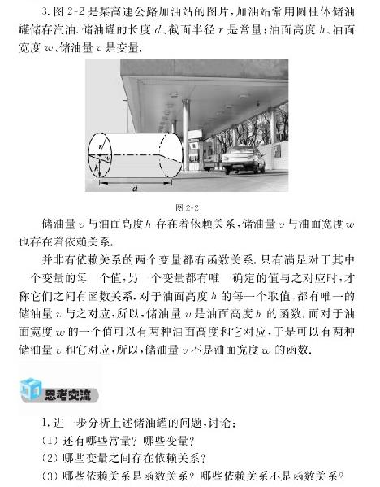

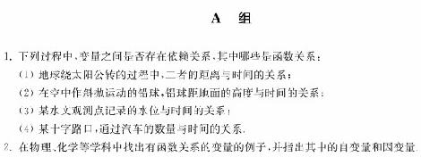

华东师范大学硕士学位论文

2. 操作阶段

图 28 选自北师大版必修一 24 页

Figure 28 from page 24 of compulsory course 1 of Beijing Normal University press

图 29 选自北师大版必修一 25 页

Figure 29 from page 25 of compulsory course 1 of Beijing Normal University press

58

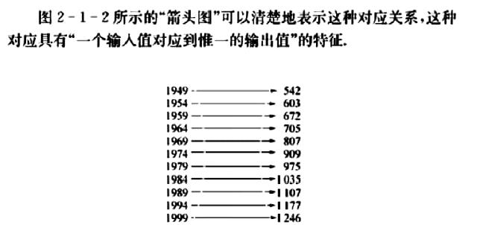

华东师范大学硕士学位论文

北师大版数学必修一的第二章第一节为“生活中的变量关系”，本节内容

安排了三个生活情境，重点在于帮助学生更好地区分常量与变量，认识变量间

的依赖关系，并能区分依赖关系与函数关系之间的联系和区别。其中例 3 呈现

了圆柱体油罐的储油量与油面高度间的变化问题，学生能够通过对图像的观察，

分析出两者的依赖关系，体现了直观想象素养。同时，在情境描述中对常量和

变量进行了归类和区分，并对依赖关系和函数关系间的异同进行辨析，体现了

数学抽象素养。通过变化导致的因变量不唯一性，引发学生的认知冲突，揭示

函数的变量说概念的不足之处，以及进一步研究函数概念的必要性。

在本节内容的课后练习中，教材通过呈现不同的实际情境，帮助学生完成

从具体情境抽象出数量关系、区分变量和常量、区分依赖关系和函数关系等操

作，为函数的概念的学习铺垫了符号认知、变量意识和数学抽象素养的基础。

图 30 选自苏教版必修一 27 页

Figure 30 From page 27 of compulsory one of Jiangsu Education Edition

苏教版教材在例 2 中，将表格变量中的对应关系用箭头进行更直接的刻画，

真正帮助学生建立对应关系的过程性认知，并提出了“输入值”和“输出值”

的表达，从一种“程序加工”的视角来对函数的概念本质进行揭示，呈现了数

学抽象的素养。

59

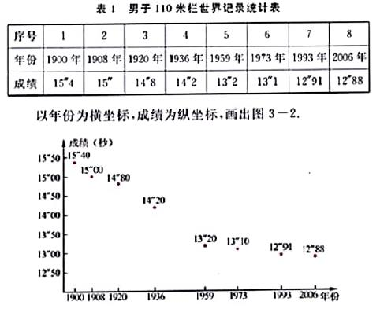

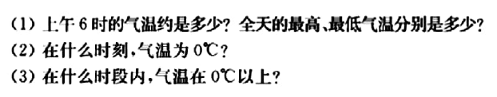

华东师范大学硕士学位论文

图 31 选 自 沪 教 版 必 修 一 37 页

Figure 31 from page 37 of compulsory one of Shanghai Education Edition

在沪教版必修一第三章第一节中，教材也采用了表格情境，并将表格信息

转化为图像信息。表格中的一组有序数对，对应到图像中的一个点，呈现的是

对应的结果性特征，并建立起了数与形之间的联系，体现了数学抽象素养和直

观想象素养。

图 32 选 自 苏 教 版 必 修 一 27 页

Figure 32 From page 27 of compulsory one of Jiangsu Education Edition

苏教版必修一第二章第一节，课本用三个具体情境引入函数的概念。其中

例 3 呈现的是全天内的气温变化折线图，课本从三个角度为学生提供了操作引

导：第一问考察了通过图像寻找指定时刻对应的气温以及气温的最大值和最小

值；第二问考察指定温度对应的时刻；这两个问题让学生在操作过程中感知对

应的双向性，以及因变量在对应关系中的唯一性，函数所呈现的对应方式可以

是一对一也可以是多对一，呈现了数学抽象的素养。与此同时，还引导学生从

图像中获取“最大值”和“最小值”的性质，呈现了直观想象的素养第三问考

察的是落入指定气温范围的时段，本质是处理不等关系，这为后期处理利用图

像求解不等式的问题提供了方法基础。

60

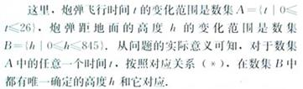

华东师范大学硕士学位论文

图 33 选 自 人 教 版 必 修 一 15 页

Figure 33 from page 15 of compulsory one of People's Education Press

Edition

在人教版和苏教版的引例分析中，教材都有意引导学生形成集合意识，

将自变量和因变量的取值范围用集合的方式进行表示。引导学生从原有的变化

对应的认知转化到在集合内的静态对应的认知。

综上分析，在操作阶段，学生所需要经历的内容进阶包括：在实际情境中

区分变量和常量，区分依赖关系与函数关系；能够借助图像、表格或者箭头所

提供的对应信息找到指定自变量或因变量的对应对象，感受对应的过程性，并

理解不同的对应方式（一对一和多对一）；能够利用表格数据绘制散点图，感

受对应的结果性。能够形成集合意识，能够用集合的方式表示自变量与因变量

的取值范围。现将函数的概念在操作阶段的学习进阶假设整理如表 18。

表 18 操 作 阶 段 学 习 进 阶 假 设

Table 18 Advanced hypothesis of operation stage learning

进阶层次 概念理解水平

学生具体学业表现

理解变量与

·区分变量和常量

水平 3

依赖关系

·区分依赖关系和函数关系

操

·借助图像、表格或者箭头找到指定变量的

作

感知对应的过

对应对象，体验对应过程

水平 4

程性和结果性 ·理解不同的对应方式（一对一和多对一）

·形成集合意识

61

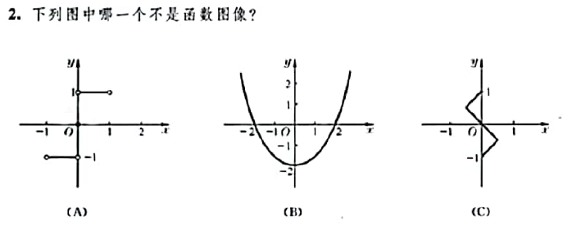

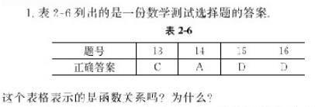

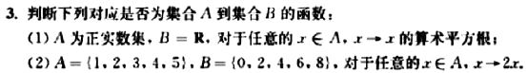

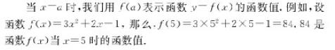

华东师范大学硕士学位论文

3. 过程阶段

图 34 选自沪教版必修一 38 页

Figure 34 from Page 38 of compulsory one of Shanghai Education Edition

沪教版教材则在课后练习 2，利用图像考察了学生对于函数的关系的判断，

强调了函数概念中的自变量的任意性和因变量的唯一性。

图 35 选 自 北 师 大 版 必 修 一 30 页

Figure 35 from page 30 of compulsory course 1 of Beijing Normal University press

在北师大版教材函数的表示法一节的课后练习 1 中，用表格形式考察了函数

关系的判断，强调了函数概念中“两个非空数集”这一要素。

图 36 选 自 苏 教 版 必 修 一 29 页

Figure 36 from compulsory one of Jiangsu Education Edition page 29

pages function in four versions of textbooks

苏教版教材的课后练习第 3 题，用对应关系的形式考察了函数关系的判断，

强调函数概念中的自变量的任意性和因变量的唯一性。

图 37 选 自 北 师 大 版 必 修 一 25 页

Figure 37 from page 30 of compulsory course 1 of Beijing Normal University press

62

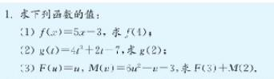

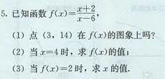

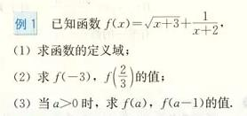

华东师范大学硕士学位论文

北师大版教材在给出函数概念后，举例说明了函数符号 f ( x) 的含义，并演示

了如何根据解析式求指定变量对应的函数值。

图 38 选 自 北 师 大 版 必 修 一 28 页

Figure 38 from page 28 of compulsory course 1 of Beijing Normal University press

北师大版教材的课后练习 1，考察了函数值的求解。三道例题采用了不同的

字母表示自变量和对应关系，体现了字母的工具性和可替换性，进一步揭示函数

概念的本质。

图 39 选 自 人 教 版 必 修 一 28 页

Figure 39 from People's Education Press page 28

人教版课后练习题 5 给出了函数解析式，题（1）考察了点是否在函数的图

像上，本质上考察了数与形之间的对应关系，体现了用代数方法解决几何问题。

题（2）（3）则考察了自变量与因变量之间的对应关系，本质是解可化为整式的

分式方程，体现了数学运算素养。

图 40 选 自 人 教 版 必 修 一 27 页

Figure 40 from People's Education Press page 27

人教版例 1 题（2）要求解具体数量所对应的函数值，考察了对函数符号的

理解和数量运算。题（3）要求解抽象符号所对应的函数值，通过从数字到字母

63

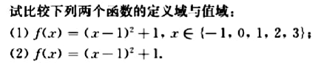

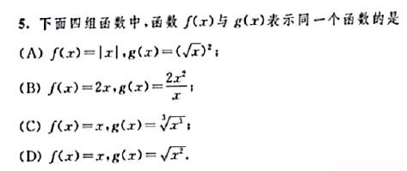

华东师范大学硕士学位论文

的抽象，展现了从特殊到一般的过渡过程，让学生更好体会自变量的“任意性”，

更深刻地理解对应的本质。

图 41 选 自 苏 教 版 必 修 一 29 页

Figure 41 from compulsory one of Jiangsu Education Edition page 29

苏教版在例 3 中用两个解析式相同的函数比较定义域和值域，通过这个例

题让学生感知对应关系相同，定义域不同，所得到的值域也不同，从而可提炼出

定义域和对应关系是确定值域的关键，而定义域、对应关系和值域则称为函数的

三要素。

图 42 选 自 沪 教 版 必 修 一 40 页

Figure 42 from page 40 of compulsory one of Shanghai Education Edition

沪教版的课后练习题 5，考察了判断两个函数是否为同一个函数的关键，再

次凸显了定义域和对应关系是确定一个函数的核心要素。

综上分析可得，在过程阶段，学生需要借助具体情境理解 f ( x) 刻画的对应关

系；能根据解析式求解指定的自变量或因变量，并从中领悟解析式中的字母的工

具性和可替换性；能通过表格、图像和对应关系来分析变量间是否存在函数关系，

能用观察法、分析法和解不等式的方法求解定义域和值域。能够借助实际情境领

悟定义域和对应法则是函数的概念中的两个核心要素，并以此为依据来判断两个

函数是否为相同函数。

现将函数的概念在过程阶段的学习进阶假设整理如表 19。

64

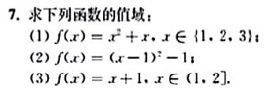

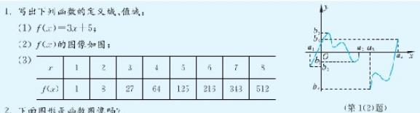

华东师范大学硕士学位论文

表 19 结 构 阶 段 的 学 习 进 阶 假 设

Table 19 Advanced hypothesis of learning in structural stage

进阶层次 概念理解水平

学生具体学业表现

·理解 f ( x) 的含义，理解符号的工具性和可替

理 解 函 数 概 念

过

水平 5

换性

的符号内涵

程

·能根据解析式进行求值

阶

·能判断表格、图像和对应符号表示的关系是否

理解函数概念

段

水平 6

为函数关系

的对应本质

·能判断两个函数是否为相同函数

4. 对象阶段

图 43 选 自 苏 教 版 必 修 一 30 页

Figure 43 from compulsory one of Jiangsu Education Edition page 30

function in four versions of textbooks

苏教版教材在课后练习 7 中考察了值域的求法，其中题（1）为定义域为有

限集的二次函数，可用代入法求出每个自变量对应的函数值，从而得到函数的值

域；题（2）是定义域为全体实数的二次函数，可用图像法或者是代数分析法求

出函数的值域；题（3）是定义域在某一区间上的一次函数，可通过不等式法或

者图像法求得函数值域。

图 44 选 自 人 教 版 必 修 一 29 页

Figure 44 from People's Education Press page 29

function in four versions of textbooks

人教版教材函数的表示法一节的课后练习 1 中通过解析式、图像和表格三种

形式考察函数的定义域和值域。锻炼了学生的逻辑推理、直观想象和数据分析的

数学素养。

65

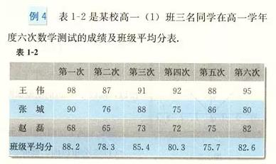

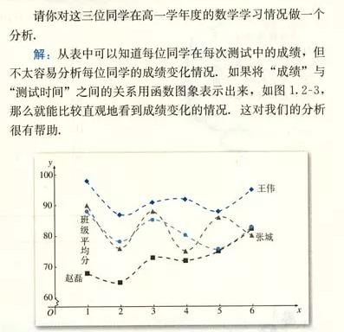

index-70_3.png

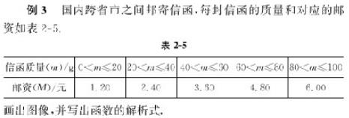

华东师范大学硕士学位论文

图 45 选自人教版必修一 32 页

Figure 45 from People's Education Press page 32

人教版教材在函数的表示一节中呈现了一张测试成绩表，要求学生结合表格

中的数据对考试情况进行分析。在这个情境中，反应了函数不同表示方法间的区

别，考察学生能够根据具体需求选择合适的方式对函数进行表示，并从中获取信

息。这体现了数据分析的数学素养。

图 46 选 自 北 师 大 版 必 修 一 29 页

Figure 46 from page 28 of compulsory course 1 of Beijing Normal University Press

北师大版函数的表达一节例 2，考察了含绝对值函数的绘画，渗透了分类讨

论的思想，将含绝对值函数转化为分段函数。这体现了逻辑推理和直观想象的数

学素养。

图 47 选 自 北 师 大 版 必 修 一 29 页

Figure 47 from page 29 of compulsory course 1 of Beijing Normal University Press

北师大版教材函数的表达一节例 3，用表格表达了分段函数，要求用图像和

解析式对函数关系进行刻画，本质是考察函数的表达方式之间的转化，体现了数

学建模和逻辑推理素养。

66

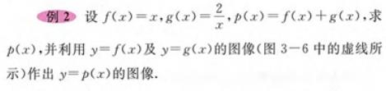

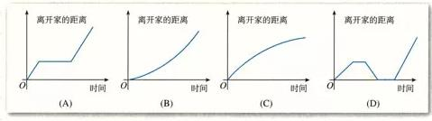

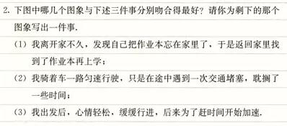

华东师范大学硕士学位论文

综上分析，在对象阶段，学生所需要经历的内容进阶包括：确定函数的三要

素，并领悟定义域和对应法则的决定性地位，能够判断两个函数是否为相同函数。

能够用适当的方式对函数进行表达，并能完成不同表达方式之间的转化。能够用

分类讨论的方法将含绝对值的函数转化为分段函数，能够用解析式和图像刻画分

段函数。现将函数的概念的对象阶段的学习进阶假设整理如表 20。

表 20 对 象 阶 段 的 学 习 进 阶 假 设

Table 20 Advanced learning hypothesis at this stage

进阶层次 概念理解水平

学生具体学业表现

理解函数的

·能够用观察、分析和解不等式的方法求解

水平 7

对

三要素

函数的定义域和值域

象

·能从三种表达方式中获取相应的信息，并

阶

掌握函数的三

根据需要进行转化

水平 8

段

种表示方式

·能够处理含绝对值函数、分段函数的解析

式和图像等问题

5. 图示阶段

图 48 选 自 沪 教 版 必 修 一 35 页

Figure 48 from page 35 of compulsory one of Shanghai Education Edition

在沪教版《函数的运算》一节例 2，考察和函数的解析式、定义域和图像，

此外在课后练习第 4，考察了积函数的定义域求法。和函数与积函数是在原有函

数概念下衍生出的概念，刻画了函数由简到繁的生成过程。这要求学生能用类比

的思想，将研究方法进行迁移，能将复杂问题转化为简单问题，用已知探索未知。

图 49 选 自 人 教 版 必 修 一 33 页

Figure 49 from People's Education Press page 33

67

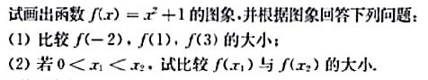

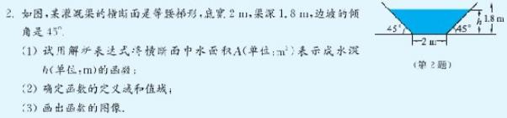

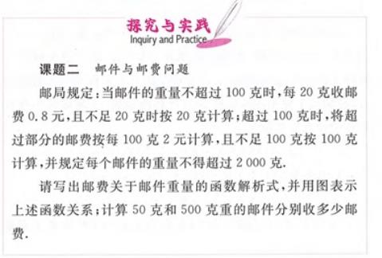

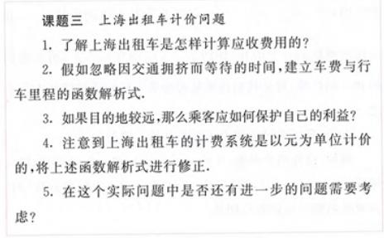

华东师范大学硕士学位论文

人教版教材《函数的表示》一节的课后练习 2，考察了生活情境与函数图像

之间的对应关系。学生需要从文字语言中抽象出变量变化情况，并从图像中线条

的直曲性，增减性，凹凸性中抽象出变量的变化特征。这体现了数学抽象、直观

想象和逻辑推理的数学素养。

图 50 选 自 苏 教 版 必 修 一 31 页

Figure 50 from compulsory one page 31 of Jiangsu Education Edition

苏教版教材设计了画图的任务，旨在让学生通过绘制已学的二次函数图像进

行函数值大小的比较，利用对称性将函数值进行等值转化，从特殊到一般的方式

建立出函数单调性和对称性的感知，体现了直观想象素养和逻辑推理素养。

图 51 选 自 北 师 大 版 必 修 一 29 页

Figure 52 from page 29 of compulsory course 1 of Beijing Normal University Press

北师大版教材的课后练习 2，考察了生活情境中的几何问题的代数刻画，需

要求出函数解析式及相应的定义域、值域和图像。这要求学生能将立体的空间情

境转化为了平面的几何问题，再用等量关系建立函数。培养了学生的数学建模、

逻辑推理、数学运算、直观想象的数学素养。

图 52 选 自 沪 教 版 必 修 一 37 页

Figure 52 from page 37 of compulsory one of Shanghai Education Edition

68

华东师范大学硕士学位论文

沪教版教材《函数关系的建立》一节，给出了三个研究课题，其中以课题一

为例子引导学生用数学的眼光观察生活，尝试发现问题，提出问题，分析问题，

培养学生的数学建模素养，建立了数学与生活间的联系，呈现了完整的数学建模

过程。

综上分析，在图示阶段，学生所需要经历的内容进阶包括：参照探究函数的

概念的研究方法，探究和函数与积函数的定义、解析式、图像和相关性质。能够

跟函数图像抽象出函数的直曲性、单调性和凹凸性等性质，能用特殊到一般的方

法对函数的性质进行探究。能够利用函数模型解决实际问题，体验完整的数学建

模的过程，掌握数学建模的一般方法。现将函数的概念在图示阶段的进阶假设整

理表 21。

表 21 图示阶段的学习进阶假设

Table 21 advanced learning assumptions at the diagram stage

进阶层次 概念理解水平

学生具体学业表现

·掌握和函数、积函数的概念，图像的画法以及

水平 9

深化函数概念

性质特征

图

·理解复合函数，能求解其定义域和值域

示

·建立函数与方程、不等式间的联系

阶

掌握探究函数

·能借助函数图像定量探究函数的性质

段

水平 10

性质的方法

·能够借助函数模型解决实际问题，体验完整的

建模过程

4.1.3 建构模型

4.1.3.1 函数的概念的学习进阶的假设性模型

笔者通过对初、高中各版本的数学课程标准的分析，整理出了函数的概念

的学习目标。通过分析多个版本的高中数学教材的内容顺序编排和教学素材的

选择，整理出了函数的概念在各个阶段的学习进阶假设。结合 APOS 建构理论

的原理，从预备、操作、结构、对象和图示五个阶段，从进程变量和成就水平

上对函数的概念的学习进阶分为 5 个阶段共 10 个水平进行建构。函数的概念

的学习进阶假设性模型如表 22 所示。

69

华东师范大学硕士学位论文

表 22 函 数 的 概 念 的 学 习 进 阶 假 设

Table 22 assumption of advanced learning of function concept

进阶层次 概念理解水平

学生具体学业表现

·了解函数的概念和函数的三种表达方式

·能通过表格、图像和解析式判断两个变量

预

掌握函数的概

水平 1

之间是否存在函数关系

备

念（变量说） ·能用描点法绘制函数图像

阶

·能从函数图像中获取性质信息和情境信息

段

掌握简单的函

·掌握正比例函数、反比例函数、一次函数

水平 2

数关系

和二次函数的定义、图像、性质和应用

理解变量与

·区分变量和常量

水平 3

操

依赖关系

·区分依赖关系和函数关系

作

·借助图像、表格或者箭头找到指定变量的

阶

理解对应关系

对应对象，体验对应过程

水平 4

段

形成集合意识 ·理解不同的对应方式（一对一和多对一）

·形成集合意识

·理解 f ( x) 的含义，理解符号的工具性和可

理解函数概念

过

水平 5

替换性

的符号内涵

程

·能根据解析式进行求值

阶

·能判断表格、图像和对应符号表示的关系

理解函数

段

水平 6

是否为函数关系

概念的本质

·能判断两个函数是否为相同函数

理解函数

·能够用观察、分析和解不等式的方法求解

水平 7

对

的三要素

函数的定义域和值域

象

·能从三种表达方式中获取相应的信息，并

阶

掌握函数的三

根据需要进行转化

水平 8

段

种表示方式

·能够处理含绝对值函数、分段函数的解析

式和图像等问题

·掌握和函数、积函数的概念，图像的画法

水平 9

深化函数概念

以及性质特征

图

·理解复合函数，能求解其定义域和值域

示

·建立函数与方程、不等式间的联系

阶

函数的应用和

·能借助函数图像定量探究函数的性质

段 水平 10

性质的探究

·能够借助函数模型解决实际问题，体验完

整的建模过程

70

华东师范大学硕士学位论文

4.3.1.2 学生在学习函数的概念时在各核心素养上的学习表现

基于函数的概念的学习进阶，结合本章第 1 节所整理得的函数的概念在数

学抽象、逻辑推理、直观想象、数学运算、数据分析和数学建模六个维度上的学

习目标要求，以及本章第 2 节对教材中的例题习题和学习素材的分析，对学生在

学习函数的概念时在各核心素养上的学习表现进行了整理，并按照“推理”和“建

模”两大板块分类进行了整理。具体内容如表 23、24。

分析两个表发现，在函数的学习进阶中，5 个阶段并非每个核心素养等量渗

透。其中数学抽象、逻辑推理、直观想象、数学运算是贯穿于每一个发展阶段的，

即在函数的概念的学习中，学生的“推理类”素养（数学抽象、逻辑推理、直观

想象）得到较为全面的培养，

“建模类”素养（数学运算、数据分析、数学建模）

中数学运算素养得到较多的培养。数据分析素养主要在结构和对象阶段有所涉及，

主要反映了学生的中等水平的学习成就；数学建模在对象和图示阶段有所涉及，

主要反映了学生的高水平的学习成就。

表 23 各核心素养的学习表现 1

Table 23 learning performance of core literacy

层

概念理

数学抽象素养下

逻辑推理素养下

直观想象素养下

次 解水平 学生具体学业表现

学生具体学业表现

学生具体学业表现

掌 握 函 ·能从实际情境抽象

·能判断简单的解析 ·能用描点法画图

水

数 的 概

出数量关系

式是否为函数关系 ·能从函数图像中获

平

念 （ 变 ·了解函数的三种表

取性质信息和情境

1

预

量说）

达方式

信息

备

· 掌握正比例函数、

阶

反比例函数、一次

·能用从特殊到一般

·能根据解析式画出

段 水

掌握简

函数和二次函数的

的归纳推理总结出

正比例函数、反比

R

平

单的函

定义，性质与系数

正比例函数、反比

例函数、一次函数

2 数关系

间的关系

例函数、一次函数

和二次函数的图像

·能从实际情景中抽

和二次函数的性质

象出函数关系

操

·能在实际情景中区

·能在实际情境中判

水

理解变

作

分变量和常量

断变量之间存在依

平

量与依

阶

·掌握依赖关系和函

赖关系还是函数关

3 赖关系

段

数关系的内涵

系

71

华东师范大学硕士学位论文

A

理解对

·理解一对一和多对

·能够根据具体情境 ·能判断某点是否在

水

应关系

一的对应方式

确定自变量和函数

函数图像上

平

形成集

·能在实际情境中提

值所在集合

·能利用图像解决等

4 合意识 炼对应法则的内涵

式和不等式问题

理 解 函 ·理解符号的工具性

水

数 概 念

和可替换性

过

平

的 符 号 ·能阅读并使用符号

程

5 内涵

语言刻画对应关系

阶

·理解自变量的任意

·能从解析式判断是

段 水

理解函

性、因变量的唯一

否为函数关系

·能判断图像是否为

P

平

数概念

性、对应法则的隐

·能判断两个函数是

函数图像

6 的本质

蔽性和多样性

否为相同函数

水

理 解 函 ·明确定义域、对应

·理解函数的核心要

对

平

数 的 三

法则和值域的概念

素为定义域和对应

象

7 要素

内涵

法则

阶

掌握函

·画出分段函数的图

水

·能用分段函数刻画

段

数的三

·能根据需要转化函

像

平

实际情况中的数量

O

种表示

数的表达方式

·对图像进行平移变

8

关系

方式

换和翻折变换

水

·掌握复合函数的概

·能分析和函数、积

深 化 函

·掌握用叠加的思想

平

念理解内层函数和

函数、复合函数的

数概念

画出和函数的图像

图

9

外层函数

增减性情况

示

·理解函数、不等式

·能从特殊到一般归

·理解函数图像的单

阶

函数的

和方程之间的辩证

纳出函数的单调性

调性、凹凸性和对

水

段

应用和

关系

和奇偶性，并能用

称性的几何内涵

平

S

性质的

·理解几何与代数间

自然语言进行定量

·能利用函数图像求

10

探究

的关联，形成数形

描述

解方程近似值和不

结合的意识

等式的解

72

华东师范大学硕士学位论文

表 24 各 核 心 素 养 的 学 习 表 现 2

Table 24 learning performance of core literacy

层 概念理

数学运算素养下

数据分析素养下

数学建模素养下

次 解水平 学生具体学业表现

学生具体学业表现

学生具体学业表现

水 掌 握 函

·能从表格中分析自

·积累常见的数学模

平 数 概 念 ·能求解指定函数值

变量的任意性和因

型：购买模型、运动

预

1 变量说

变量的唯一性

模型、几何面积模型

备

·能用待定系数法求

·能根据表格中数据

·能用正比例函数、

阶 水

掌握简

正比例、反比例函

的分布情况判断变

反比例函数、一次

段 平

单的函

数、一次函数和二

量间属于哪一类函

函数和二次函数的

2 数关系

次函数的解析式

数关系

模型解决实际问题

·解方程和不等式

水

理解变

平

量与依

操

3 赖关系

作

理解对

阶 水

·能根据解析式求解

·能够根据实际背景

应关系

段 平

指定的自变量或函

完成变量表格的填

形成集

4

数值

写，

合意识

理 解 函

水 数 概 念 ·能根据解析式进行

平

过

的 符 号

抽象的符号运算

5

程

内涵

阶

·能用数集的角度分

水

理解函

段

析表格呈现的两个

平

数概念

变量关系是否为函

6 的本质

数关系

·能求简单根式和分

水 理 解 函

式型函数的定义域

平 数 的 三 ·能用观察法和不等

对

7 要素

式法求值域

象

·掌握解析式的求法

阶

掌握函

段 水

·能够根据表格信息

·能够处理分段计费

数的三

·能对分段函数进行

平

估计数据的变化发

模型中的最优化问

种表示

求值

8

展趋势

题

方式

水

·感知一次函数、二

深 化 函 ·能求解复合函数的

平

次函数在刻画增长

图

数概念

定义域和值域

9

率上的差异

示

函数的

阶 水

·能用代数运算求解

·能借助函数模型解

应用和

段 平

函数图像交点与图

决实际问题，体验

性质的

10

像位置关系的问题

完整的建模过程

探究

73

华东师范大学硕士学位论文

4.2 测量工具的分析

为了更详细全面地刻画学习进阶，笔者选择从数学抽象、逻辑推理、直观想

象、数学运算、数据分析、数学建模六个维度进行横向研究，以 APOS 为基础建

立 10 个水平进行刻画。结合学习目标，在各个维度各个水平设计了有针对性的

测试题（具体分布情况见表 25）。详细的双向细目表已在第三章第 3 节进行说明

及展示，本节主要结合预测数据，对测试工具的单维性、信度、难度进行分析，

并对测试工具进行修改和完善。

表 25 题目分布统计表

Table25 Statistical table of topic distribution

阶

进阶

数学

逻辑

直观

数学

数据

数学

合

段 水平

抽象

推理

想象

运算

分析

建模

计

2(2)

1(4),

1(1),

2(1)

6

预

水平 1

2(3)

1(2)

备 水平 2 3

6

4

5

4

操

水平 3 7, 9

8

1(3)

4

作 水平 4

10

29(2)

11

3

水平 5

13

12

2

过

15, 16,

5

程 水平 6

14

17,18

对

水平 7

19

20, 21

3

象 水平 8

22

23

2

图

水平 9 24, 25

26

3

示 水平 10 29(3)

27, 28

29(1)

4

合计

10

11

7

5

1

2

36

74

华东师范大学硕士学位论文

4.2.1 预测阶段测量工具分析

1. 项目单维性检验

项目反应理论中的要求测量的内容维度数量与该模型可以解释的数量一致。

由于单维度模型在评价分析中使用率最高且实用性最强，故本研究选择用单维度

模型进行分析。因此，在开发测量工具时，有必要对于测试卷进行单维性检验，

以确认测试中对被试的反应起主导作用的只是一个因子的假设得以成立。本研究

选择用 SPSS 的主成分分析对数据进行单维性检验，具体结果见表 26 和表 27。

表 26 预测阶段的 KMO 和 Bartlett 的检验

Table26 Kmo and Bartlett test in the test phase

取样足够度的 Kaiser-Olkin 度量。

.81

Bartlett 的球形度检验 近似卡方

2744.02

Df

1007

Sig

.000

表 27 预测时的检验结果

Table27 Kmo and Bartlett test in the test phase

KMO 检验

Bartlett’s

被试数

第一特征值 第二特征值

比值

值

检验 P 值

120

0.81

.00

11.73

3.22

3.64

根据 Kaiser 给出了常用的 KMO 度量标准73：0.9 以上表示非常适合；0.8 表示

适合；0.7 表示一般；0.6 表示不太适合；0.5 以下表示极不适合。本测试卷的

KMO 数值为 0.81，表明适合进行因素分析。此外，球性检验的近似卡方分布为

2744.02，自由度为 1007，显著性概率值为 0.00<0.05,达到显著水平，说明此数

据适合进行因素分析。与此同时，根据第一特征值和第二特征值比值为 3.64>3,

可得本测试满足单维性假设。

73 陈希镇.现代统计分析方法的理论和应用[M ].北京：国防工业出版社,2016：222.

75

华东师范大学硕士学位论文

2. 信度分析

利用 SPSS 中的 Alpha 信度系数对测试卷的整体信度进行检验，检验结果如表

28 所示。试题的α系数为 0.89>0.8，说明试题有较高的信度。

表 28 预测时整个测试题的信度分析

Table28 Reliability analysis of the whole test question in the test stage

项数

样本量

Cronbach’s Alpha 系数

36

120

0.89

表 29 预测时各个进阶水平的信度分析

Table29 Reliability analysis of each advanced level in the test phase

阶段

内部一致性信度α系数 进阶水平

内部一致性信度α系数

水平 1

0.603

预备阶段

0.762

水平 2

0.561

水平 3

0.583

操作阶段

0.734

水平 4

0.753

水平 5

0.770

过程阶段

0.757

水平 6

0.644

水平 7

0.757

对象阶段

0.723

水平 8

0.769

水平 9

0.592

图示阶段

0.715

水平 10

0.711

为检验各水平的测试有效性，本研究对各阶段和各水平的内部一致性信度进

行检验，具体结果见表 29。观察数据发现，五个阶段的内部一致性信度都大于

0.7，处于良好的水平。在 10 个水平中，2,3,9 这三个水平的信度低于 0.6，故

对涉及的题目进行进一步分析。分析发现，3,6,8,18,24 这五道题的 CITC 值较

低，且“项已删除的α系数”都超过 0.7。笔者将结合难度和受测者反馈对这五

道题进行分析，以做出修改或删除的调整。

3. 难度分析

为检验试题的分布情况，对每道题的难度进行统计，并计算了题目所在的水

平的平均难度具体如表 30 所示。从纵向水平维度看，水平一到水平十的难度呈

现是一个递增的状态。从具体题目难度分布情况看，1（4）

，3,6,8,18，24 这几

道题的难度出现了与所在水平严重不匹配的情况。接下来将结合信度和难度的需

求，现对上述题目进行进一步的调整。

76

华东师范大学硕士学位论文

表 30 测试卷难度分析

Table30 Analysis of difficulty

阶 水平

题号

编号

难度

平均难度

1（1）

R131

0.983

1（2）

R132

0.955

1（4）

R121

0.421

水平 1

0.873

预

2（1）

R151

0.897

备

2（2）

R111

0.864

阶

2（3）

R122

0.579

段

3

R211

0.252

4

R241

0.946

水平 2

0.616

5

R261

0.789

6

R221

0.479

1（3）

A131

0.963

7

A311

0.917

操

水平 3

0.697

8

A321

0.169

作

9

A312

0.74

阶

10

A411

0.781

段

水平 4

11

A431

0.860

0.820

29（2）

A421

0.721

12

P541

0.872

水平 5

0.814

13

P511

0.756

过

14

P611

0.818

程

15

P621

0.843

阶

水平 6

16

P622

0.508

0.699

段

17

P623

0.88

18

P651

0.446

19

O721

0.777

对

水平 7

20

O741

0.86

0.804

现

21

O742

0.777

阶

22

段

O831

0.686

水平 8

0.760

23

O841

0.835

24

S911

0.397

水平 9

25

S912

0.566

0.785

图

26

S921

0.607

示

27

阶

S1031

0.744

28

段

S1032

0.843

水平 10

0.793

29（1）

S1061

0.546

29（3）

S1011

0.602

77

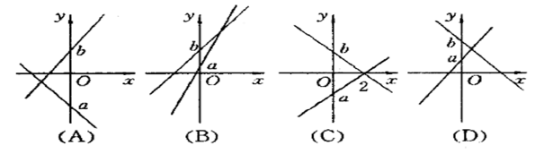

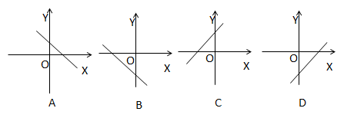

华东师范大学硕士学位论文

第 1 题是图像题，第（4）小问是从预备阶段水平一，从逻辑推理素养出发

考察从图像判断两个变量之间是否存在函数关系。从测试结果看，本题选择 C,D

的同学各占一半。说明学生对于水深和时间的函数关系判断更倾向于正向结果，

但对于其中的“确定程度”有所差异。笔者反思也许是选项的描述给学生造成了

一种过分绝对的感觉，所以引起了选择间的犹豫。故对此题做出以下调整：

1.（4）

（R121）水深（ ）时间的函数

A. 一定不是 B.大概率不是 C. 大概率是 D. 一定是

1.（4）（R121）水深可以看作是时间的函数吗？（ ）(修改)

A. 可以 B.不可以 C. 有时可以有时不可以 D. 无法判断

第 3 题是预备阶段水平二，从数学抽象素养出发考察一次函数系数的几何特

征。但由于题目同时考察了两个函数，故涉及到的分类讨论的情况较多，所以这

个题难度较大，学生的猜测度较高，因而导致信度较低。故对此题做出以下修改：

3.（R211） 设 b  a ，将一次函数 y  bx  a 与 y  ax  b 的图像画在同一平面直

角坐标系内，下列各图中可以表示这两个一次函数的图像是（ ）

3.（R211） 设 b  0, a  0 ，下列各图为函数 y  bx  a 的图像是（ ）(修改) 第 6 题是预备阶段水平二，从逻辑推理素养出发考察正比例函数、反比例函

数、一次函数和二次函数的几何性质。本题难度适中，表述不存在歧义。但完成

结果不符合预期，故访问了受测学生，学生反馈本题是在读题时由于文字过多，

容易看走眼，所以想当然的就错了。针对这样的情况，现对此题做出以下修改：

78

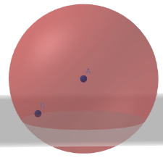

华东师范大学硕士学位论文

6. （R221）下列说法错误的是（ ）

A. 所有正比例函数的 y 值都随着 x 的增大而增大

B. 所有反比例函数的图像都关于原点对称

C. 所有二次函数的图像都是轴对称图形

D. 所有一次函数的图像至多经过三个象限

6.（R221）下列说法错误的是（ ）(修改)

A. 函数 y  kx( k  0) 中， y 随着 x 的增大而增大

B.

k

函数 y 

( k  0) 的图像关于原点对称

x

C. 函数 y  kx  (

b k  0) 的图像至多经过三个象限

D. 函数

2

y  ax  bx  c( a  0) 的图像是轴对称图形

第 8 题是操作阶段水平三，从逻辑推理素养出发，考察从实际情境中区分函

数关系和依赖关系。从答题结果看，本题选择 B,C 答案的学生居多。就此题访问

了受测学生，学生反馈的错因有两个方面，一个是做题是过于心急，审题过于草

率，把“说法错误”看成了“说法正确”，以至于选到了错误的选项；另一方面

则是对于 A 选项所描述的情景存在疑惑。现对此题做出以下修改：

8. （A321）下面说法错误的是（ ）

A. 往球形容器中注入水，水面的面积是水面高度的函数

B. 人口统计，人口数量是年份的函数

C. 在高一年级某班，学生的身高和体重属于依赖关系

D. 某市吸烟人数与得肺炎的人数属于依赖关系

8. （A321）下面说法错误的是（ ）(修改)

A. 如右图，往球形容器中注入水，水面的面积是水面高度的函数

B. 人口统计，人口数量是年份的函数

C. 在高一年级某班，学生的身高和体重属于依赖关系

D. 某市吸烟人数与得肺炎的人数属于依赖关系

第 18 题是过程阶段水平六，从数据分析素养出发，考察从通过表格判断变

量之间是否存在函数关系。从答题结果看，本题选择 D 答案的学生居多。AB 选

项主要是考察函数的概念中对“非空数集”的要求，说明学生目前已达到了学习

要求。C,D 选项间主要考察自变量的“任意性”与因变量的“唯一性”。通过访

谈受测学生发现，学生选择 D 的原因是认为年龄与身高的相关性较大，而编号与

价格之间似乎没什么相关关系。由此，可以反映出，本题题目本身不存在问题，

而是“根据表格判断函数关系”这个学习表现应该分布在更高的水平。通过综合

79

index-84_1.png

index-84_2.png

index-84_3.png

index-84_4.png

index-84_5.png

index-84_6.png

index-84_7.png

index-84_8.png

index-84_9.png

华东师范大学硕士学位论文

分析，本题编号应调整为 O851，题序无需调整。

18.（P651） 下列表格中两个变量存在函数关系的是（ ）

A.

B.

C.

D.

18.（O851） 下列表格中两个变量存在函数关系的是（ ）(修改)

A.

B.

C.

D.

第 24 题是图示阶段水平九，从数学抽象素养出发，考察抽象函数的定义域

求法。从答题结果看，本题有一半的学生选择了 B 选项。通过抽查受测者中选 B

的学生发现其做题思考过程为： “

f

在 ( x 1) x

中 1[1,3] ， f

在 (2 x 1) 中

x [ 1

− ,3]”。由此可见，本题的问题不在于题设，而在于学生的学习表现尚未达

到假设水平，故将题目标号调整为 S1011，题序改至第 28 题

24. （S911）已知函数 f ( x+1) 的定义域为[1,3]，则函数 f (2 x 1) 的定义域为（ ）

A. [1,3] B. [-1,3] C. [3,7] D. [1.5,2.5]

28. （S1011）已知函数 f ( x+1) 的定义域为[1,3]，则函数 f (2 x 1) 的定义域为（ ）

A. [1,3] B. [-1,3] C. [3,7] D. [1.5,2.5]

综上，通过对预测阶段的数据分析，结合受测者的反馈，笔者对测试卷中的

部分题目的表述、题序、水平定位作出了相应的调整，对测量工具进行了检验和

完善，可用于正式的测试中。

80

华东师范大学硕士学位论文

4.2.2 正测阶段测量工具分析

在调整了测量工具后，开始了正式测试阶段。具体的研究对象已在第三章第

4 节作出说明，故在此不加以赘述。为检验工具的可靠性，现重新对测量工具进

行项目单维性、信度、难度等检验。

1. 项目单维性检验

本研究选择用 SPSS 的主成分分析对数据进行单维性检验74，具体结果见表 31

和表 32。结合 Kaiser 给出的 KMO 度量标准，本研究的 KMO 数值为 0.89，接近

0.9，表明本测试题适合进行因素分析。Bartlett 球形检验中，显著性概率值为

0<0.05,达到显著水平。综上，此数据适合进行因素分析。与此同时，根据第一

特征值和第二特征值比值为 4.35>4,可得本测试满足单维性假设。

表 31 正测阶段的 KMO 和 Bartlett 的检验

Table31 Kmo and Bartlett test in the formal test phase

取样足够度的 Kaiser-Olkin 度量。

.89

Bartlett 的球形度检验 近似卡方

12466.58

Df

1024

Sig

.000

表 32 正测时的检验结果

Table32 Kmo and Bartlett test in the formal test phase

KMO 检验

Bartlett’s

被试数

第一特征值 第二特征值

比值

值

检验 P 值

781

0.89

.00

11.73

2.73

4.35

74 Eisinga R, Te Grotenhuis M , Pelzer B. The reliability of a two-item scale: Pearson, Cronbach, or Spearman –

Brown [J]. International Journal of Public Health, 2013, 58(4):637-642.

81

华东师范大学硕士学位论文

2. 信度分析

利用 SPSS 对测试卷的整体信度进行检验，检验结果如表 33 所示，试题内部

一致性信度 Cronbach’s Alpha 值为 0.91>0.9，说明试题有较好的信度。

表 33 预测

时整个测试题的信度分析

Table33 Reliability analysis of t he whole test question in the test stage

项数

样本量

Cronbach’s Alpha 系数

36

781

0.91

为检验各水平的测试有效性，本研究对各阶段和各水平的内部一致性信度进

行检验，具体结果见表 34。观察数据发现，五个阶段的内部一致性信度都大于

0.7，

（接近 0.8）

，处于良好的水平。与此同时，10 个水平的α系数”都超过 0.7

附近，处于可以接受的范围。综上，本测试卷具有良好的信度，测试结果可信

表 34 预测时各个进阶水平的信度分析

Table34 Reliability analysis of each advanced level in the test phase

阶段

内部一致性信度α系数 进阶水平

内部一致性信度α系数

水平 1

0.674

预备阶段

0.803

水平 2

0.761

水平 3

0.683

操作阶段

0.792

水平 4

0.733

水平 5

0.706

过程阶段

0.812

水平 6

0.689

水平 7

0.744

对象阶段

0.795

水平 8

0.731

水平 9

0.656

图示阶段

0.763

水平 10

0.629

3. 难度分析

因为题目采取的是 0,1 计分法，故直接用某题答对人数除以总人数即为该题

的难度。现对每道题进行了难度分析，并将同一水平的题目进行了水平平均难度

分析，具体数据如表 35 所示。从纵向水平维度看，水平 1 到水平 10 的难度呈现

是一个递增的状态。从具体题目难度分布情况看，每个水平的题目难度与所在水

平基本匹配，只有个别题目出现轻微波动，波动范围在可接受范围内，故无需调

整。由此可见，本测试题的设置一定程度上反馈了学生的认知水平情况，这也另

一方面也验证了所做出的关于函数的概念的假设性模型存在合理性。

82

华东师范大学硕士学位论文

表 35 难度分析

Table35 Analysis of difficulty

阶 水平

题号

编号

难度

平均难度

1（1）

R131

0.973

1（2）

R132

0.955

1（4）

R121

0.935

水平 1

0.893

预

2（1）

R151

0.897

备

2（2）

R111

0.876

阶

2（3）

R122

0.864

段

3

R211

0.889

4

R241

0.946

水平 2

0.877

5

R261

0.833

6

R221

0.821

1（3）

A131

0.963

7

A311

0.917

操

水平 3

0.838

8

A321

0.846

作

9

A312

0.811

阶

10

A411

0.781

段

水平 4

11

A431

0.860

0.820

29（2）

A421

0.621

12

P541

0.872

水平 5

0.814

13

P511

0.756

过

14

P611

0.818

程

15

P621

0.843

阶

水平 6

16

P622

0.798

0.804

段

17

P623

0.820

18

P651

0.831

19

O721

0.777

对

水平 7

20

O741

0.86

0.781

现

21

O742

阶

0.777

22

段

O831

0.746

水平 8

0.753

23

O841

0.835

24

S911

0.687

水平 9

25

S912

0.566

0.724

图

26

示

S921

0.607

27

阶

S1031

0.744

28

段

S1032

0.503

水平 10

0.704

29（1）

S1061

0.622

29（3）

S1011

0.618

83

华东师范大学硕士学位论文

4. 基于卡方的项目拟合检验

本研究选择用卡方统计的方法，通过计算观测值和预测值之间的差异来计算

皮尔逊 2

 和似然比 2

G 。利用 Matlab 自编程序做项目拟合检验，拟合检验结果

可见表 36

表 36 项目拟合检验结果

Table36 Item fit test results

Item

2



2

G

Item

2



2

G

Item

2



2

G

1

6.15

6.03

13

19.98

15.33

25

11.74

12.51

2

6.32

6.25

14

4.66

4.98

26

13.21

13.32

3

6.67

6.78

15

6.54

6.73

27

20.03

19.38

4

11.13

11.66

16

9.29

9.47

28

10.47

10.75

5

7.69

8.03

17

11.36

15.83

29

8.91

9.43

6

8.34

8.09

18

10.59

11.06

30

8.63

8.31

7

12.44

13.58

19

5.07

5.85

31

9.55

9.71

8

9.33

9.29

20

9.15

9.31

32

10.68

11.24

9

8.21

8.03

21

8.74

8.69

33

17.02

19.25

10

11.29

12.17

22

10.53

11.17

34

11.89

12.46

11

8.00

8.37

23

8.22

8.45

35

8.97

9.01

12

10.69

11.02

24

9.69

9.77

36

8.88

8.94

当统计量皮尔逊 2

 （似然比 2

G ）< 14.06，代表某一道题目与模型拟合

度好；当 14.06 <皮尔逊 2

 （似然比 2

G ）< 18.48，代表某一道题目在 0.05

的显著性水平上，显著不拟合；当统计量皮尔逊 2

 （似然比 2

G ）> 18.48

时，代表某一道题目在 0.01 的显著水平上不拟合。

由上表数据可知，本测试卷有 33 道题的拟合度较好，17 题是在 0.05 的

显著性水平上的,27,33 在 0.01 的显著水平上不拟合。但由于原题量较大，

所以这一检验结果可以容忍，暂不对结果做删减和修改。

84

华东师范大学硕士学位论文

4.3 测试结果的分析

为了更全面地呈现学生在学习函数的概念所经历了的进阶发展，本研究将从

进阶水平，素养表现，性别差异，年级差异四个角度对所得数据进行进一步地分

析和处理。

4.3.1 学生总体的进阶水平分析

笔者从各题得分率分布，每个认知水平的得分率分布以及每个认知阶段的得

分率分布三个方面，纵向对学生总体的进阶水平进行分析。具体分析结果如下。

每题得分率

1.2

1

0.8

0.6

每题得分率

0.4

0.2

0

1

3

5

7

9 11 13 15 17 19 21 23 25 27 29 31 33 35

图 53 各题得分率

Figure 53 Scoring rate of each question

如图 53 所示，测试卷中各题得分情况呈递减的状态。其中前 10 题的变化幅

度比较大，从趋近于 1 的正确率下降至 0.8 左右，说明这部分测试内容已被大多

数学生所接受；11 题至 28 题呈现出小范围的波动，波动区域在 0.8 附近，说明

这一阶段的认知情况趋于平稳，无较大的认知落差，区分度较小。29 题至 36 题，

这部分正确率呈现出断崖式下降的趋势，最低正确率已低于 0.6，说明高水平题

目的区分度较大。

综上分析可得，在学习函数的概念过程中，学生的认知差异主要体现在低水

平的题目测试和高水平的题目测试，对于中水平的题目测试表现得呈现出较平稳。

其中正确率最低的题目是序号为 33 的题目（原题号为 28）

，考察的是抽象函数

的定义域，由此可见抽象函数定义域问题是学生在学习函数的概念的一大难点。

85

华东师范大学硕士学位论文

各水平得分率

10

0.704

9

0.724

8

0.753

7

0.781

6

0.804

5

0.814

各水平得分率

4

0.82

3

0.838

2

0.877

1

0.893

0

0.2

0.4

0.6

0.8

1

图 54 各水平得分率

Figure 54 Scoring rate of each level

通过对每个水平的平均难度进行计算和统计得图 55，由图像可以看出从水平

1 到水平 10 得分率呈逐级递减的状态，其中相邻两个水平的落差控制在 0.05 的

范围内，没有出现断崖式递减的情况。同一认知阶段的得分率之差小于不同认知

阶段的得分率之差，最高水平与最低水平之间又接近 0.2 的差距。由此可见，本

论文的水平划分是非常合理且细致的，足以刻画函数的概念的学习进阶。

各阶段得分率

图示阶段

0.714

对象阶段

0.767

结构阶段

0.809

各阶段得分率

操作阶段

0.829

预备阶段

0.885

0

0.2

0.4

0.6

0.8

1

图 55 各阶段得分率

Figure 55 Scoring rate of each stage

通过对整个阶段的平均得分率进行计算和统计得到图 56，由图像可以看出来，

每一个阶段之间的差异控制在 0.05 左右。其中直观可观察到，预备阶段到操作

86

华东师范大学硕士学位论文

阶段的差距较大，说明预备阶段的学习要求绝大多数已经达到，即可近似认为学

生具有相同的起点，但是在开始函数的概念学习后学生的表现水平呈现出差异。

此外对象阶段到图示阶段的差距也比较大，说明图示阶段的学习要求成为了一部

分学生的难点，亟待突破。

综上述，通过分析各题得分率、每个水平的平均得分率以及每个阶段的平均

得分率，得到以下结论：1. 学生在各难度水平的题目表现呈现出统一的分层特

性，即同一难度水平的题目表现差异波动较小，不同难度水平的题目表现差异较

大；2.学生在各进阶水平的学习表现呈现逐级均匀递减的趋势，最高水平与最低

水平的差距较大；3.学生在各阶段的学习表现水平呈现逐级递减的趋势，其中预

备阶段与图示阶段的水平差异性最大。

4.3.2 学生六大核心素养水平分析

为了对函数的概念的学习进阶进行横向的分析，现从数学抽象、逻辑推理、

直观想象、数学运算、数据分析、数学建模六个维度对学生的得分率进行统计。

由于函数的概念中在每一个数学素养中的学习目标要求不同，故在测试卷设计时，

每个素养涉及的题量也有所差异，特此说明。

数学抽象素养是函数的概念的学习中需要重点培养的数学素养，由图 57 得，

涉及数学素养的试题得分率基本上在 0.6 以上，呈缓慢递减的状态，最大极在

0.3 左右。这说明数学抽象的学习要求面广，但难度水平偏中等，且差异不大。

数学抽象素养得分率

1

0.8

0.6

0.4

数学抽象素养得分率

0.2

0

图 56 数学抽象素养得分率

Figure 56 Score rate of mathematical abstract literacy

87

华东师范大学硕士学位论文

逻辑推理素养在函数的概念的学习中也占主要的地位，从图 58 的得分率分

布来看，随着学习阶段的发展，学生在逻辑推理方面的学习难度在逐渐增加，其

中在编号 26（附录二的 25 题）处出现了断崖式下跌。正测卷 25 题主要考察通

过解析式分析函数的定义域、值域、单调性等性质，学生的学习表现不理想，说

明学生在通过解析式分析性质特征上存在一定难点。

逻辑推理素养得分率

1

0.8

0.6

0.4

逻辑推理素养得分率

0.2

0

图 57 逻辑推理素养得分率

Figure 57 Score rate of logical reasoning literacy

图像既是学生认知函数的概念的工具也是其认知的结果。如图 59 所示，在

直观想象素养方面学生答题的正确率呈现了急速下跌，极差超过了 0.5，最低正

确率在 0.5 左右。这说明随着学习的深入，直观想象素养方面的学习要求越来越

高的，在学习后期将给学生带来很大的认知障碍。

直观想象素养得分率

1.2

1

0.8

0.6

0.4

直观想象素养得分率

0.2

0

图 58 直观想象素养得分率

Figure 58 Score rate of intuitive imagination literacy

数学运算素养在函数概念的应用中涉及较广泛，但在函数概念的理解过程中

88

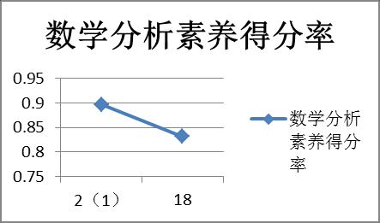

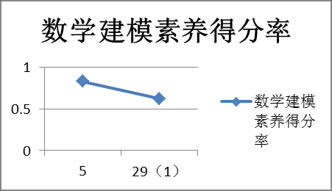

华东师范大学硕士学位论文

涉及较少由图 60 得，在 4 道涉及数学运算的题目中，正确率呈小幅度下降的状

态，但各题的正确率在 0.8 以上。由此可得，在概念理解阶段，对于数学运算的

难度要求并不高，学生的数学运算能力足以应对函数概念的学习需求。

数学运算素养得分率

1

0.95

0.9

0.85

数学运算素养得分率

0.8

0.75

4

12

20

21

图 59 直 观 想 象 素 养 得 分 率

Figure 59 Score rate of Mathmatical operation literacy

由于测试卷的篇幅有限，无法深入测试与数学分析和数学建模的素养，故无

法得到更多有效信息。从所测题目看，数学分析的难度比数学建模的难度略低。

对于学生来说，数学建模的难度较极端，要么极端简单，要么极端难。

图 60 数据分析素养和数学建模素养得分率

Figure 60 Score rate of data analysis literacy and mathematical modeling literacy

综上述，在核心素养方面，对学生学习表现影响较大的是数学抽象、逻辑推

理、直观想象和数学运算。其中数学分析和数学建模主要体现于应用阶段。数学

抽象和数学运算在各阶段的表现水平要求差异不大，数学抽象素养起到的是认知

基石的作用，而数学运算则是学生探究的工具。真正造成学生认知障碍的是逻辑

推理和直观想象，这两个素养随着学习的深入所需攻克的难度水平也在不断加深。

89

华东师范大学硕士学位论文

4.3.3 不同年级学生的进阶水平分析

本节将从年级的角度对学生的函数的概念的学习进阶进行分析，具体统计图

如图 61-63 所示。通过分析三个柱状图得到以下发现：1. 宏观来看，三个年级的

表现呈现出一定的统一性；2.微观来看，大多数题目高年级的得分率要比低年级

的高；3. 对于偏概念判断的题目高一年级的表现要优于高三年级，对于偏综合

应用的题目，高三年级的表现要优于高一、高二。4. 在图示阶段，三个年级的

正确率都未超过 0.8。由此可见，学生的认知水平会随着年级变化而有所提升。

1.5

1

高一年级各题得分率

0.5

高二年级各题得分率

0

高三年级各题得分率

图 61 不 同 年 级 的 得 分 率 情 况 1

Figure 61 Scoring rate of different grades 1

1

高一年级各题得分率

0.5

高二年级各题得分率

高三年级各题得分率

0

8

9

10 11 12 13 14 15 16 17 18 19

图 62 不 同 年 级 的 得 分 率 情 况 2

Figure 62 Scoring rate of different grades 2

1.2

1

0.8

0.6

高一年级各题得分率

0.4

高二年级各题得分率

0.2

0

高三年级各题得分率

图 63 不 同 年 级 的 得 分 率 情 况 3

Figure 63 Scoring rate of different grades 3

90

华东师范大学硕士学位论文

4.3.4 不同性别的进阶水平分析

本节将从性别的角度对学生的函数的概念的学习进阶进行分析，具体统计图

如图 66-67 所示。通过分析两个柱状图得到以下发现：1. 宏观来看，男女生在各

道题目的表现上呈现出一定的统一性；2.微观来看，大多数题目女生的得分率要

略高于男生；3. 简单题中，女生的得分率要明显高于男生，在难题中男生女生

的表现趋于一致。

综上分析可得，在学习函数的概念的过程中，性别因素造成的影响是可以忽

略不计的，唯一差距较大的也许是女生的学习态度要普遍好于男生。

1.2

1

0.8

0.6

男生各题得分率

0.4

女生各题得分率

0.2

0

）

）

）

）

）

）

）

3

4

5

6

7

8

9

1

2

3

4

1

2

3

10

11

12

13

（

（

（

（

（

（

（

1

1

1

1

2

2

2

图 64 不同性别的得分率情况 1

Figure 64 Scoring rate of different genders 1

1

0.9

0.8

0.7

0.6

0.5

0.4

男生各题得分率

0.3

女生各题得分率

0.2

0.1

0

14

15

16

17

18

19

20

21

22

23

24

25

26

27

28

）

）

）

1

2

3

（

（

（

29

29

29

图 65 不同性别的得分率情况 2

Figure 65 Scoring rate of different genders 2

91

华东师范大学硕士学位论文

4.4 访谈分析

为了检验和完善测量工具，笔者在参与预测的学生中选取了 4 个代表进行简

单访谈，访谈内容主要包括三个方面：1. 对试题在阅读方面的体验和评价；2. 对

某些题目做题的思考过程；3. 了解个别错题的错因。访谈结果已在本章第 2 节

第 1 小节予以体现，故不作赘述。

为了深入了解学生对于函数的概念的学习进阶，刻画进阶水平变化的关键点

和障碍点，笔者选取了 6 名参加正式测试的学生进行深入访谈，访谈大纲见附录

三。同时笔者还对 2 名专家型教师和 3 名经验型教师进行访谈，访谈大纲间附录

四。现将访谈结果整理入下。

4.4.1 学生访谈结果分析

1. 概念的理解

在概念表述方面，6 个受访学生无一能够完整严谨地表述函数的概念，其中

高一高二的 4 名学生能够表述出“变量”

， “ ,

x y ” ，

“每一个”

，

“对应”这些

内核关键词，高三的 2 名学生只能说出“有 x 和 y ”，“能计算”，“有图像、表格

和解析式”等模糊的描述。由此可见，随着学习的深入，学生对于函数的具象认

知更加深刻，对于概念的表述会逐渐弱化。

在内涵理解方面，6 名学生都能够解读“定义域”和“值域”的含义，并能

对常见的分式型和根式型函数的定义域求法进行描述。在“对应法则”的解读上，

不同学生的表述有较大差异。高三年级的 C 学生认为“对应法则”特指解析式，

而“对应”则是可以用多种方式刻画的。高二年级的 L 同学认为“对应法则”其

实就是函数的表示方法。高二年级的 P 同学认为“对应法则”是一种存在于 ,

x y

之间的“规律”

，可意会不可言传。高一年级的 G 同学认为“对应法则”是 f ，

就像加工厂一样，对 x 进行不同方式的加工，然后得到 y 。从学生的表述可得，

学生都能理解“对应法则”是作用于 ,

x y 之间某种操作，对“对应”的二重性认

92

华东师范大学硕士学位论文

知学生更倾向于过程性认知，显化的对应方式更易于被学生接受，而“对应法则”

的隐蔽性，让学生难以把握其本质。

函数的表示方面，学生都能够正确陈述函数的三种表示方式，并能较好分析

三者间的转化关系。

2. 几何认知

一次函数和二次函数的认知方面，学生表示都能根据给出的解析式画出相应

的函数图像。学生表示：一次函数的图像通过两点画图效率最高；二次函数的图

像优先关注对称轴，偶尔会在开口方向，与 x 轴的交点个数，以及在 y 轴上的截

距上出错。在图像平移方面，学生都知道“上加下减，左加右减”的口诀，学生

能解释“上加下减”的原因，但无人能解释“左加右减”的原因，只是记住了这

个结论。由此可见，学生对函数的几何认知停留在应用水平，没达到解释水平。

在图像变换中，学生对于含绝对值所产生的翻折变换较易混淆，出错率较高。

对于给定的函数图像，三个年级的学生表示从图像中提取实际的情境信息要

易于提取性质信息。在测试卷中的 27 题，很多同学都能做出正确的判断。高一

高二的学生，无法从函数性质的角度解释其中的原因，更多的是物理学科带来的

认知经验。由此可见，学生从图像认知函数性质的过程中，学生大多停留在定形

分析，定性和定量的分析对学生来说存在一定的挑战性。

3. 符号认知

对于式子 y  f ( x) 的解读，有 3 个学生的理解较为相近，大意可归纳为：

“通

过 f 描述的解析式，代入 x 可以求出 y ”，有一名高一学生认为该式意为： y  f  x ，

括号的作用是方便乘更复杂的式子时用的，如 y  f (2 x 1) 。有两位学生认为该

式都是用来表示函数值的，大意是用 y 和用 f ( x) 表示的函数值相等。遗憾的是，

没有学生从“对应”的角度将式子的本质揭示出来，可见学生对于符号的认知停

留在做题的层面，并没有从内涵展开剖析。

对于 f ( x)  2 x 1、 g( x)  2 x 1、 f ( a)  2 a 1 这三个式子，高一高二的学

生的认知较为一致，认为三个式子的本质是一样的，属于一个函数，因为本质看

93

华东师范大学硕士学位论文

算式，与所用的字母无关。高三有一个学生对 f ( a)  2 a 1提出不同的看法，他

认为，如果 a 是某个特定的数，则 f ( a)  2 a 1则代表是函数 f ( x)  2 x 1当 x  a 时

的函数值；如果 a 是一个变量，则 f ( a)  2 a 1是一个与 f ( x)  2 x 1一样的函数。

由此可得，学生对于符号的工具性和可替换性的认知是非常到位的，高年级的学

生对于“常量和变量”的意识比低年级的学生更强一点。

4. 抽象概括

对于函数关系的判断，学生给出的难度排序是：图像<解析式<表格。有学生

给出的理由是，图像和解析式的考得比较多，练习多了之后就掌握了方法。但是

表格考察的较少，因此在测试卷中就有点迷茫。由此得，学生对于函数关系的判

断属于一种经验性行为，并不能将函数的概念中的“自变量的任意性”与“因变

量的唯一性”在不同的表现载体中灵活判断。

而对于相同函数的判断，学生表明老师教授的方法是比较定义域和对应法则。

其中，高一年级的学生表示有的函数无法准确找出对应法则，所以会去观察函数

的定义域和值域。与此同时，对于一些经过复杂运算的函数的定义域也常常会求

错，尤其是在区间端点处是否取得到这个细节上。

对于函数性质的判断，高一的学生表示对于一些简单的具体的函数能够较正

确地做出判断和分析，对于一些含参数的，总是无法很好地完成分类讨论。高二

的学生则表示二次函数的含参问题中，图像方面的判断不算难，较难的是处理一

些含参数的恒成立问题。高三的学生则表示，在学了更多抽象函数之后，对于含

参的简单基本函数的分类讨论也能做得更加有条理。严谨且全面了。由此可见，

适当的训练，可以加强学生对于函数性质的判断，更能提升学生的分类讨论的能

力，从具象感知走向抽象感知。

5. 难点和易错点

对于函数的难点和易错点的表述呈现出了年级的分布规律，不同年级的学生

的观点各不相同。

高一年级的学生表示函数的难点主要包括：符号语言的过于抽象，尤其是涉

及到复合函数，抽象函数等全是字母的情境较为头疼；函数部分的方法繁多，光

94

华东师范大学硕士学位论文

是求定义域、值域和解析式就有多种方法，难以全部掌握；在解决函数应用题时，

由于文字过多，有时难以读懂题意获取正确的数量关系，尤其是遇到需要分类讨

论的分段函数，基本上无从入手。由此可见高一年级学生在函数的概念上存在的

难点主要归结于函数符号语言的抽象性，研究方法的多样性和问题情境的复杂性。

高二年级的学生表示，随着学习的深入，对于符号语言的阅读和理解相对自

如了，但是要学习的函数类型越来越多，尤其是三角函数的各种性质探究，常常

容易出错。当涉及到复合函数单调性、奇偶性、对称性的研究时，学生表示非常

混乱。由此可见，函数类型的多样性和综合性对高二年级的学生提出了新的挑战。

高三年级的学生表示，在备考阶段，越来越少涉及到直接考察概念的问题，

但实际上如果透彻理解了概念可以更好地处理函数问题。函数部分的内容重点分

布于试卷选择题的 12 题和主观题的 21 题，主要考察用数形结合的方法将代数问

题转化为图像问题进行求解以及用导数工具求解复杂的函数问题。学生表示，这

两道题常常拿不到分。由此可见，高三年级的学生对于在复杂情境中使用函数的

工具性存在一定困难。

对于易错点的表述，三个年级的学生表述的内容没有较大差异，大体可以归

结为以下几点：1.忘记讨论定义域；2.抽象函数的定义域分析；3.含参函数的性

质分析；4.利用函数图像求解问题时图像的绘画易在细节处出错。

4.4.2 教师访谈结果分析

1. 函数的概念的解读

从内容地位上看，函数的概念是奠定高中数学代数领域的奠基石。函数概念

的生长力十分强大，在中学数学学习中起着横向联系的纽带作用，它将中学代数

内容中的集合、不等式、方程、函数、数列和排列组合等内容整合为一个整体。

从纵向来看，函数起着联系数学内容中的代数、几何、统计等数学各个分支的纽

带的作用。函数作为数学建模的工具通常需要统计等知识作为数据支撑，同时函

数图像的研究是数形结合思想的一个很好的展现载体.

在内涵分析上，高中的函数学习是在初中已学的“变量说”基础上展开，函

数定义采用“对应说”，引进抽象符号 f ( x) 表示函数。5 位受访老师都指出函数

95

华东师范大学硕士学位论文

三要素为定义域、值域和对应法则，定义域和对应法可唯一确定一个函数，这也

是判断两个函数是否为相同函数的标准。但函数的概念的核心要素是“对应法则”，

由于定义中 f 的抽象性和隐蔽性，以至于很多学生即使到高三也无法真正理解对

应法则的本质。在教学处理上，两位专家型教师会将教学重点放在“对应关系”

的解构和感知，三位经验型教师则倾向于用代数情境或图像情境强化自变量的任

意性和因变量的唯一性。对于“非空数集”的理解，经验型教师 H 认为这是出于

函数的映射本质所以才有的设定。专家型教师 P 则认为数集是为了便于描述研究

对象的属性和范围。

2.函数的概念的学习表现

5 位受访老师对于 6 大核心素养在函数的概念学习中的体现发表了一致的观

点，现将他们的核心论点整合如下：

首先，在函数的概念的学习中最核心的数学素养是数学抽象，这一素养体现

在函数概念的建构，函数语言的理解和使用，函数表示方法的转化，函数内核的

认知和分析。

其次重要的数学素养是直观想象，这不仅因为图像是函数的表示方式之一，

还是学生认知函数最直观的媒介，更是沟通代数与几何的重要工具。在学习过程

中，学生需要能够识图、画图和用图，即能通过图像判断函数关系，能够根据解

析式或已知数据画出相应的函数图像，最后是能够用数形结合的思想解决问题

接着，影响较大的是数学运算素养。在很多心理认知中都认为函数是一个计

算工具，这个认知不仅源于函数本身的代数属性和工具属性，还源于函数部分的

的题目都偏“计算型”。比如，求解某个函数值，求解函数的定义域、值域和解

析式，运用函数模型解决实际问题等都需要用到等式和不等式的相关运算。

然后，不能缺失的数学素养还有逻辑推理。在判断函数关系和分析两个函数

是否属于同一个函数时都需要用到逻辑推理素养。尤其是在后期函数性质的应用

中，逻辑推理素养的价值得到了更大的体现。

最后，数据分析和数学建模素养在函数的概念学习中虽然不起到决定性的作

用，但却是学习价值的重大体现。用函数的模型解决实际问题，是我们学习函数

的概念的主要目标之一。这需要学生拥有全面的函数知识架构，能够从具体情境

96

华东师范大学硕士学位论文

中收集数据、分析数据并用函数的方法表示数量关系。

3. 函数的概念的认知发展过程

专家型教师 Y 指出，学生对于函数的学习认知是一个循序渐进，螺旋式上升

的过程，上位概念和下位概念互相影响互相促成深化。比如，函数的概念是学生

学习具体函数类型的基础，但学生也在学习具体函数类型时更好地理解函数的概

念本质；函数的性质是研究函数的工具，但借助具体的函数学生对函数的性质有

了更深刻的感知。基于此，专家教师 Y 认为函数的概念认知，在纵向发展上经历

了从模糊笼统到直观具象，在横向发展上经历了单一到连结的过程。

专家型教师 P 认为学生对于函数的认知顺序是：先图，后数，再到式，后到

象。即学生是基于图像建立起的对函数的初步认知，通过图像中感知数量的变化

与依赖，由数量变化规律用算式进行表示便得到了代数式层面的认知，经过上种

种具象的操作后，学生才能慢慢感知函数的内在本质。

经验型教师 C 则认为，学生从初中的变量说认知过渡到高中的对应说认知，

经历了一下的过程：1.单维地用变化的角度去看到数量 2.二维（宏观）关注两

个变量之间的依赖关系（前期主要根据事理逻辑和生活经验做出判断，后期能从

图像关系和算式的运算来做出判断）3.二维（微观）关注每一个 x 所对应的函数

值，主要是通过用解析式求解的这个过程感知对应 4.借助表格、箭头图、图像

等媒介深入感知对应的过程性和结果性，并对于“对应关系”的显化形式充分认

知，进而对“对应关系”生成内化认知。

4. 函数的概念的难点和易错点

专家型教师 Y 将函数的难点归结为三点：1.对于概念的本质存在认知障碍；

2.对概念的应用存在操作障碍；3.对概念的学习存在心理障碍。

专家型教师 P 将函数的难点归结为：学生能掌握具体的函数类型，但难以掌

握函数的抽象表征；对于函数的表示方法理解不透彻，三种表示方法学生大多都

是孤立处理的，无法灵活转化；在数学语言的理解和运用上，学生对于符号语言

和图像语言的分析能力欠佳；对于函数的综合性认知不够，没有建立一个完整的

认知框架，故遇到问题无从入手。

经验型教师 C 指出函数定义抽象，符号抽象，具体函数类型多，复杂性提高，

97

华东师范大学硕士学位论文

相关知识的联系性增强，讨论函数性质的工具（实数运算、导数）繁多，这些都

是造成学生学习函数的概念存在困难的原因。

在易错点上，经验型教师 N 认为学生在函数的概念的认知上，常常出现表象

上的认知错误，比如：认为函数一定有解析式，常值函数不属于函数，解析式相

同的函数即为相同函数等。在实际练习中，会忽略定义域的限制。而在求解定义

域的题目中，学生则会因为搞不清楚多个范围间取交还是取并而出错。经验型教

师 P 还补充，学生对函数的概念的认知还停留在具象函数（如一次函数、二次函

数）的认知，没有真的搞清楚函数的本质，因此在处理抽象函数问题时，学生经

常会出现操作上的错误。专家型教师 Y 指出，学生的知识网络随着学习的深入在

不断完善，故前期学生对于知识间的关联度较低，尤其是函数、方程与不等式。

因此在问题解决时，学生经常无法很好地进行转化。

综合师生的访谈分析，现将函数概念在 APOS 四个阶段的认知关键点、障碍点

和易错点整理如下：

表 37 学习进阶中的关键点及障碍点分析

Table37 Analysis of key points and obstacles in advanced learning

关键点

障碍点

A 理解对应的本质

区分依赖关系与函数关系

P 函数关系的判定

符号语言的认知

O 识图、读图、用图

数与形间的转化

复合函数定义域与值域的求解

S 理解函数的工具性

抽象函数的定义域求解

运用函数的工具性

98

index-103_1.png

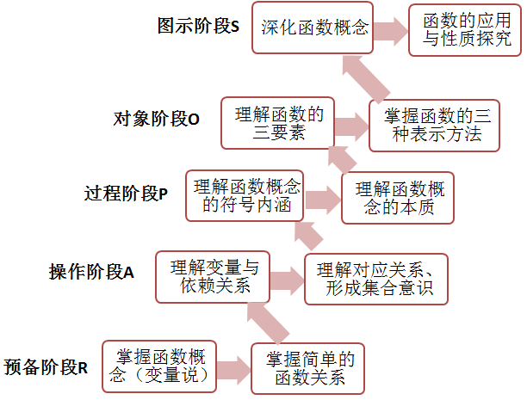

华东师范大学硕士学位论文

第五章 研究结论

本章主要分三个小节，回答三个问题：1. 高中生在学习函数的概念时，经

历了怎样的学习进阶？2.

在每个进阶水平中，高中生在六大核心素养上有怎

样的学习表现？ 3. 在每个进阶阶段中，学生认知水平的提升存在哪些关键点和

障碍点？

5.1

研究问题一的结论

本论文采用自上而下验证式的研究方式。首先通过分析数学课程标准和教材，

确定函数概念在各阶段的学习目标，并确定相关的子概念，得到各核心素养中必

要的操作技能和学习表现，从而建构函数概念的学习进阶假设性模型；然后对初

三至高三四个年级共 781 名学生进行测试，通过对数据的单维性、项目拟合度和

内部一致性信度进行检验和分析，完成对假设性模型的检验；最后结合测试数据、

相关文献和对部分师生的深度访谈，完成对假设性模型的修正，如表 38 所示（其

中斜体为修正部分），原模型见第四章表 22。最终得到的函数概念的学习进阶模

型共分为 5 个进阶阶段，10 个进阶水平，大致进阶模型图 66 所示。

图 66 函概念的学习进阶模型

Figure 66 Learning process model of function concept

99

华东师范大学硕士学位论文

表 38 学习进阶的修正

Table38 Correction of advanced learning

进阶层次 概念理解水平

学生具体学业表现

·能区分变量和常量

·了解函数的概念和函数的三种表达方式

理解变量与常

预

·能通过图像和实际情境判断两个变量之间

水平 1

量掌握函数的

备

是否存在函数关系

概念（变量说）

阶

·能用描点法绘制函数图像

段

·能从函数图像中获取基本信息

掌握简单的

·掌握正比例函数、反比例函数、一次函数

水平 2

函数关系

和二次函数的图像、性质和简单应用

区分依赖关系

·能区分依赖关系和函数关系的内涵

水平 3

操

与函数关系

·能在具体情境中判断依赖关系和函数关系

作

·借助图像、表格或者箭头找到指定变量的

阶

理解对应关系

对应对象，体验对应过程

水平 4

段

形成集合意识 ·理解不同的对应方式（一对一和多对一）

·形成集合意识

·理解

的含义，理解符号的工具性和可

理解函数概念

f ( x)

过

水平 5

替换性

的符号内涵

程

·能根据解析式进行求值

阶

·能判断表格和对应符号表示的关系是否为

理解函数

段

水平 6

函数关系

概念的本质

·能判断两个函数是否为相同函数

理解函数

·能够用观察、分析和解不等式的方法求解

水平 7

的三要素

函数的定义域和值域

对

·能从图像中获取函数的性质信息

象

·能根据需要将函数的三种表示进行转化

阶

掌握函数的三

水平 8

·能够处理含绝对值函数、分段函数的解析

段

种表示方式

式和图像等问题

·掌握求解析式的方法

·能从解析式中获取函数的性质信息

·掌握和函数、积函数的概念，图像的画法

水平 9

深化函数概念

以及性质特征

图

·理解复合函数，能求解其定义域和值域

示

·能求解抽象函数的定义域

阶

·建立函数与方程、不等式间的联系

段

函数的应用和

水平 10

·能借助函数图像定量探究函数的性质

性质的探究

·能够借助函数模型解决实际问题，体验完

整的建模过程

100

华东师范大学硕士学位论文

由第四章的综合分析，可将函数概念的学习进阶模型的特征归纳如下：

1. 横向对比，素养表现差异较大。

在核心素养方面，对学生学习表现影响较大的是数学抽象、逻辑推理、直观

想象和数学运算。其中造成学生认知障碍的是逻辑推理和直观想象，这两个素养

随着学习的深入，所需攻克的难度水平也在不断加深。数学抽象和数学运算在各

阶段的表现水平要求差异不大，数学抽象素养起到的是认知基石的作用，而数学

运算则是学生探究的工具。数学分析和数学建模属于应用板块，主要体现在函数

概念学习的后期，前期和中期几乎没有体现。

2. 纵向对比，认知水平变化相对平稳。

在水平 1-水平 10 学生的学习表现对比中，学生在各进阶水平的学习表现呈

现逐级均匀递减的趋势，各级间的差距较小，由 10 个水平间的差异累计使得最

高水平与最低水平的差距较大。

在预备阶段-图示阶段，学生在 5 个阶段的学习表现水平呈现逐级递减的趋

势，其中操作阶段-过程阶段-对象阶段间的学习表现水平差异较小，预备阶段与

图示阶段的学习表现水平差异性较大。

在年级对比方面，随着学习的深入，学生能在各方面得到逐步提升，但不会

出现飞跃增长。高年级的学生在函数概念的内容整合和操作技能上能得到较大提

升，但对概念的概念本质会出现不同程度的遗忘。

3. 性别对比，无明显差异。

在学习函数的概念的过程中，性别因素造成的影响是可以忽略不计的。

101

华东师范大学硕士学位论文

5.2

研究问题二的结论

为刻画学生在六大核心素养上的认知发展过程，本论文通过分析课程标准、

教材及相关文献，对各进阶水平学生在六大核心素养上的学习表现进行预设，并

借助测试与访谈分析对预设进行检验。

研究发现，函数概念在不同的学习阶段，侧重的核心素养也有所不同。在函

数的概念的生成阶段，主要涉及的核心素养为：数学抽象、逻辑推理和直观想象，

在函数的概念分析和应用阶段主要涉及的核心素养为：数学运算、数据分析和数

学建模。不同素养在不同阶段的学习表现也不尽相同，具体见表 39、40。

在函数的学习进阶中，并非每个核心素养等量渗透。在函数的概念的学习中，

学生的“推理类”素养（数学抽象、逻辑推理、直观想象）得到较为全面的培养，

“建模类”素养（数学运算、数据分析、数学建模）中数学运算素养得到较多的

培养。数据分析素养主要在结构和对象阶段有所涉及，主要反映了学生的中等水

平的学习成就；数学建模在对象和图示阶段有所涉及，主要反映了学生的高水平

的学习成就。

表 39 核心素养在不同阶段的学习表现 1

Table39 Learning performance of core literacy in different stages

层

概念理

数学抽象素养下

逻辑推理素养下

直观想象素养下

次 解水平

学生具体学业表现

学生具体学业表现

学生具体学业表现

掌 握 函 ·能从实际情境抽象出

水

·能用描点法画图

数 的 概

数量关系

·能通过图像判断变量

平

·能从函数图像中获取

念 （ 变 ·了解函数的三种表达

间是否存在函数关系

1

基本数值信息

预

量说）

方式

备

·能根据解析式画出正

· 掌握正比例函数、反 ·能用从特殊到一般的

阶

比例函数、反比例函

水

掌握简

比例函数、一次函数

归纳推理总结出正比

段

数、一次函数和二次

平

单的函

和二次函数的性质

例函数、反比例函数、

函数的图像

2 数关系 ·能从实际情景中抽象

一次函数和二次函数

·能分析图像的增减

出函数关系

的性质

和对称特性

·能在实际情境中判断

·能在实际情景中区分

操

水

理解变

变量之间存在依赖关

变量和常量

作

平

量与依

系还是函数关系

·掌握依赖关系和函数

阶

3 赖关系

·能用分类讨论的方法

关系的内涵

段

解决含参问题

水

理解对

·理解不同的对应方式 ·能够根据具体情境确 ·能判断某点是否在函

102

华东师范大学硕士学位论文

平

应关系

（一对一和多对一）

定自变量和函数值所

数图像上

4 形成集

·能在实际情境中提炼

在集合

·能利用图像解决等式

合意识

出对应法则的内涵

和不等式问题

理 解 函 ·理解符号的工具性和

水

数 概 念

可替换性

平

过

的 符 号 ·能够阅读并使用符号

5

程

内涵

语言刻画对应关系

阶

·理解自变量的任意性、 ·能从解析式和表格判

水

理解函

段

因变量的唯一性、对

断是否为函数关系

平

数概念

应法则的隐蔽性和多 ·能判断两个函数是否

6 的本质

样性

为相同函数

水

理 解 函 ·明确定义域、对应法 ·理解函数的核心要素

平

数 的 三

对

则和值域的概念内涵

为定义域和对应法则

7 要素

象

掌握函

阶

水

·画出分段函数的图像

数的三

·能用分段函数刻画实 ·能根据需要转化函数

段 平

·对图像进行平移变换

种表示

际情况中的数量关系

的表达方式

8

和翻折变换

方式

水

·掌握复合函数的概念 ·能分析和函数、积函

深 化 函

·掌握用叠加的思想画

平

·能求解抽象函数的定

数、复合函数的增减

数概念

出和函数的图像

9

义域

性情况

图

·理解函数图像的单调

示

·理解函数、不等式和 ·能从特殊到一般归纳

函数的

性、凹凸性和对称性

阶

水

方程之间的辩证关系

出函数的单调性和奇

应用和

的几何内涵

段 平

·理解几何与代数间的

偶性，并能用自然语

性质的

·能利用函数图像求解

10

关联，形成数形结合

言进行定量描述

探究

方程近似值和不等式

的意识

的解

103

华东师范大学硕士学位论文

表 40 核心素养在不同阶段的学习表现 2

Table40 Learning performance of core literacy in different stages

层 概念理

数学运算素养下

数据分析素养下

数学建模素养下

次 解水平 学生具体学业表现

学生具体学业表现

学生具体学业表现

水 掌 握 函

·能从表格中分析自

·积累常见的数学模

平 数 概 念 ·能求解指定函数值

变量的任意性和因

型：购买模型、运动

预

1 变量说

变量的唯一性

模型、几何面积模型

备

·能用待定系数法求

·能根据表格中数据

·能用正比例函数、

阶 水

掌握简

正比例、反比例函

的分布情况判断变

反比例函数、一次

段 平

单的函

数、一次函数和二

量间属于哪一类函

函数和二次函数的

2 数关系

次函数的解析式

数关系

模型解决实际问题

·解方程和不等式

水

理解变

平

量与依

操

3 赖关系

作

理解对

阶 水

·能根据解析式求解

·能够根据实际背景

应关系

段 平

指定的自变量或函

完成变量表格的填

形成集

4

数值

写，

合意识

理 解 函

水 数 概 念 ·能根据解析式进行

平

过

的 符 号

抽象的符号运算

5

程

内涵

阶

·能用数集的角度分

水

理解函

段

析表格呈现的两个

平

数概念

变量关系是否为函

6 的本质

数关系

·能求简单根式和分

水 理 解 函

式型函数的定义域

对 平 数 的 三 ·能用观察法和不等

象

7 要素

式法求值域

阶

·掌握解析式的求法

段 水

掌握函

·能够根据表格信息

·能够处理分段计费

·能对分段函数进行

平

数的表

估计数据的变化发

模型中的最优化问

求值

8 示方式

展趋势

题

水

·感知一次函数、二

深 化 函 ·能求解复合函数的

平

次函数在刻画增长

图

数概念

定义域和值域

9

率上的差异

示

函数的

阶 水

·能用代数运算求解

·能借助函数模型解

应用和

段 平

函数图像交点与图

决实际问题，体验

性质的

10

像位置关系的问题

完整的建模过程

探究

104

华东师范大学硕士学位论文

5.3

研究问题三的结论

通过对相关文献、测试结果和访谈结果的分析，本文整理了学生认知的难点

和易错点，并以此刻画函数概念的学习进阶模型中各进阶阶段学生认知水平提升

的关键点和主要障碍点，并结合笔者的教学实践提出了相应的教学建议，以供参

考。由于本论文重点研究高中生对函数概念的学习情况，进阶中的预备阶段属于

认知起点，故不予讨论。

表 41 学习进阶中的关键点及障碍点分析

Table41 Analysis of key points and obstacles in advanced learning

关键点

障碍点

教学建议

·教学过程中重点突出表格、箭头图情景的使用，

增强学生对“对应”的过程性和结果性的感知，

区分依赖关

掌握一对多和多对一

理 解 对 应

A

系与函数关 ·将函数概念中自变量的“任意性”和因变量的“唯

的本质

系

一性”的抽象表达具化为“一对一”和“多对一”

·丰富教学过程中所使用的数学情境，让学生感受

对应方式的多样性，从中提炼对应法则的本质

·增加符号刺激，用不同的字母表示函数，让学生

领悟符号的工具性和可替换性

·利用反例建立正向认知，从“非空数集”、

“任意”、

函 数 关 系 符号语言的

P

“唯一”等关键词，设立反例，让学生从具体情

的判定

认知

境中更深刻地理解概念中的关键词

·通过控制变量法，调整函数中的定义域与对应法

则，让学生直观感知函数概念中的核心要素

·构建常用的转化情境，方程的根与图像交点，不

识 图 、 读 数与形间的

O

等式与图像相应区域建立起对应关系

图、用图 转化

·强化作图训练，提升作图能力

·以简单函数为例进行复合函数的探究，总结研究

复合函数定

方法。再由易到难，引导学生将已学函数进行复

义域与值域

合练习，感受复合的本质。

的求解；抽 ·以具体函数为例，从具体到抽象，探索抽象函数

理 解 函 数

S

象函数的定

定义域的求解方法

的工具性 义域求解； ·在数学建模能力培养中，应加强文字分析能力，

运用函数的

积累常用的函数模型，强化分段函数模型的应

工具性

用。

·建立函数与方程和不等式之间的桥梁关系

105

华东师范大学硕士学位论文

第六章 建议与展望

函数的概念是高中阶段的一个学习重点，同时也是学生认知的难点。本文将

学习进阶理论应用于函数概念的研究，以 APOS 理论和数学核心素养为研究维度

旨在揭示学生在认识和理解函数概念时所经历的认知发展过程，这不仅能够检验

课程内容的顺序安排和学习要求是否合理，同时为教师提供更为全面和细致的学

情反馈，促使教师在教学设计中做出更有针对性和前瞻性的决策，还能更加科学

精准地评价学生数学素养的培养和提升情况。本研究既是学习进阶理论在数学教

育领域上的创新尝试，也是对函数的概念在核心素养和 APOS 建构理论维度上的

全新探究。本章将讨论论文中可推广和改进的地方。

第一，研究框架的可复制性。由于学习进阶模型在建构中要求在横向选取多

方面的科学能力作为进程变量，纵向要求用科学方法划分成就水平。而数学核心

素养是数学课程中基于思维、能力以及情感态度价值观方面的学习目标的集中体

现，因此核心素养满足学习进阶中横向维度的建构需求；而 APOS 理论将概念建

构分为操作、过程、对象、图示四个阶段，这四个阶段既按先后顺序进行,又相

互重叠推进,最后还原概念的二重性，故满足学习进阶中纵向水平划分的需求。

因此，本论文的研究框架具有可靠性、可行性和有效性，可为往后数学教育中的

类似的学习进阶研究提供模型参考。

第二，研究维度的延展性。由于研究时间和精力的限制，本轮文仅将核心素

养作为横向观察维度对函数概念的学习进阶进行刻画。由于函数概念的重要性和

复杂性，在各个核心素养上仍存在可深入研究的价值和空间。因此，后续研究可

考虑重点探究函数概念在各数学抽象、逻辑推理、直观想象和数学建模素养上的

学习进阶模型。

第三， 评价工具的可提升性。由于统计知识和编程能力的局限性，本论文

仅对数据的单维性、内部一致性信度和难度等数据进行了分析和检验。后续研究

者，可在模型检验阶段，借助项目反应理论对数据进行深度分析。可考虑用双参

数的 Logistic 模型，绘制出项目特征曲线，对学生的能力进行进一步的评估。

106

华东师范大学硕士学位论文

参考文献

[1] 斯海霞.学习进程研究方法述评[J] Studies in Foreign Education. No.11，2013.

[2] 吴颖康,邓少博,杨洁. 数学教育中学习进阶的研究进展及启示[J]. 数学教育

报,2017,26(06):40-46.

[3] 徐娜. 基于 APOS 理论的学生一次函数学习进阶模型的构建与检验[D].长春：

东北师范大学,2019.

[4] 余小磊. 基于 APOS 理论的初中函数概念教学研究[D].武汉：华中师范大

学,2018.

[5] 毕琨.高中生“有机化学”学习进程的研究[D].上海：华东师范大学.2014.

[6] 林哲民.国小因数与倍数学习进程研究[D]台湾：国立台湾师范大学.2013.

[7] 谌秀云.中学生化学反应学习进程研究[D].上海：华东师范大学.2012.

[8] 朱家生.数学史[M].北京:高等教育出版社 2011.05.

[9] 王嵘，章建跃，宋莉莉，周丹.高中数学核心概念教材编写的国际比较一一以

函数概念为例[J].课程·教材·教法，2013，6:51-56.

[10] 章建跃.陶维林.注重学生思维参与和感悟的函数概念教学[J].数学通报，

2009(12):19-25

[11] 曾国光.中学生函数概念认知发展研究[J].数学教育学报.2002(2):99-102

[12] 贾丕珠. 函数学习中的六个认知层次[J]. 数学教育学报,2004(03):79-81.

[13] 朱文芳,林崇德.初中生函数概念发展的特点[J].心理科学.2000.

23(5):

517-521

[14] 鲍建生, 周超. 数学学习的心理基础与过程[M]. 上海: 上海教育出版社,

2009(10): 96-98．

[15] 汤服成,王兄. 图式理论与函数概念学习[J]. 辽宁师范大学学报(自然科学

版),2001(03):263-265

[16] 徐坚.基于学习进阶的初高中数学教学内容的衔接——以函数教学为例[J].

全国数学教育研究会 2016 年国际学术年会，2016-07-02.

[17] 李鸿艳. 高中生对函数概念的理解[D].上海师范大学,2011

[18] 濮安山,史宁中.从 AP0S 理论看高中生对函数概念的理解[J].数学教育学

报,2007,16(2): 48-50

[19] 李善良.数学概念学习中的错误分析[J].数学教育学报.2002.8: 6-10

107

index-112_1.png

华东师范大学硕士学位论文

[20] 李吉宝.有关数学概念教学的若干问题[J].数学教育学报，

-98.

[21] 赵军建.函数概念教学中要注意的两个问题[J].数学教学通讯，2009

[22] 刘宗博. 函数概念学习困难原因分析与对应策略[J].高中数学教与学，2014.

[23] 李艳爽. 基于数学抽象素养的高中函数的概念教学研究[D].哈尔滨师范大学,

2019

[24] 齐晓玲. 高一学生函数学习中的常见错误分析及教学策略研究[D].海南师

范大学,2014

[25] 吴文科. APOS 理论下高中生对函数概念理解的调查研究[D].扬州大学,2017.

[26] 陈蓓.利用 SOLO 分类法探究学生函数概念理解水平[J].数学教育学报.2009.4:

35-38

[27] 韦斯林,贾远娥. 美国科学教育研究新动向及启示——以“学习进程”促进课

程、教学与评价的一致性[J]. 课程·教材·教法,2010,30(10):98-107.

[28] 邵朝友、朱伟强.从教师教学实践的角度探讨学习进程的研制.[J]教育发展研

究 2015(10)

[29] 沈健美，王祖浩.面向教学实践的学习进程：西方实证研究综述[J] Studies in

Foreign Education. No.5，2014

[30] 孟世才. 基于 APOS 理论的中学函数概念的教学研究[J].教学与管理.2011

[31] 陈芝熹. 基于 APOS 理论的九年级学生函数概念学习现状的调查研究[D].西

南师范大学.2018

[32] 孙亚丽. APOS 理论在高中函数概念教学中应用的案例研究[D].天津师范大

学.2019

[33] 普通高中数学课程标准 [M].北京：人民教育出版社.2017.

[34] 全日制义务教育数学课程标准[M].北京：人民教育出版社.2003

[35] 上海市中小学数学课程标准 [M].上海：上海教育出版社 .2011

[36] 普通高中课程标准实验教科书 数学 必修 1[M].北京：人民教育出版社，2007.

[37] 普通高中课程标准实验教科书 数学 必修 1[M].北京：北京师范大学出版社，

2010.

[38] 高级中学课本 高中一年级第一学期[M].上海：上海教育出版社，2006.

[39] 高级中学课本 高中一年级第一学期[M].江苏：江苏教育出版社，2006.

[40] 王思雪. 基于 IRT 的数学试卷分析[D].西藏大学,2019.

108

华东师范大学硕士学位论文

[41] 羊旻. Logistic 模型中的参数估计[D].兰州大学,2013

[42] 杨昭军,师义民. Logistic 模型参数估计及预测实例[J]. 数理统计与管理, 1997

(03) :14-16.

[43] 沈南山. 基于 IRT 模型的数学学业成就水平测试分析[J]. 安徽师范大学学报

(人文社会科学版),2012,40(1):67-73.

[44] 康春花,孙小坚,顾士伟,曾平飞. 多水平多维 IRT 模型在学业质量监测中的应

用[J]. 江西师范大学学报(自然科学版),2016,40(2):133-139.

[45] 陈希镇.现代统计分析方法的理论和应用[M].北京：国防工业出版社,2016：

222.

[46] Smith, C., Wiser, M., Anderson, C.W., & Krajcik, J (2004). Implications for

children’s learning for assessment：Matter and Atomic Molecular Theory,

National Research Council (NRC) committee on testing design on K-12 science

achievement. Washington, DC: The National Academy Press

[47] Wilson.M &M. Bertenthal(Eds.)(2006).Systems for state science assessment.

Committee on test design for K-12 science achievement. National Research

Council. Board on Testing and Assessment,Center for Education.Division of

Behaveioral and Social Sciences and Education.Washington,DC:National

Academy Press.

[48] Duschl,R. A., Schweingruber, H. A. &A.W.Shouse（Eds.）

（2007）.Taking science

to school:Learning and teaching science in grades K-8.Committee on Science

Learning.Kindergarten through Eighth Grade. National Research Council.

Washington,DC: National Academy Press.

[49] Plummer,J.D.,&Krajcik,J.(2010).Building a learning progression for celastial

motion:Elementary levels from an earth-based prespective.journal of Reaserch in

Science Teaching,pp.768-787

[50] Battista,M.T.(2011).Conceptualizations and issues related to learning

progressions,learnng trajectories,and Levels of Sophistication.The Mathematics

Enthusiast,pp.507-509

[51] Smith,C.,Wiser,M.,Anderson,C.W.,Krajcik,J.,and Coppola,B.（2004） . Implications 109

index-114_1.png

index-114_2.png

index-114_3.png

华东师范大学硕士学位论文

of research on children’s learning for assessment:Matter and atomic molecular

theory. Invited paper for the National Research Council committee on Test

Design for K-12 Science Achievement.Washington,D.C.:National Reasearch

Council.

[52] Dubinsky.E. (1996).Understanding the limit concept: beginning with a

pp.167-192.

[53] Dubinsky.E.(1996).Understanding the limit concept: beginning with a Coordinate

pp.15.

[54] Ponte, J.P.(1993). The History of Concept of Function and Some Educational

Implications . Mathematics Educator, pp.3(2): 32.

[55] Dreyfus T& Eisenberg T(1982). Intuitive Functional Concepts: a Baseline Study on Intuitions. Journal for Research in Mathematics Education,pp.13(5):

360−380.

[56] Malik M A(1980). Historical and Pedagogical Aspects of the Definition of

Function. International Journal of Mathematics Education in Science &

Technology,pp.11(1): 489−492.

[57] Tommy Dreyfus ,Theodore Eisenberg (1982)．Intuitive Functional Concepts:A

Baseline Study on Intuitions.Journal for Research in Mathematics Education,

Vol.13(5):360-380.

[58] Shlomo.V (1983). Concept definition,concept image and the notion of function .

MATH.EDUC. SCI.TECHNOL. VOL.14,NO.3,293-305

[59] Markovits.Z.,Eylon.B＆Bruckheimer,M.(1986).Functions today and yesterday[J].

，Vol.6，No. 2，pp.18-24.

[60] Brown,A.L(1997).Transforming schools into communities of thinking and

learning about serious matters.American Psychologist,pp.52(4),399-413.

[61] Steven,S,Shin,N,Delgado,C,Krajcik,J&Pellegrino,J(2007).National Association

for Research in Science Teaching,New Orleans,LA.

[62] Wilson, M. (2009). Measuring progressions: Assessment structures underlying a

learning progression. Journal of Research in Science Teaching, pp.46, 716–730.

[63] Duncan, H.(2009). Learning progressions: aligning curriculum, instruction and

assessment.Journal of Research in Science Teaching , 46(6): 606-609.

[64] Thomas, H. L.（1975）. The Concept of Function, In M. E. Rosskopf (Ed.),

Children's mathematical concepts: Six Piagetian studies in mathematics

110

华东师范大学硕士学位论文

education . New York: Teachers College Press, pp. 145-172.

[65] Siemon,D., Horne, M., Clements, D.. Confrey, J., Maloey, A., Samara, J., Tzur, R.,

Watson. A. (2017). Researching and using learning progressions (trajectories) in

mathematics education. In Proceedings of the 41st Conference of the

International Group for the Psychology of Mathematics Education, Singapore, pp.

109-136.

[66] Duschl, R., Maeng, S., & Sezen, A. (2011). Learning progressions and teaching sequences: A review and analysis. Studies in Science Educationpp., 47, 123–182.

[67] Chen, F., Yan, Y., & Xin, T. (2017). Developing a learning progression for

number sense based on the rule space model in China. Educational Psychology,

pp.37, 128–144.

[68] Sfard, A.(1991). On the dual nature of mathematical conceptions: Reflections on

processes and objects as different sides of the same coin, Educational Studies in

Mathematics, 22(1), 1-36.

[69] Hambleton,R. K & Hariharan Swaminathan(1990). Item Response Theory.

Principles and Applications. Kluwer·

Nijhoff Publishing,pp. 156.

[70] Clements, D. H., Sarama, J., Wolfe, C. B., & Spitler, M. E. (2013). Longitudinal evaluation of a scale-up model for teaching mathematics with trajectories and

technologies: Persistence of effects in the third year.American Educational

Research Journal, pp.50(4), 812 - 850.

[71] Eisinga,R., Grotenhuis,M.&B .Pelzer (2013). The reliability of a two-item scale: Pearson, Cronbach, or Spearman – Brown [J]. International Journal of Public

Health,pp.58(4):637-642.

111

index-116_1.png



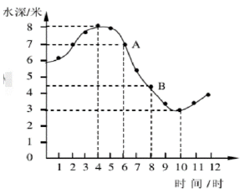

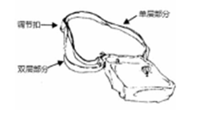

华东师范大学硕士学位论文

附录 1

函数的概念测试卷（预测）

亲爱的同学们，大家好！本测试旨在了解大家对于“函数的概念”掌握情况。请各位同学根据个人观

点独立完成问卷中的各项问题，所得的答案只用作研究，对同学们的成绩不产生任何影响，请放心填写。

本问卷共 28 道选择题， 1 道主观题，大概需要 30 分钟时间，期待您的回答！

1. 海水受日月的引力而产生潮汐现象，早晨海水上涨叫做潮，黄

昏上涨叫做汐。下图是某港口某天 0 时到 12 时的水深情况。

（1） （R131）由图得，最高水深和最低水深分别为（ ）

A．8 米 4 米 B.8 米 3 米 C. 6 米 3 米 D.6 米 4.5 米

（2） （R132）在（ ）

，港口的水深一直在降低.

A．0 时~4 时 B. 3 时~6 时 C. 4 时~10 时 D.10 时~12 时

（3） （A131）在（ ）,水深不低于 7 米

A．0 时~2 时 B. 2 时~6 时 C. 6 时~10 时 D.6 时~12 时

（4） （R121）水深（ ）时间的函数

A. 一定不是 B.大概率不是 C. 大概率是 D. 一定是

2. 如图所示是一种斜挎包，跨带由双层和单层两部分组成，可以通过调节扣控

制单层跨带的长度（其中调节扣所占长度忽略不计），设单层跨带的长度为

xcm，双层跨带的长度为 ycm,经测量，得到如下数据：

（1） （R151）当 x 150 时， y 的值为（ ）

A．0 B. 1 C.2 D.3

（2）

（R111） ,

x y 满足以下哪个关系（ ）

x

A． y  75  x B. y 150  x C. y 150  2 x D. y  75 

2

（3）

（R122）下列描述正确的是（ ）

A. ,

x y 之间不存在函数关系 B. x 不是 y 的函数， y 是 x 的函数

C. x 是 y 的函数， y 不是 x 的函数 D． x 是 y 的函数， y 也是 x 的函数

3. （R211）设 b  a ，将一次函数 y  bx  a 与 y  ax  b 的图像画在同一平面直

角坐标系内，下列各图中可以表示这两个一次函数的图像是（ ）

2

4. （R241）不等式 x  2 x  3  0的解集为（ ）

A．[  3,1] B. [ 1,3] C. ( ,

◎ 3

− ][1, )

◎ D. ( ,

◎ 3

− ][1, )

◎

112

华东师范大学硕士学位论文

5.（R261） 将一张边长为 30cm 的正方形纸片的四角分别剪去一个边长为 xcm 的

小正方形，然后折叠陈一个无盖的长方体，x 取下面哪个数值时，长方体的

体积最大。

（ ）

A. 7 B.6 C.5 D.4

6.（R221）下列说法错误的是（ ）

E. 所有正比例函数的 y 值都随着 x 的增大而增大

F. 所有反比例函数的图像都关于原点对称

G. 所有二次函数的图像都是轴对称图形

H. 所有一次函数的图像至多经过三个象限

7. （A311）半径是 r 的圆的周长是 C  2 r ，下列说法正确的是（ ）

A. C, r 是变量， 2 是常量 B. C 是变量， 2, r 是常量

C.  , r 是变量， 2 是常量 D. C, 是变量， 2 是常量

8.（A321） 下面说法正确的是（ ）

A. 往球形容器中注入水，水面的面积是水面高度的函数

B.人口统计，人口数量是年份的函数

C.在高一年级某班，学生的身高和体重属于依赖关系

D.某市吸烟人数与得肺炎的人数属于依赖关系

9. （A312）下面关于依赖关系和函数关系描述正确的是（ ）

A. 函数关系一定是依赖关系，依赖关系一定是函数关系

B. 函数关系不一定是依赖关系，依赖关系一定是函数关系

C. 函数关系一定是依赖关系，依赖关系不一定是函数关系

D. 函数关系不一定是依赖关系，依赖关系不一定是函数关系

10. （A411）已知1 0 ， 2  3 ， 3  8 ，则 4  （ ）

A. 12 B. 13 C. 14 D. 15

x  2

11. （A431）已知函数 y 

，下列个点在函数图像上的是（ ）.

x  6

A. （4,3） B. （-4,3） C. （2，-1） D. （2， 1）

12. （P541）已知函数

2

f ( x)  x 1 且 f ( a)  3 ， f (2)  b ， a, b 的值分别可为（）.

A. 2,3 B. 2,3 C. 2,5 D. 2,5

13．

（P511）下列说法正确的是（ ）

A.

2

f ( x)  ax 1 与

2

f ( a)  ax 1是同一个函数

B.

2

f ( x)  ax 1 与 f ( x)  ax 1是同一个函数

C.

2

f ( x)  ax 1 与

2

g( a)  ax 1是同一个函数

D.

2

f ( x)  ax 1 与

2

g( x)  ax 1是同一个函数

14.（P611）对于函数中的自变量 x 和因变量 y 的描述正确的是（ ）

113

index-118_1.png

index-118_2.png

index-118_3.png

index-118_4.png

index-118_5.png

index-118_6.png

index-118_7.png

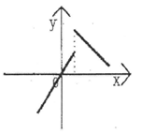

index-118_9.png

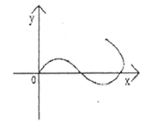

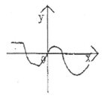

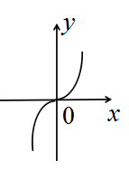

华东师范大学硕士学位论文

A. 对任意 x ，存在多个 y 与之对应 B. 对任意 x ，存在唯一 y 与之对应

C. 对任意 y ，存在多个 x 与之对应 D. 对任意 y ，存在唯一 x 与之对应

15.（P621） 下列图像不属于函数图像的是（ ）

16.（P622）下列表达式中属于函数表达式的是（ ）

1

 , x  Q

A. y  x

2

2

B. x  y  4 C. f ( x)  

D. y 1

0, x  Q

17.（P623） 下列函数为同一函数的是（ ）

1

−

 1 

x 

x 

A. y  x 1 y

与  



3

3

B. y 

y

与 

 x 1

x  3

x  3

f x  x

f

与 x   x 2

C. ( )

( )

D y  x x  

2

.

(

0,1 )

y

与  x ( x 0, 

1 )

18.（P651） 下列表格中两个变量存在函数关系的是（ ）

A.

B.

C.

D.

19. （O721）下列说法正确的是（ ）

A. 定义域可以唯一确定一个函数

B.定义域和对应法则可以唯一确定一个函数

C. 值域可以唯一确定一个函数

D. 值域和对应法则可以唯一确定一个函数

1

20. （O741）函数 f ( x) 

的定义域为（ ）

2

1 x

A. ( 1

− ,1) B. [ 1

− ,1) C. ( 1

− ,1] D. [ 1

− ,1]

21. （O742）下列函数值域不是[1, ) 的是（ ）

A.

2

y  x +1 B. y  x 1 C. y  x 1 D.

2

y  ( x 1) 1

114

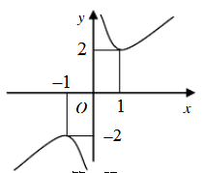

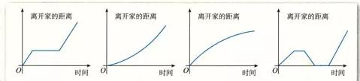

华东师范大学硕士学位论文

22.（O831） 二次函数

2

y  x  4 x  3 的图像可以由二次函数

2

y  x 通过（ ）

而得到。

A．先向左平移 2 个单位，再向上平移 1 个单位

B．先向左平移 2 个单位，再向下平移 1 个单位

C．先向右平移 2 个单位，再向上平移 1 个单位

D．先向右平移 2 个单位，再向下平移 1 个单位

 2

− x  3, x  2

23.（O841） 已知函数 f ( x)  

，则 f ( f (3))= （ ）

2

 x  3 x, x  2

A. 3

− B. 0 C. 3 D. 18

24.（S911） 已知函数 f ( x+1) 的定义域为[1,3]，则函数 f (2 x 1) 的定义域为（ ）

A. [1,3] B. [-1,3] C. [3,7] D. [1.5,2.5]

25. （S912）已知函数

2

f (2 x 1)  x  x  2 ，则 f ( x)  （ ）

A.

1

1

2

x  2 x  2 B.

2

( x  7) C.

2

( x  7) D.

2

4 x  6 x  4

4

4

26. （S921）已知函数

1

f ( x) 

x 

，下列说法正确的是（ ）

x

A．函数的定义域为 R B．函数在定义域上单调递增

C．函数的值域为 R D．函数在定义域上有增有减

27.（S1031） 下列事件排序与图片相匹配的是（ ）

A.①③④② B.①④③② C.②③④① D.②③④①

① 我骑车到学校不久，发现作业本没带，于是回家拿作业本再去上学

② 我骑车一路匀速行驶，在图中遇到了一次红灯，耽误了一下

③ 我出发后，心情轻松，缓缓行驶，后来为了赶时间开始加速

④ 我因为没吃早饭，所以越骑越慢

28. （S1032）观察右图，下列说法错误的是（ ）

A. 该函数的图像是中心对称图形

B. 当 x  0 时，该函数在 x  1时取得最小值为 2

C. 在每个象限内， y 的值都随着 x 的增大而减小

115

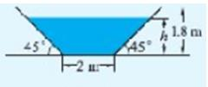

华东师范大学硕士学位论文

D. y 的值不可能为 1

29.如图，

某灌溉渠的横断面是等腰梯形，底宽 2m，

渠深 1.8m，

边坡的倾斜角为 45°

（1） （S1061）试写出横断面中水面积 A（单位：㎡）关于

水深 h（单位：m）的函数

（2） （A421）请写出函数的定义域和值域

（3） （S1011）当横断面中的水面积不低于 2 ㎡时，能提高灌溉效率，请问应

将水深控制在什么范围？

116

index-121_1.png







华东师范大学硕士学位论文

附录 2

函数的概念测试卷（正测）

亲爱的同学们，大家好！本测试旨在了解大家对于“函数的概念”掌握情况。请各位同学根据个人观

点独立完成问卷中的各项问题，所得的答案只用作研究，对同学们的成绩不产生任何影响，请放心填写。

本问卷共 28 道选择题， 1 道主观题，大概需要 30 分钟时间，期待您的回答！

1. 海水受日月的引力而产生潮汐现象，早晨海水上涨叫做潮，黄

昏上涨叫做汐。下图是某港口某天 0 时到 12 时的水深情况。

（5） （R131）由图得，最高水深和最低水深分别为（ ）

A．8 米 4 米 B.8 米 3 米 C. 6 米 3 米 D.6 米 4.5 米

（6） （R132）在（ ）

，港口的水深一直在降低.

A．0 时~4 时 B. 3 时~6 时 C. 4 时~10 时 D.10 时~12 时

（7） （A131）在（ ）,水深不低于 7 米

A．0 时~2 时 B. 2 时~6 时 C. 6 时~10 时 D.6 时~12 时

（4） （R121）水深可以看作是时间的函数吗？（ ）

A. 可以 B.不可以 C. 有时可以有时不可以 D. 无法判断

2. 如图所示是一种斜挎包，跨带由双层和单层两部分组成，可以通过调节扣控

制单层跨带的长度（其中调节扣所占长度忽略不计），设单层跨带的长度为

xcm，双层跨带的长度为 ycm,经测量，得到如下数据：

（2） （R151）当 x 150 时， y 的值为（ ）

A．0 B. 1 C.2 D.3

（2）

（R111） ,

x y 满足以下哪个关系（ ）

A．

x

y  75  x B. y  150  x C. y  150  2 x D. y  75 

2

（3）

（R122）下列描述正确的是（ ）

A. ,

x y 之间不存在函数关系 B. x 不是 y 的函数， y 是 x 的函

数

C. x 是 y 的函数， y 不是 x 的函数 D． x 是 y 的函数， y 也是 x 的函数

3.（R211） 设 b  0, a  0 ，下列各图中可以表示函数 y  bx  a 的图像是（ ）

117



华东师范大学硕士学位论文

4. （R241）不等式 2

x  2 x  3  0的解集为（ ）

A． ( 3

− ,1) B. ( 1

− ,3) C. ( ,

◎ 3

− ) (1, )

◎ D. ( ,

◎ 3

− ) (1, )

◎

5.（R261） 将一张边长为 30cm 的正方形纸片的四角分别剪去一个边长为 xcm 的

小正方形，然后折叠陈一个无盖的长方体，x 取下面哪个数值时，长方体的

体积最大。

（ ）

B. 7 B.6 C.5 D.4

6.（R221）下列说法错误的是（ ）

E. 函数 y  k (

x k  0) 中， y 随着 x 的增大而增大

k

F. 函数 y 

( k  0) 的图像关于原点对称

x

G. 函数 y  kx  (

b k  0) 的图像至多经过三个象限

H. 函数

2

y  ax  bx  c( a  0) 的图像是轴对称图形

7. （A311）半径是 r 的圆的周长是 C  2 r ，下列说法正确的是（ ）

B. C, r 是变量， 2 是常量 B. C 是变量， 2, r 是常量

C.  , r 是变量， 2 是常量 D. C, 是变量， 2 是常量

8.（A321） 下面说法错误的是（ ）

E. 如右图，往球形容器中注入水，水面的面积是水面高度的函

数

F. 人口统计，人口数量是年份的函数

G. 在高一年级某班，学生的身高和体重属于依赖关系

H. 某市吸烟人数与得肺炎的人数属于依赖关系

9. （A312）下面关于依赖关系和函数关系描述正确的是（ ）

E. 函数关系一定是依赖关系，依赖关系一定是函数关系

F. 函数关系不一定是依赖关系，依赖关系一定是函数关系

G. 函数关系一定是依赖关系，依赖关系不一定是函数关系

H. 函数关系不一定是依赖关系，依赖关系不一定是函数关系

10. （A411）已知1 0 ， 2  3 ， 3  8 ，则 4  （ ）

A. 12 B. 13 C. 14 D. 15

x  2

11. （A431）已知函数 y 

，下列个点在函数图像上的是（ ）.

x  6

A. （4,3） B. （-4,3） C. （2，-1） D. （2，

1）

12. （P541）已知函数

2

f ( x)  x 1 且 f ( a)  3 ， f (2)  b ，则 a, b 的值分别可为

（ ）.

A. 2,3 B. 2,3 C. 2,5 D. 2,5

13．

（P511）下列说法正确的是（ ）

A.

2

f ( x)  ax 1 与

2

f ( a)  ax 1是同一个函数

B.

2

f ( x)  ax 1 与 f ( x)  ax 1是同一个函数

118

index-123_1.png

index-123_2.png

index-123_3.png

index-123_4.png

index-123_5.png



index-123_7.png







华东师范大学硕士学位论文

C.

2

f ( x)  ax 1 与

2

g( a)  ax 1是同一个函数

D.

2

f ( x)  ax 1 与

2

g( x)  ax 1是同一个函数

14. （P611）对于函数中的自变量 x 和因变量 y 的描述正确的是（ ）

A. 对任意 x ，存在多个 y 与之对应 B. 对任意 x ，存在唯一 y 与之对应

C. 对任意 y ，存在多个 x 与之对应 D. 对任意 y ，存在唯一 x 与之对应

15.（P621） 下列图像不属于函数图像的是（ ）

16.（P622）下列表达式中属于函数表达式的是（ ）

1

 , x  Q

A. y  x

2

2

B. x  y  4 C. f ( x)  

D. y 1

0, x  Q

17.（P623） 下列函数为同一函数的是（ ）

1

−

 1 

x 

x 

A. y  x 1 y

与  



3

3

B. y 

y

与 

 x 1

x  3

x  3

f x  x

f

与 x   x 2

C. ( )

( )

D y  x x  

2

.

(

0,1 )

y

与  x ( x 0, 

1 )

18.（O721）下列说法正确的是（ ）

A. 定义域可以唯一确定一个函数 B.定义域和对应法则可以唯一确

定一个函数

C. 值域可以唯一确定一个函数 D. 值域和对应法则可以唯一确

定一个函数

1

19.（O741）函数 f ( x) 

的定义域为（ ）

2

1 x

A. ( 1

− ,1) B. [ 1

− ,1) C. ( 1

− ,1] D. [ 1

− ,1]

 2

− x  3, x  2

20.（O742）已知函数 f ( x)  

，则 f ( f (3))= （ ）

2

 x  3 x, x  2

A. 3

− B. 0 C. 3 D. 18

21（O851） 下列表格中两个变量存在函数关系的是（ ）

A.

B.

119

index-124_1.png

index-124_2.png





华东师范大学硕士学位论文

C.

D.

22.（O831） 二次函数

2

y  x  4 x  3 的图像可以由二次函数

2

y  x 通过（ ）

而得到。

A．先向左平移 2 个单位，再向上平移 1 个单位

B．先向左平移 2 个单位，再向下平移 1 个单位

C．先向右平移 2 个单位，再向上平移 1 个单位

D．先向右平移 2 个单位，再向下平移 1 个单位

23.（O841）下列函数值域不是[1,) 的是（ ）

A.

2

y  x +1 B. y  x 1 C. y  x 1 D.

2

y  ( x 1) 1

2

24. （S911）已知函数 f (2 x 1)  x  x  2 ，则 f ( x)  （ ）

1

1

A. 2

x  2 x  2 B.

2

( x  7) C.

2

( x  7) D.

2

4 x  6 x  4

4

4

25. （S921）已知函数

1

f ( x) 

x 

，下列说法正确的是（ ）

x

A．函数的定义域为 R B．函数在定义域上单调递增

C．函数的值域为 R D．函数在定义域上有增有减

26.（S1031） 下列事件排序与图片相匹配的是（ ）

A.①③④② B.①④③② C.②③④① D.②③④①

⑤ 我骑车到学校不久，发现作业本没带，于是回家拿作业本再去上学

⑥ 我骑车一路匀速行驶，在图中遇到了一次红灯，耽误了一下

⑦ 我出发后，心情轻松，缓缓行驶，后来为了赶时间开始加速

⑧ 我因为没吃早饭，所以越骑越慢

27. （S1032）观察右图，下列说法错误的是（ ）

E. 该函数的图像是中心对称图形

F. 当 x  0 时，该函数在 x  1时取得最小值为 2

G. 在每个象限内， y 的值都随着 x 的增大而减小

H. y 的值不可能为 1

28. （S1011） 已知函数 f ( x+1) 的定义域为[1,3]，则函数 f (2 x 1) 的定义域为

（ ）

A. [1,3] B. [-1,3] C. [3,7] D. [1.5,2.5]

29.如图，某灌溉渠的横断面是等腰梯形，底宽 2m，渠深 1.8m，边坡的倾斜角为

120



华东师范大学硕士学位论文

45°

（4） （S1061）试写出横断面中水面积 A（单位：㎡）关于水深 h（单位：m）

的函数

（5） （A421）请写出函数的定义域和值域

（6） （S1011）当横断面中的水面积不低于 2 ㎡时，能提高灌

溉效率，请问应将水深控制在什么范围？

121

华东师范大学硕士学位论文

附录 3

函数的基本性质学习进程研究

学生访谈记录调查研究表

访谈时间： 地点： 访谈对象编号：

1. 你能清楚表述初中和高中阶段关于函数的概念吗？并分析一下两者间的区别。

2. 你如何理解“定义域”和“值域”的含义？并简述分式型和根式型函数定义

域的求法。

3. 你如何理解“对应法则”，你能分析一下解析式和“对应法则”间的关系吗？

4. 你了解函数有哪些表示方法？这些表示方法之间有何区别和联系？你觉得哪

一种表示方法最容易理解？

5. 你在画一次函数和二次函数图像时存在什么问题吗？你能对图像进行平移变

换吗？

6. 你还知道有哪些图像变换的方法？能否举例说明？

7. 你如何理解 y  f ( x) 这个式子，你认为用 y 和用 f ( x) 表示函数值有何区别

8. 你如何理解 f ( x)  2 x 1、 g( x)  2 x 1、 f ( a)  2 a 1各式的含义？

9. 你如何从表格、图像和解析式判断两个变量之间是否存在函数关系？

10. 你认为哪些要素可以唯一确定一个函数？如何判断两个函数是否为统一函数

122

华东师范大学硕士学位论文

11. 你在做测试题 3 时是如何判断一次函数的性质与系数间的关系？

12. 你在做测试题 24 时是如何处理抽象函数定义域？

13. 你在做测试题 27 时是如何通过图像分析运动状态的？

14. 你在解决实际情境时如何进行数学建模？存在哪些障碍？

15. 你在学习函数的概念时存在哪些难点和易错点？

真诚的谢谢您的合作！感谢您的支持和鼓励！

123

华东师范大学硕士学位论文

附录 4

函数的概念学习进程研究

教师访谈记录调查研究表

访谈时间： 访谈对象编号： 教龄：

1. 请问您如何解读函数的概念，您认为概念中的本质核心是什么？

2. 您认为在函数的概念这节课中应该重点渗透哪些核心素养？每个核心素养学

生应该有怎样的学习表现？

3. 您认为学生在学习函数的概念时，从初中的变量说过渡到高中的变量说，学

生的认知会经历怎样的进阶过程？

4. 您认为学生在学习函数的概念时，存在哪些认知的难点和易错点？

真诚的谢谢您的合作！感谢您的支持和鼓励！

124

华东师范大学硕士学位论文

附录 5

各版教材函数概念的表述

人教版：设 A、B 是非空数集，如果按照某种确定的对应关系，使对于集合 A 中

的任意一个数 x ，在集合 B 中都有唯一确定的数 f ( x) 和它对应，那么就

称 f : A  B 为 从 集 合 A 到 集 合 B 的 一 个 函 数 (function). 记 作

y 

(

f

)

x , x

 . A

其中， x 叫做自变量， x 的取值范围 A 叫做函数的定义域；与 x 的值对

应 的 y 值 叫 做函 数 值， 函数 值 的集 合  f ( x) x 

A 叫 做函 数 的值 域

（range）.显然，值域是集合 B 的子集.

北师大版：给定两个非空数集 A 和 B，如果按照某个对应关系 f ，对于集合 A

中任何一个数 x ，在集合 B 中都存在唯一确定的数 f ( x) 与之对应，那

么就把对应关系 f 叫作定义在集合 A 上的函数，记作 f : A  B ，或

y  f ( x), x  .

A 此时， x 叫作自变量，集合 A 叫作函数的定义域，集

合 f ( x) x 

A 叫作函数的值域.习惯上我们称 y 是 x 的函数.

沪教版：在某个变化的过程中有两个变量 x 、 y ，如果对于 x 在某个实数集合 D

内的每一个确定的值，按照某个对应法则 f ， y 都有唯一确定的实数

值与它对应，那么 y 是 x 的函数(function)，记作 y  f ( x), x .

D x 叫做

自变量， y 叫做因变量， x 的取值范围 D 叫做函数的定义域，和 x 的

值相对应的 y 的值叫做函数值，函数值的集合叫做函数的值域.

苏教版：一般的，设 A、B 是两个非空的数集，如果按照某种对应法则 f 对于集

合 A 中的每一个元素 x ，在集合 B 中都有惟一的元素 y 和它对应，这

样的对应叫做从 A 到 B 的一个函数，通常记为 y  f ( x), x .

A 其中，

所有的输入值 x 组成的集合 A 叫做函数 y  f ( x) 的定义域。（注：苏

教版例题讲解函数判断和求定义域在出值域概念）

若 A 是函数 y  f ( x) 的定义域，则对于 A 中的每一个 x ，都有一个输

出值 y 与之对应。我们将输出值 y 组成的集合称为函数的值域。

125

华东师范大学硕士学位论文

致谢

工作一年后，重新回到大学校园进行在职学习，我的内心是非常激动的。本

科在华师大学习的这四年中，无论是在数学专业知识还是教育理论都有了非常多

的收获和提升。但真正步入教师的岗位后，我才意识到自己在各方面需要学习的

知识还有太多了。有幸能够在华师大继续进行研究生的学习，学习过程中无论是

线上课程还是暑期的面授课，都让我在教育理论和教学研究方面有了新认识和新

的突破。现在在即将完成论文之际，内心十分激动，要感谢很多人。

首先我要把最诚挚的谢意献给我的导师陈月兰教授。陈老师对我的帮助和悉

心指导，我将永远铭刻在心。她认真细致的讲课风格、严谨的治学态度、诲人不

倦的精神和高尚的人格时刻激励着我，催我奋进。她虽然日理万机，但是她仍然

竭尽所能为我提供各方面的帮助。本文从选题、论文框架、资料收集、测试题制

定到论文的撰写，自始自终得到了恩师的悉心指导。在此，向恩师致以最诚挚的

感谢！

其次，我还要感谢华东师范大学的吴颖康老师和东北师范大学的徐娜学姐。

因为她们开拓了学习进阶在数学领域上的研究，她们的研究的案例为本论文提供

了许多方法的借鉴和研究的启发。尤其是徐娜学姐，在第三届华人数学教育大会

上的分享，让我对学习进阶的研究有了更加清晰的认识和了解，徐娜学姐的论文

也为了树立了一个很好的标杆。

接着，我要感谢南宁三中的李强老师、宁海钰老师和张祖兰老师，以及北海

的潘小政老师，陈对红老师、蔡冬阳老师、黄运梅老师，李明明老师、黄玉月老

师和谢卓伶老师，他们帮助我完成了测试卷的测试调查工作和访谈工作。没有他

们的帮助，我的论文将难以如期完成，真心地谢谢他们。

最后，我要感谢我的家人和朋友。感谢我的父母和弟弟，是他们的理解和支

持使我能够排除干扰，全身心地投入到论文的撰写中。还有许多好朋友在论文写

作过程中给予非常多的鼓励，是他的监督确保了我的论文能如期完成。

感谢所有给予我关心和帮助的人!

戚艳兴

2020 年 4 月

126

# Document Outline

* [摘要](#p5)
* [abstract](#p6)
* [第一章 绪论](#p10)
  + [1.1 研究动机](#p10)
  + [1.2 研究问题](#p11)
  + [1.3 研究意义](#p11)
* [第二章 文献综述](#p12)
  + [2.1 学习进阶的文献综述](#p13)
    - [2.1.1 学习进阶的内涵](#p13)
    - [2.1.2 学习进阶的特征](#p16)
    - [2.1.3 学习进阶的研究方法](#p17)
  + [2.2 函数概念的文献综述](#p19)
    - [2.2.1 函数概念的历史发展进程](#p19)
    - [2.2.2 函数概念的认知水平研究](#p20)
    - [2.2.3 函数的概念的难点](#p23)
    - [2.2.4 函数的概念的易错点](#p25)
  + [2.3 APOS文献综述](#p27)
    - [2.3.1 APOS理论模型](#p27)
    - [2.3.2 APOS理论的应用](#p29)
    - [2.3.3 APOS理论的特征](#p30)
* [第三章 研究设计](#p31)
  + [3.1 研究框架](#p31)
  + [3.2 研究过程及研究方法](#p32)
    - [3.2.1 建构函数概念的学习进阶模型](#p32)
    - [3.2.2 检验函数概念的学习进阶模型](#p33)
    - [3.2.3 修正函数概念的学习进阶模型](#p34)
  + [3.3 研究对象](#p36)
  + [3.4 研究工具](#p37)
* [第四章 分析与讨论](#p40)
  + [4.1 建构学习进阶的假设性模型](#p40)
    - [4.1.1 课标分析](#p40)
    - [4.1.2 教材分析](#p53)
    - [4.1.3 建构模型](#p73)
  + [4.2 测量工具的分析](#p78)
    - [4.2.1 预测阶段测量工具分析](#p79)
    - [4.2.2 正测阶段测量工具分析](#p85)
  + [4.3 测试结果的分析](#p89)
    - [4.3.1 学生总体的进阶水平分析](#p89)
    - [4.3.2 学生六大核心素养水平分析](#p91)
    - [4.3.3 不同年级学生的进阶水平分析](#p94)
    - [4.3.4 不同性别的进阶水平分析](#p95)
  + [4.4 访谈分析](#p96)
    - [4.4.1 学生访谈结果分析](#p96)
    - [4.4.2 教师访谈结果分析](#p99)
* [第五章 研究结论](#p103)
  + [5.1 研究问题一的结论](#p103)
  + [5.2 研究问题二的结论](#p106)
  + [5.3 研究问题三的结论](#p109)
* [第六章 建议与展望](#p110)
* [参考文献](#p111)
* [附录1](#p116)
* [附录2](#p121)
* [附录3](#p126)
* [附录4](#p128)
* [附录5](#p129)
* [致谢](#p130)